«Д. Серікбаев атындағы Шығыс Қазақстан техникалық университеті» КЕАҚ

ӘОЖ 621.793 |  | Қолжазба құқығында
КӘКІМЖАНОВ ДӘУІР НҰРЖАНҰЛЫ

Импульсті-плазмалық өңдеудің детонациялық жабындардың құрылымы мен қасиеттеріне әсері

8D05301 – «Техникалық физика»

Философия докторы (PhD)
дәрежесін алу үшін дайындалған диссертация

Отандық ғылыми кеңесші:
профессор, PhD Рахадилов Б.К.
 | (ҚР, «PlasmaScience» ЖШС)
Шетелдік ғылыми кеңесші:
т.ғ.д., профессор Wojciech Wieleba
(Польша, Вроцлав ҒжТУ).

Қазақстан Республикасы
Өскемен, 2026
МАЗМҰНЫ

НОРМАТИВТІК СІЛТЕМЕЛЕР......................................................................... |  | 3
БЕЛГІЛЕР МЕН ҚЫСҚАРТУЛАР.................................................................... |  | 4
КІРІСПЕ ……………………………………………………………...................... |  | 5
1 ГАЗОТЕРМИЯЛЫҚ ЖАБЫНДАРДЫҢ ҚАСИЕТТЕРІН ӨЗГЕРТУ МӘСЕЛЕСІНІҢ ҚАЗІРГІ ЖАҒДАЙЫ ………………...................................... |  | 9
1.1 | Жабындарды алудың газотермиялық әдістерін талдау ………………….... | 9
1.2 | Детонациялық әдіспен карбидті және боридті жабындарды алу мәселесінің қазіргі жағдайы ………………………........................................ | 19
1.3 | Концентрацияланған энергия ағындарымен жабын бетін өзгерту әдістерін талдау ………………………………................................................................ | 23
1.4 | Зерттеу міндеттерін қою ……………………………………………............. | 30
2 ТӘЖІРБИЕЛІК ҚҰРАЛДАР, МАТЕРИАЛДАР ЖӘНЕ ЗЕРТТЕУ ӘДІСТЕРІ ………………………………………………….................................... |  | 32
2.1 | Зерттеу материалдар және үлгілерді дайындау …………………………... | 32
2.2 | Көп камералы детонациялық қондырғы......................................................... | 34
2.3 | Жабындарды импульсті-плазмалық өңдеуге арналған қондырғы ……….. | 35
2.4 | Жабындардың физика-механикалық және трибологиялық қасиеттерін зерттеу әдістері....…………….......................................................................... | 36
2.5 | Жабындардың құрамы мен құрылымын зерттеу әдістері...........….............. | 41
3 ИМПУЛЬСТІ-ПЛАЗМАЛЫҚ ӨҢДЕУДІҢ ДЕТОНАЦИЯЛЫҚ ЖАБЫНДАРДЫҢ ФИЗИКА-МЕХАНИКАЛЫҚ ЖӘНЕ ТРИБОЛОГИЯЛЫҚ ҚАСИЕТТЕРІНЕ ӘСЕРІ............................................... |  | 43
3.1 | Импульсті-плазмалық өңдеудің Cr₃C₂-NiCr және Fe-CrB₂-TiB₂ детонациялық жабындарының физикалық-механикалық қасиеттеріне әсері..................................................................................................................... | 43
3.2 | Импульсті-плазмалық өңдеудің Cr₃C₂-NiCr және Fe-CrB₂-TiB₂ детонациялық жабындардың трибологиялық қасиеттеріне әсері.................................................................................................................... | 57
3.3 | Бөлім бойынша қорытынды ……………………………………………........ | 78
4 ИМПУЛЬСТІ-ПЛАЗМАЛЫҚ ӘСЕР ЕТУ КЕЗІНДЕ ДЕТОНАЦИЯЛЫҚ ЖАБЫНДАРДЫҢ ҚҰРЫЛЫМЫН ҚАЛЫПТАСТЫРУ ЕРЕКШЕЛІКТЕРІ ……………………………….................................................. |  | 79
4.1 | Cr₃C₂-NiCr жабындарының импульсті-плазмалық өңдеуге дейінгі және кейінгі құрылымдық-фазалық күйлері …………............................................ | 79
4.2 | Fe-CrB₂-TiB₂ жабындарының импульсті-плазмалық өңдеуге дейінгі және кейінгі құрылымдық-фазалық күйлері............................................................. | 86
4.3 | Импульсті-плазмалық өңдеуден кейін Fe-CrB₂-TiB₂ жабындарының жұқа құрылымын қалыптастыру ерекшеліктерін зерттеу....................................... | 92
4.4 | Бөлім бойынша қорытынды ………………………………………................ | 99
ҚОРЫТЫНДЫ …………………………………………………………………... |  | 101
ПАЙДАЛАНЫЛҒАН ӘДЕБИЕТТЕР ТІЗІМІ ………………………….......... |  | 104
ҚОСЫМША А (Өнертабысқа патент)................................................................... |  | 116
НОРМАТИВТІК СІЛТЕМЕЛЕР

Бұл диссертациялық жұмыста келесі стандарттарға сілтемелер қолданылады:
- МЕМСТ 8.748-2011 – Металды қорытпалар. Құралдық ендіру (инденттеу) әдісімен материалдардың қаттылығын және басқа сипаттамаларын өлшеу;
- ASTM G99 – Standard Test Method for Wear Testing with a Pin-on-Disk Apparatus («шар-диск» құрылғысының көмегімен тозуды тексерудің стандартты әдісі);
- ASTM E2109 – металлографиялық кескіндер арқылы газотермиялық жабындардың кеуектілігін анықтауға арналған стандарт;
- ASTM G76-04 – Газ ағындарын қолдана отырып, бөлшектердің әсер ету әдісімен эрозияға сынау үшін стандартты сынақ әдісі;
- МЕМСТ 23.208-79 – Материалдардың абразивті тозуға төзімділігін сынау әдісі;
- МЕМСТ 23.207-79 – Материалдардың соққылы-абразивті тозуға төзімділігін сынау әдісі.
БЕЛГІЛЕР МЕН ҚЫСҚАРТУЛАР

ДБ | – | Детонациялық бүрку
ИПӨ | – | Импульсті-плазмалық өңдеу
РДТ (XRD) | – | Рентгендік дифракциялық талдау
ТЭМ (TEM) | – | Трансмиссиялық электронды микроскопия
СЭМ (SEM) | – | Сканерлеуші электронды микроскопия
ЭДС (EDS) | – | Энергодисперсиялық спектроскопия
HV | – | Виккерс әдісімен анықталған қаттылық

КІРІСПЕ

Жұмыстың жалпы сипаттамасы. Диссертация импульсті-плазмалық өңдеудің Cr₃C₂-NiCr және Fe-CrB₂-TiB₂ детонациялық жабындарының құрылымы мен қасиеттеріне әсерін зерттеуге арналған. Импульсті плазмалық өңдеуден кейін жабындардың фазалық құрамы, құрылымы, қаттылығы, кедір-бұдырлығы, адгезиялық беріктігі, тозуға төзімділігі, трибологиялық және коррозиялық қасиеттерінің өзгерістері қарастырылды. Өңдеу режиміне тәуелді жабындардың құрылымы мен қасиеттері арасындағы өзара байланыс анықталды. Соның нәтижесінде импульсті-плазмалық өңдеу арқылы Cr₃C₂-NiCr және Fe-CrB₂-TiB₂ детонациялық жабындарының беткі қабатын модификациялаудың оңтайлы технологиялық режимі әзірленді. Импульсті-плазмалық өңдеудің әсерінен Cr₃C₂-NiCr және Fe-TiB₂-CrB₂ детонациялық жабындарының микроқұрылымы өзгеріп, кеуектілігі мен беттік кедір-бұдырлығының төмендеуі есебінен олардың қаттылығы, тозуға төзімділігі және коррозияға төзімділігі артатыны анықталды.
Зерттеу тақырыбының өзектілігі. Машина жасау, металлургия, энергетика, тау-кен және мұнай-газ салаларын дамытудың қазіргі жағдайында қарқынды тозу жағдайында жұмыс істейтін машиналардың бөлшектерінің эксплуатациялық қасиеттерін арттыру міндетінің өзектілігі артуда. Көп жағдайда машина бөлшектерінің бұзылуы беткі қабатынан басталады, өйткені беткі қабат алдымен сыртқы механикалық, жылу және химиялық факторлардың әсерін қабылдайды. Осыған байланысты жоғары функционалдық сипаттамалары бар жабындарды қалыптастыруды қамтамасыз ететін технологияларды әзірлеу және жетілдіру қазіргі заманғы беттік өңдеудің басым бағыттарының бірі болып табылады.
Бөлшектердің пайдалану қасиеттерін арттырудың тиімді әдістерінің ішінде жабындарды алудың детонациялық бүрку әдісі ерекше орын алады. Карбидті және боридті жүйелерге негізделген детонациялық жабындар ерекше қызығушылық тудырады. Атап айтқанда, Cr₃C₂-NiCr және Fe-CrB₂-TiB₂ жабындары ауыр жүктеме жағдайында жұмыс істейтін болат бөлшектердің беттерін қорғауда жоғарғы тиімділігі мен қорғауыш қасиеттері үшін ерекшеленеді. Cr₃C₂-NiCr жүйесі негізіндегі жабындар жоғары қаттылық, ыстыққа төзімділік, коррозияға және тозуға төзімділік қасиеттерінің оңтайлы үйлесуі нәтижесінде кеңінен қолданыс тапқан. Өз кезегінде, Fe-CrB₂-TiB₂ негізіндегі боридті жабындар жоғары қаттылықты пен абразивті тозуға жоғары төзімділікті қамтамасыз ететін перспективалы композициялық материалдар ретінде айтарлықтай қызығушылық тудырады. Алайда, детонациялық бүркудің артықшылықтарына қарамастан, алынған жабындар көбінесе белгілі бір құрылымдық гетерогенділікпен, кеуектіліктің пен микро ақаулардың болуымен сипатталады.
Осыған байланысты маңызды ғылыми және практикалық міндет-олардың құрылымын жақсартуға және пайдалану сипаттамаларын арттыруға бағытталған детонациялық жабындарды кейіннен өзгертудің тиімді әдістерін әзірлеу. Осы саладағы ең перспективалы бағыттардың бірі шоғырланған энергия ағындарының әсеріне негізделген аралас өңдеу әдістері болып табылады. Оларға беткі қабаттардың құрылымдық-фазалық күйін мақсатты түрде өзгертуге мүмкіндік беретін лазерлік, катодты сәулелік, импульсті-плазмалық және басқа өңдеу түрлері жатады. Жергілікті жоғары энергетикалық әсердің арқасында жабынның тығыздалуы, кеуектіліктің төмендеуі, ақаулардың ішінара балқуы, фазалардың қайта бөлінуі және неғұрлым жетілдірілген құрылымның қалыптасуы қамтамасыз етіледі. Мұндай әдістердің ішінде импульсті-плазмалық өңдеу ерекше орын алады. Оның мәні материалдың бетіне қысқа мерзімді жоғары энергиялы плазмалық импульстармен әсер ету болып табылады, бұл беткі қабаттың жылдам қызуы мен қарқынды салқындатылуын тудырады. Сонымен қатар, өңдеу барысында жабын құрылымында фазалық түрленулер, легирлеуші элементтердің қайта бөлінуі, құрылым морфологиясының өзгеруі, кеуектіліктің азаюы, микроақаулардың жойылуы және беріктендірілген беткі қабаттың қалыптасуы сияқты ауқымды физика-химиялық процестер жүруі мүмкін. Осы ерекшеліктердің арқасында импульсті-плазмалық өңдеу детонациялық жабындардың қаттылығын, тозуға төзімділігін, коррозияға төзімділігін және жалпы беріктігін арттырудың тиімді әдістерінің бірі ретінде қарастырылады.
Соған қарамастан, импульсті-плазмалық өңдеудің карбидті және боридті жүйелер негізіндегі детонациялық жабындардың құрылымы мен қасиеттеріне әсер етудің көптеген аспектілері әлі де толық анықталмаған. Атап айтқанда, импульсті-плазмалық өңдеуден кейін құрылымдық өзгерістердің ерекшеліктерін мен Cr₃C₂-NiCr және Fe-CrB₂-TiB₂ жабындарының қасиеттерін өзерісін тереңірек түсіну қажет. Бұл мәселелердің жеткілікті деңгейде зерттелмеуі өңдеу режимдерін ғылыми негізде оңтайландыруға кедергі келтіріп, әртүрлі машина бөлшектерін беріктендіру үшін осы технологияны іс жүзінде қолдануын шектейді.
Осылайша, импульсті-плазмалық өңдеудің Cr₃C₂-NiCr және Fe-CrB₂-TiB₂ детонациялық жабындардың құрылымына, фазалық құрамына және қасиеттеріне әсерін зерттеу карбидті және боридті жабындарды модификациялау процестері туралы теориялық түсініктерді дамыту үшін де, бөлшектердің пайдалану сенімділігін арттыру үшін тиімді технологиялық шешімдерді әзірлеу үшін де маңызды болып табылатын өзекті ғылыми міндет болып табылады.
Жұмыстың мақсаты: Cr₃C₂-NiCr және Fe-CrB₂-TiB₂ детонациялық жабындардың құрылымдық-фазалық күйі мен физика-механикалық қасиеттеріне импульсті-плазмалық өңдеудің әсер ету заңдылықтарын анықтау.
Жұмыста қойылған мақсатқа жету үшін келесі міндеттерді шешу қажет:
- Cr₃C₂-NiCr және Fe-CrB₂-TiB₂ детонациялық жабындарының импульсті-плазмалық өңдеу режимдерінің құрылымдық-фазалық күйіне, беткі морфологиясына және ақаулылық деңгейіне әсерін зерттеу;
- Cr₃C₂-NiCr және Fe-CrB₂-TiB₂ жабындарының физика-механикалық қасиеттерінің импульсті-плазмалық өңдеу режимдеріне байланысты өзгеру ерекшеліктерін анықтау;
- Cr₃C₂-NiCr және Fe-CrB₂-TiB₂ жабындарының трибологиялық және коррозиялық сипаттамаларына импульсті-плазмалық өңдеудің әсерін бағалау;
- Импульсті-плазмалық өңдеу кезінде Cr₃C₂-NiCr және Fe-CrB₂-TiB₂ детонациялық жабындарының беріктенуінің негізгі механизмдерін анықтау.
Зерттеу нысаны: Cr₃C₂-NiCr, Fe-CrB₂-TiB₂ детонациялық жабындары.
Зерттеу пәні: Cr₃C₂-NiCr, Fe-CrB₂-TiB₂ детонациялық жабындарының құрылымы мен қасиеттеріне импульсті-плазмалық өңдеудің әсері.
Зерттеу әдістері. Cr₃C₂-NiCr, Fe-CrB₂-TiB детонациялық жабындардың құрылымдық-фазалық күйлерін зерттеу үшін келесі әдістер қолданылды: рентгендік фазалық талдау, сканерлеуші электронды микроскопия, трансмиссиялық электронды микроскопия, профилоометрия. Жабындардың қасиеттерін зерттеу үшін келесі әдістер қолданды: қаттылықты анықтаудың наноиндентрлеу әдісі; "шар-диск" және "ілгерінді-кейінді" схемасы бойынша трибологиялық сынақ; МЕМСТ 23.208-79 сәйкес «айналмалы ролик - тегіс бет» схемасы бойынша абразивті тозуға сынақ; жабындардың адгезия беріктігін анықтаудың скретч-тест әдісі; ASTM E2109 стандартына сәйкес кеуектілікті анықтау әдісі; коррозияға төзімділікті зерттеудің электрохимиялық әдісі.
Жұмысты орындау барысында келесі ғылыми-зерттеу орталықтарының ресурстары мен жабдықтары пайдаланылды: Дәулет Серікбаев атындағы Шығыс Қазақстан техникалық университетінің "Қорғаныш және функционалдық жабындар" ғылыми орталығы мен "VERITAS" артықшылық орталығы, ЖШС "PlasmaScience" ғылыми-өндірістік компаниясы, Сәрсен Аманжолов атындағы Шығыс Қазақстан университетінің "Беттік инженерия және трибология" ғылыми-зерттеу орталығының, Вроцлав ғылым және технологиялар университеті (Вроцлав қ., Польша) мен Украина Ұлттық ғылым академиясы Е. О. Патон атындағы Электрмен дәнекерлеу институты (Киев қ., Украина).
Жұмыстың ғылыми жаңалығы:
- алғаш рет импульсті плазмалық өңдеудің Cr₃C₂-NiCr және Fe-CrB₂-TiB₂ детонациялық жабындардың құрылымдық-фазалық күйіне, физика-механикалық және трибологиялық қасиеттеріне әсері зерттелді;
- детонациялық бүрку және импульсті-плазмалық өңдеуге негізделген тозуға төзімді Cr₃C₂-NiCr және Fe-CrB₂-TiB₂ жабындарын алудың аралас әдісі әзірленді.
Қорғауға шығарылатын негізгі қағидалар:
- Cr₃C₂-NiCr және Fe-CrB₂-TiB₂ жабындарының физика-механикалық қасиеттерін жақсартататын детонациялық бүрку мен импульсті-плазмалық өңдеуді үйлестіретін жабын алудың аралас әдісі әзірленді.
- Импульсті-плазмалық өңдеуден кейін Cr₃C₂-NiCr және Fe-CrB₂-TiB₂ детонациялық жабындарының тозу қарқындылығы мен үйкеліс коэффициенті азаяды және контактілік бүлінуге төзімділігі артады.
- Импульсті-плазмалық өңдеудің әсерінен Cr₃C₂-NiCr және Fe-CrB₂-TiB₂ жабындарынның құрылымдық түрленуінің ерекшеліктері мен олардың беріктенуінің негізгі механизмдері анықталды.
Практикалық маңыздылығы. Жұмыстың практикалық маңыздылығы импульсті-плазмалық өңдеуді қолдану арқылы Cr₃C₂-NiCr және Fe-CrB₂-TiB детонациялық жабындардың қасиеттерін арттырудың ғылыми негізделген тәсілі әзірленді. Алынған нәтижелер жабынның кеуектілігін төмендетуді, қаттылық пен қорғаныс қабаттарының тозуға төзімділігін арттыруды қамтамасыз ететін ұтымды технологиялық өңдеу режимін ұсынуға мүмкіндік береді. Әзірленген технология қаттылықты, тозуға мен коррозияға төзімділікті кешенді түрде арттыру талап етілетін энергетикалық, металлургиялық және тау-кен жабдықтарының бөлшектерін нығайту үшін практикалық қызығушылық тудырады.
Жұмыстың ғылыми-зерттеу жобаларымен байланысы. Диссертация ғылым дамуының "Озық өндіріс, цифрлық және ғарыштық технологиялар" басым бағытына сәйкес ҚР ҒЖБМ Ғылым комитеті қаржыландыратын BR24992854 "Шығыс Қазақстан облысының тау-кен металлургия саласының тұрақты дамуын қамтамасыз ету үшін бәсекеге қабілетті ғылыми негізделген технологияларды әзірлеу және іске асыру" (2024-2026 жж) бағдарламалық-нысаналы қаржыландыру шеңберіндегі бағдарлама негізінде орындалды.
Автордың жеке үлесі. Автордың жеке үлесі эксперименттерді жасау, зерттеу, алынған нәтижелерді талдау және диссертация тақырыбы бойынша ғылыми мақалалар жазу. Міндеттер қою, диссертациялық жұмыстың негізгі тұжырымдары ғылыми кеңесшілермен бірлесіп жүргізілді.
Нәтижелердің негізділігі мен сенімділік дәрежесі. Нәтижелердің негізділігі мен сенімділік дәрежесі құрылымдық, элементтік және фазалық құрамды кешенді талдау, сондай-ақ беттік профильді зерттеу, механикалық және трибологиялық сынақтар жүргізу кезінде стандартталған зерттеу әдістерін қолдану, эксперименттік деректердің үлкен көлемін талдау және олардың қайталануын тексеру нәтижелердің ғылыми тұрғыдан дәлелді әрі сенімді болуына мүмкіндік береді.
Ғылыми еңбектердің апробациясы. Диссертацияның негізгі нәтижелері келесі халықаралық ғылыми конференцияларда баяндалды және талқыланды: 2022 жылғы күзгі трибология мектебінің XL конференциясы (Польша, 2022 жыл); "Қатты дене физикасы" XV халықаралық ғылыми конференциясы (Астана қ., Қазақстан, 8-10 желтоқсан 2022 жыл); 2023 IEEE 13th International Conference on Nanomaterials: Applications & Properties (NAP-2023) (Словакия, 10-15 қыркүйек 2023 ж.); 2024 IEEE 14th International Conference on Nanomaterials: Applications & Properties (NAP-2024) (Рига қ., Латвия, қыркүйек 2024 ж.); "Materials Science and Composite Engineering" халықаралық конференциясы (Ыстамбул қ., Түркия, 25-26 желтоқсан 2025 ж.).
Жарияланымдар. Диссертация тақырыбы бойынша 9 жұмыс жарияланды, оның ішінде Web of Science және Scopus дерекқорларында индекстелетін ғылыми басылымдарда 3 мақала, Қазақстан Республикасы Ғылым және жоғары білім министрлігі Білім және ғылым саласындағы сапаны қамтамасыз ету Комитеті ұсынған журналдарда 2 мақала, республикалық және халықаралық конференциялар материалдарында 3 жұмыс және ҚР өнертабысына 1 патент.
Диссертацияның құрылымы мен көлемі. Диссертациялық жұмыс кіріспеден, төрт тараудан, қорытындыдан, 150 пайдаланылған әдебиеттер тізімінен және 1 қосымшадан тұрады. Диссертацияның жалпы көлемі 116 бет, оның ішінде 60 сурет және 8 кесте.
1 ГАЗОТЕРМИЯЛЫҚ ЖАБЫНДАРДЫҢ ҚАСИЕТТЕРІН ӨЗГЕРТУ МӘСЕЛЕСІНІҢ ҚАЗІРГІ ЖАҒДАЙЫ

Осы тарауда қарқынды тозу, коррозиялық әсер және жоғары температуралық жүктемелер жағдайында жұмыс істейтін бөлшектердің пайдалану сенімділігін арттыру үшін қолданылатын детонациялық жабындарды алу мәселесінің қазіргі жағдайы талданады. Тозуға, коррозияға төзімді композициялық материалдар ретінде жоғары потенциалға ие Cr₃C₂-NiCr, Fe-CrB₂-TiB₂ жабындарын алудың негізгі әдістері қамтылған.
Жабындардың құрылымын мақсатты түрде өзгертуге, кеуектілікті төмендетуге, микроқаттылықты арттыруға және адгезия өнімділігін жақсартуға мүмкіндік беретін детонациялық бүркуді кейіннен импульсті-плазмалық өңдеумен біріктіретін аралас технологиялардың перспективасына ерекше назар аударылады.
Талдау негізінде зерттеудің негізгі бағыттары мен міндеттері тұжырымдалады, соның ішінде жабындарды алу құрамы мен режимдерін оңтайландыру, өзгертудің ұтымды әдістерін таңдау және құрылым, өңдеу шарттары мен пайдалану қасиеттері арасында байланыс орнату.

1.1 Газотермиялық жабындарды алу әдістерін талдау
Газотермиялық бүрку (сурет. 1.1) – қыздыру, дисперсиялау, атомдалған материалдың конденсацияланған бөлшектерін газ ағынымен тасымалдау және төсенші материалдың ықшам қабатын қалыптастыру процесі.[1]

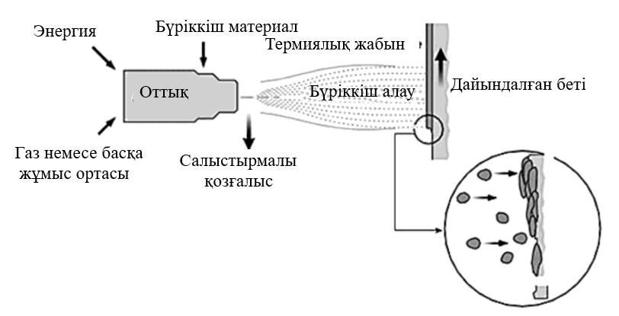

Сурет 1.1 ‒ Газотермиялық бүрку процесінің сызбасы (ГБП) [1]

ГБП анықтамасы оны жабынды қолданудың басқа әдістерінен ерекшелендіреді: вакуумдық тұндыру (магнетронды [2-3] және вакуумдық-доғалы бүрку [4-6], иондық имплантация [7], электрондық-сәулелік буландыру [8] галогенидтердің газ фазасындағы ыдырауы [11-12] және т.б.), дәнекерлеу процестері [13-14]), себебі оларда конденсацияланған фазада бөлшектер ағыны болмайды.
ГБП әдісі төсенішті балқу температурасына дейін қыздыру арқылы төсеніш пен жабын материалынан тұратын жаңа фазаны құрайтын беткі қабат пен вакуумдық конденсация әдістері арасында орын алады, мұнда жабын қолданылатын материалдың иондары мен атомдарынан төсенішке конденсацияланған кезде түзіледі. Дәнекерлеу, ГБП және вакуумдық тұндыру арасында айқын шекара жоқ, себебі ГБП төсеніштің енуін және шашыратылған материалдың берілуіне байланысты газ фазасынан жабынның тұндыруын қамтитын беткі қабат процестерін қолдана алады. [18-23].
Жылыту көзінде бүріккіш материал ұнтақ, сым (штанга) немесе шнур түрінде беріледі. Сымнан жасалған жабындарды қолданған жағдайда ол қыздырылады, балқытылады және жоғары температуралы қыздыру аймағындағы жағынан дисперсті болады [24-25].
Ұнтақтарды бүрку кезінде олар газ ағынына енгізіледі, онда олар қозғалыс кезінде қызады. Сонымен қатар бөлшектер газ ағынында бөлінеді және олар газ динамикасының заңдарына сәйкес жеделдетіледі. Әрі қарай, бөлшектер төсенішке бағытталады және онда жабын түзеді.
Тозаңданған кезде бөлшектер балқып кетеді, немесе пластикалық күйге ауысады, немесе буланып, қыздырылған газбен және қоршаған ортамен химиялық әрекеттесуге түседі. Бөлшектердің соғуы мен деформациясы олардың өте жылдам кристалдануына және 10⁶-10⁸ К/с жылдамдықпен салқындауына әкеледі [26 -33].
Газотермиялық жабындар тұтастай алғанда жабынның да, оның жеке элементтерінің де әдеттен тыс құрылымымен сипатталады, өйткені олар шағын өлшемді, тез кристалданатын бөлшектерден түзіледі. Жабындардың төсенішке адгезиясы бірқатар күштердің әсерінен пайда болады: механикалық байланыс, әлсіз молекулааралық әсерлесу күштері (Ван-дер-Ваальс күштері) және маңыздырақ химиялық байланыс күштері[34-35].
Газдың (плазманың) ыстық ағынындағы бөлшектермен жүретін негізгі процестер бөлшектерді қыздыру, оларды балқыту және оларға бағытты қозғалыс беру болып табылады. Бөлшек пен газ ағыны арасындағы жылу алмасу жылу өткізгіштік, конвекция және сәулелену арқылы жүзеге асырылады. Бөлшектердің балқуы жағдайында газ ортасы мен балқыма компоненттерінің өзара әрекеттесуіне байланысты процестер қосылады (химиялық реакциялар, булану, газ алмасу, газдың бөлінуі)[36-41].
Жалпы алғанда, жоғары температуралы ағындағы бөлшектермен болатын түрлендірулерді келесіге бөлуге болады:
– бөлшектердің нақты пішінінің өзгеруі;
– бөлшектердің дисперсиясының өзгеруі;
– бөлшектердің құрылымы мен агрегаттық күйінің өзгеруі;
– беткі қабтқа жақын құбылыстардың жүруі.
Материалдың жабын ретінде қолданылуының негізгі критерийі оның балқуы немесе жоғары пластикалық күйге балқуы және төсенішке жабысқан кездегі деформация мүмкіндігі болып табылады. ГБП процесінде әсер тек шашыратылған материалға ғана емес, сонымен қатар бұйымның бетіне де әсер етеді. Бөлшектердің төсенішпен әрекеттесу процесін түсіну үшін бөлшектердің төсенішпен (микропроцестер) жабысу кезінде төсеніш бетінің қасиеттерін және жабынның түзілу механизмін зерттеу өте маңызды.
Қатты дененің беті оның көлемдік қасиеттерінен ерекшеленетін ерекше қасиеттері бар ерекше маңызды аймақ болып табылады. Қатты денелердің беттерін және оларда болатын құбылыстарды қарқынды зерттеу микроэлектроника, химиялық технология, әсіресе каталитикалық химия, жұқа қабықшалы технология және материалтану, қаптау технологиясы, иондарды имплантациялау және бетті модификациялау сияқты инженерлік салалардың ғылыми және практикалық мәселелерін шешумен байланысты. Қатты материалды кез келген механикалық өңдеу – тегістеу, кесу, абразивті-ағынды тазалау тепе-теңдіктің бұзылуымен сипатталатын беттің (оксидтерден және басқа ластаушы заттардан тазартылған металдың жаңадан пайда болған беті) пайда болуына әкеледі. Беттің тепе-теңдік күйге ауысуы мына процестермен қатар жүреді: газдардың, булардың, сұйықтықтардың адсорбциясы, тотығу немесе әр түрлі қатты қабықшалардың түзілуі, әр түрлі элементтердің беткі қабатқа диффузиялық енуі және т.б. [42-48]. Бұл құбылыстарға пайдалану немесе ұзақ мерзімді сақтау кезінде әртүрлі сыртқы факторлар әсер етеді: қоршаған ортаның құрамы, қысым, жарық, жылу, әртүрлі радиациялар, магниттік және электр өрістері, бұл процестерді жылдамдатады және кейде баяулатады [49].
Бүріккіш бетті алдын ала дайындау кез келген жабын алу әдісінде шешуші болып табылады. Дайындықтың мақсаты мыналардан тұрады олардың жабын атомдарымен қосылуын жеңілдету үшін беткі атомдардың белсенділігін арттыру [49-51]. Қатты денелер беттерінің құрылымы туралы қарастырылған идеяларға сүйене отырып, төсеніштарды активтендірудің бірқатар әдістерін бөліп көрсетуге болады: химиялық активация, соның арқасында адсорбцияланған заттардан бетті босату жүзеге асырылады; механикалық әсер ету арқылы беткі қабаттың құрылымы өзгеретін және шашыратылған беттің ақаулары мен бос байланыстарының саны күрт көбейетін физикалық активация; термиялық активация, қатты дененің бетін алдын-ала және бір мезгілде қыздыру арқылы жүзеге асырылады және беткі қабатта бос байланыстардың пайда болуының активтендіру кедергісін еңсеру үшін қажетті энергетикалық жағдайларды қамтамасыз етеді.
Металдарды дәнекерлеудегі топохимиялық реакциялар теориясы тұрғысынан бөлшектерді төсенішке дәнекерлеу механизмін қарастырайық. Схемалық түрде ол 1.2 суретте көрсетілген.

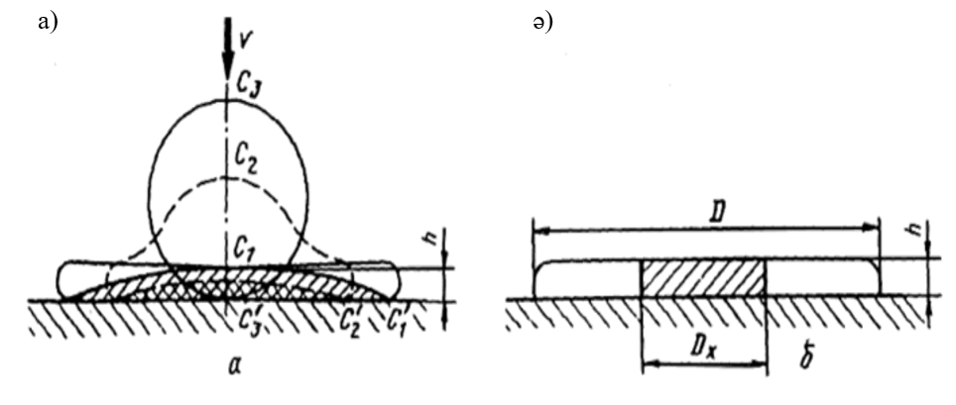
а) балқыған бөлшек; ә) кристалданған бөлшек

Сурет 1.2 ‒ Әртүрлі сипаттғы бөлшектердің бетке соғылған кездегі деформациясының және бір мезгілде қатаюының сызбасы [1, 39 б.]

Төсеніш материалының жанасу бетінің әрбір элементар бөлігіндегі жабын бөлшектерінің материалымен әрекеттесуін шартты түрде үш сатылы түрінде көрсетуге болады.
- Материалдардың олардың арасында физикалық байланыс пайда болғанға дейін, яғни тор параметрінің шамасына жақын қашықтыққа жақындауы.
- Жанасатын беттердің активтенуі және фазалық шекарадағы материалдардың химиялық әрекеттесуі.
- Шекара арқылы диффузиялық масса алмасу нәтижесінде бөлшектер мен төсеніш материалдарының өзара енуіне әкелетін өзара әрекеттесудің көлемдік дамуы.
Бөлшек пен төсеніш арасында берік байланыстың пайда болуы термодинамикалық тұрғыдан негізделген, өйткені бұл жағдайда жүйенің энергиясы жанасу кезінде жоғалып бара жатқан екі беттің энергиясының шамасына азаяды. Алайда, мұндай процесс өздігінен жүрмейді, бірақ оны жүзеге асыру үшін белгілі бір энергияның өзара әрекеттесетін фазаларын, атап айтқанда активтендіру энергиясын байланысқа жеткізуді қажет етеді (сурет 1.3).

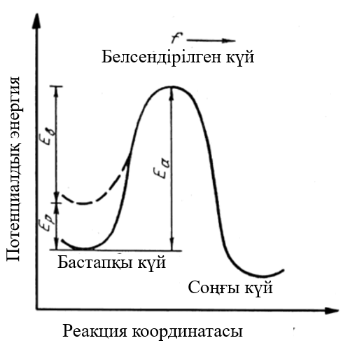
Еₐ – бастапқы күйден белсенді күйге өтудің активтену энергиясы;
Еₚ – сыртқы қысыммен жүйенің бастапқы энергетикалық күйінің жоғарлауы; Еᵥ – жүйенің ішкі энергиясы

Сурет 1.3 ‒ Бөлшектер мен төсеніш атомдары жүйесінің потенциалдық энергиясының өзгеру сызбасы [1, 40 б.]

Жүйенің энергия деңгейі жоғары бір тұрақты күйден төмен энергиясы бар басқа тұрақты күйге өтуін түсіндіретін схеманы қарастырайық. Тұрақты күй әдетте потенциалды ұңғымамен бейнеленеді. Физикалық байланыстағы бөлшектер беті мен төсеніш атомдары жүйесінің ауысуы бастапқы күйден активтендірілген күй арқылы соңғы күйге активтендіру кедергісі Eₐ арқылы жүреді. Өтпелі процесс бөлшектің жылу және кинетикалық энергиясының әсерінен жүзеге асатындықтан, бұл процесте келесі кезеңдерді ажыратуға болады:
- бөлшектердің әсерінен қысымның әсерінен қатты төсеніш бетінің белсенділігінің жергілікті жоғарылауы. Тордың серпімді бұрмалануына және пластикалық деформацияға байланысты бұл қысым атомаралық байланыстарды бұзады және активтендіру тосқауылының Eₐ шамасына айқын төмендеуін тудырады. Айта кету керек, кристалдық құрылымдағы ақауларға байланысты қатты денедегі потенциалдық энергия өте біркелкі таралмаған. Сондықтан әрбір элементар жанасу учаскесі үшін Еₐ шамасының өзіндік мәні болады. Жабындарды жағудың нақты технологиялық процестерінде жанаспалы әрекеттесулердің химиялық сатысы кейбір орташа шама болып табылатын тиімді немесе көрінетін активтендіру энергиясымен анықталады;
- атомдар тобының қатты денедегі тербелістерінің ішкі энергиясы есебінен активтендірілген күйге ауысуы (яғни термиялық активтену Еᵥ);
- белсендірілген кешеннің ыдырауы, нәтижесінде жаңа атомдық топтасу пайда болады.
Жанасу бетінің энергетикалық гетерогенділігіне байланысты химиялық әрекеттесу ең алдымен энергиясы жоғары аймақтарда басталады және локализацияланады. Дәл осы аймақтарда орнату ошақтары басталып, қосылу процесі дискретті болып шығады
Біртексіздіктің пайда болу себептері әр түрлі. Бұл қатты дененің кристалдық құрылымындағы ақаулар болуы мүмкін. Үлкен энергетикалық біртексіздік төсеніштың бетін механикалық өңдеу арқылы енгізіледі. Бөлшектердің төсенішке соқтығысуы кезінде толқындардың пайда болуына байланысты пайда болатын өте айқын біртексіздік. Байланыстағы толқындық процестер қондыру ошақтарының концентрлік шеңберлер бойымен орналасуына әкеледі.
Бөлшектердің бүрку кезіндегі жанасу әрекеттесуін зерттеу, сондай-ақ материалдардың бүрку және төсенішке тасымалдану жағдайларын зерттеу бүріккіш жабындардың түзілуіне белгілі бір көзқарастарға алып келеді және олардың негізгі қасиеттерін түсіндіреді.
Жеке элементтердің және тұтастай алғанда бүкіл жабынның құрылымы ГТП түзілу сызбасында айқын көрінеді (сурет 1.4). Бір өтуде түзілген қабаттың құрылымы біркелкі емес. Ол әртүрлі энергетикалық күйлермен — екі фазалы ағынның шеткі және орталық аймақтарында орналасқан бөлшектердің температурасы мен жылдамдығымен анықталады. Сонымен қатар, шалғай бөлшектердің экрандаушы әрекеті мыналарға қатысты байқалады: орталық зонаның бөлшектеріне, өйткені шашыратқыш қозғалған кезде шеткі бөлшектер алдымен жабылған бетке жатады.

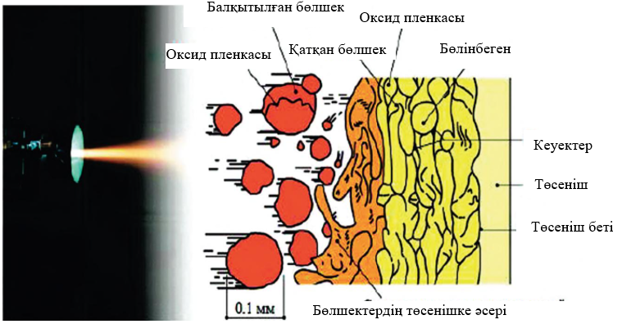

Сурет 1.4 ‒ Газотермиялық жабынның түзілуі [1, 42 б.]

Бөлшектердің энергетикалық күйінің және олардың өлшемдерінің біркелкі еместігін әртүрлі технологиялық әдістер арқылы азайтуға болады. Әр түрлі жабындардың қабаттарының қалыңдығы жабынның мақсатына, оны қолдану технологиясына, жабынды құрайтын материалдарға байланысты және т.б. өте кең диапазонда өзгереді. Ең көп таралған жабындар бүрку әдісіне байланысты бір қабаттың қалыңдығы 10-нан 60-70 мкм дейін (бір өтуде қолданылады). Қабаттар мен бөлшектер арасындағы шекараның пайда болу шарттары атмосферада болу ұзақтығымен анықталады [52-55].
Бүріккіш материалдың өлшемі мен конфигурациясына және бүріккіштің траекториясына байланысты қабаттар арасындағы кідіріс бірнеше секундқа немесе тіпті ондаған секундқа созылуы мүмкін. Қабаттар арасындағы кезеңде жабын бетінде бүріккіш материалдан және оның оксидтерінен газ адсорбциясы, тотығуы және шаң бөлшектерінің тұнуы жүреді.
Көптеген деформацияланатын бөлшектерді тізбектей орналастыру арқылы жабынның пайда болуы сөзсіз микроқуыстардың, ең алдымен бөлшектердің түйіспелерінде пайда болуына әкеледі. Жабын газ атмосферасында түзіледі, сондықтан қабатаралық байланыстар шекаралардың, балқытылмаған бөлшектердің немесе бөгде қоспалар мен газдардың шөгуіне байланысты айтарлықтай нашарлауы мүмкін. Микро қуыстардың "ошақтарының" көптігіне және бетімен жанасу аймағында бөлшектердің өте тез таралуы мен кристалдануына байланысты бұрын қолданылған бөлшектер ақаулы және қуыстар болып қалады, олар балқытылған бөлшектерде еріген газдардың бөлінуіне байланысты пайда болады. Жабын бетінің атмосферамен әрекеттесуі (газдардың адсорбциясы және шаң тәрізді фракциялардың шөгуі) қабатаралық шекаралардың қасиеттері де нашарлатады. Жабынның құрылымы мен қасиеттері бүріккіш бөлшектердің гранулометриялық құрамынада байланысты.
Бөлшектердің мөлшерінің кішірейуімен жабынның толтырылуы жақсарады — оның тығыздығы артады, микроқуыстардың көлемі азаяды, жабынның құрылымы біркелкі болады. Дегенмен, ауада бүрку үшін тым ұсақ бөлшектер (1-10 мкм) пайдаланылмайды. Бөлшектердің ең аз мөлшері бірқатар себептерге байланысты белгіленуі мүмкін. Көлемі 10 мкм аз бөлшектерді тасымалдауға және бүріккішке енгізуге тырысқанда үлкен қиындықтар туындайды. Мұндай ұнтақтарды електер жинағы арқылы алдын ала дайындауға және өлшеміне сәйкес келтіруге болмайды, өйткені олар електерге таралмайды.
Ұсақ ұнтақтар ылғалдылық пен молекулааралық адгезия күштерінің әсерінен жиналып, бірнеше бөлшектерден тұратын конгломераттар түзеді. Жылыту аймағына енгізілгеннен кейін ондағы ұсақ бөлшектер толығымен булануы мүмкін. Тығыз қоршаған атмосферадағы ұсақ ұнтақтар жылдамдығын тез жоғалтады, белгіленген траекториядан ауытқиды және төсеніш бетіне жетпейді. Өлшемдері 1 мкм аз ұнтақтар үлкен газ молекулалары сияқты әрекет етеді. Әдетте бүрку үшін бөлшектердің өлшемдері 20-70 мкм дейінгі аралықтағы ұнтақтар ұсынылады.
Дегенмен, бұл орташа түйіршіктеу технологияның міндеттеріне байланысты үлкенірек және кішірек ұнтақтарға қарай айтарлықтай ауытқуы мүмкін. Мысалы, динамикалық вакуумда бөлшектерінің өлшемі 5-20 мкм ұнтақтардан жасалған жабындарды жағуға болады. Мұндай жабындардың тығыздығы 100% жуықтайды, құрылымы жоғары біркелкілігімен, қабаттар аралық шекараларының болмауымен, ал бетінің кедір-бұдырлығы өте төмен болуымен сипатталады.
Жабын қасиеттерін қалыптастыру үшін қажетті бөлшектердің ағынын қамтамасыз ету үшін газотермиялық бүркудің әртүрлі әдістері бар:
– газды жалынмен бүрку;
– газды динамикалық бүрку;
– плазмалық бүрку;
– детонациялық бүрку;
– жоғары жылдамдықтағы газды жалынмен бүрку.
Газды жалынмен бүрку процесінің негізі (сурет 1.5) — көмірсутектердің жануы нәтижесінде пайда болатын жоғары температуралы газ ағынында атомдалған материалды (сым, ұнтақ, шнур) пластиктендіру немесе балқыту және оны алдын ала дайындалған бетке жағу.
Газ оттығының жалын температурасы 2200-3400 ° C аралығында (газдарға байланысты), сондықтан газды жалынмен бүрку арқылы ең отқа төзімді материалдардан жабындарды алу мүмкін емес.
Плазмалық бүрку кезінде (сурет 1.6) плазмалық ағынның жоғары температурасы отқа төзімді материалдарды бүркуді салыстырмалы түрде жеңілдетуге мүмкіндік береді. Ағынның температурасын кең ауқымда өзгертуге болады. Бұл әртүрлі материалдарды (металдар, керамика) бүркуге мүмкіндік береді.

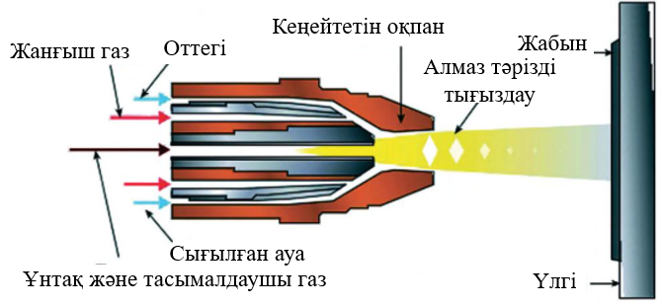

Сурет 1.5 ‒ Газды жалынмен бүрку процесінің сызбасы [1, 33б]

Газды динамикалық бүрку кезінде (сурет 1.7) өңделетін бетке төмен температураға (250-500 °C) дейін қыздырылған дыбыстан жоғары ауа ағынымен (500-1000 м/с) бөлшектердің өлшемдері 5-50 мкм болатын әртүрлі органикалық, соның ішінде полимерлі және бейорганикалық пластикалық материалдардың ұнтақтары (жұмсақ металдар, интерметалдар) қолданылады. Жабынның адгезиясы жоғары (бөлшектер пластикалық күйге келтіріледі, сатысы басым — плазма, газ ағынындағы материалдың қатты немесе пластикалық бөлшектері және бөлшектердің балқуы/пластификациясы) болады.
Детонациялық бүрку кезінде (сурет 1.8) бүріккіш материалды қыздыру және жылдамдату үшін газ-оттегі қоспасының детонация өнімдерінің энергиясы пайдаланылады. Бұл бөлшектердің кинетикалық энергиясының жоғары деңгейін қамтамасыз етеді, бүріккіш материал бөлшектерінің жылдам үдеуін жасайды және оларға дыбыс жылдамдығынан айтарлықтай жоғары жылдамдықтағы қозғалыс векторын береді.

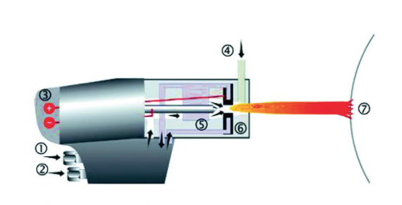
1 – инертті газ; 2 – салқындатқыш су; 3 – тұрақты кернеуді қосуға арналған терминалдар; 4 – ұнтақ; 5 – катод; 6 – анод; 7 – үлгі.

Сурет 1.6 ‒ Жабындарды плазмалық бүрку процесінің сызбасы [1, 34 б.]
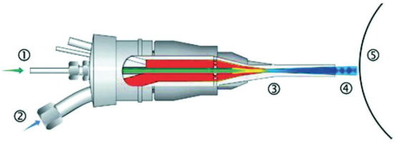
1 – газды тасымалдау; 2 – технологиялық газ; 3 – Лаваль шүмегі; 4 – шашыратқыш бөлшектері бар газдардың дыбыстан жоғары ағыны; 5 – үлгі.

Сурет 1.7 ‒ Газды динамикалық бүрку схемасы [1, 34 б.]

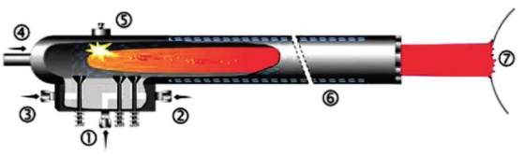
1 – ацетилен; 2 – оттегі; 3 – азот; 4 – бүріккіш ұнтақ; 5 – тұтану құрылғысы; 6 – сумен салқындатылатын шығыс құбыры; 7 – үлгі

Сурет 1.8 ‒ Жабындарды детонациялық бүрку схемасы [1, 34 б.]

Жылу соққысы және жоғары ағын жылдамдығы бөлшектердің бұзылуына ықпал етуі мүмкін-жоғары жылдамдықты және жоғары температуралы ағынға түскен кезде қатты бөлшектердің механикалық бұзылуы, қызып кету немесе жоғары жылдамдықты ағын салдарынан квазисфералық пішіннің жоғалуы болады. Бұл жағдайда бүріккіш өнімді қыздыру бөлшектің материалына әсер ететін температурадан аспайды.
Электр доғалық металдандыру кезінде (сурет 1.9) доға қарама-қарсы зарядталған екі металл сым түйіскен кезде пайда болады, көбінесе бір материалдан, бірақ комбинация да мүмкін. Бұл сымның ұшындағы материалдың еруіне әкеледі. Саптама арқылы өтетін ауа балқытылған материалды таратады және оны үлгіге қарай жылдамдатады.Бүрку өнімділігі сым еріген кезде оны беру параметрімен реттеледі, осылайша тұрақты доға сақталады.
Жоғары жылдамдықтағы бүрку бөлшектердің жоғары кинетикалық энергиясымен сипатталады (сурет 1.10) (жылдамдық дыбыс жылдамдығынан асып түседі) және жиі құрамында вольфрам, кобальт немесе молибден бар карбидтерден қатты, тозуға төзімді жабындарды алу үшін қолданылады. Бұл бүрккіш материалдың төсенішпен механикалық байланысының жоғары дәрежесін қамтамасыз ететін инерциялы және жоғары энергияға ие бөлшектердің бүрку кезіндегі жоғары жылдамдығы. Газ ағынының жоғары жылдамдығына байланысты бетінің температурасы 200 °C-тан төмен материалды (материалға байланысты) бүрку кезінде бөлшектің толық балқуына қол жеткізілмеуі мүмкін.

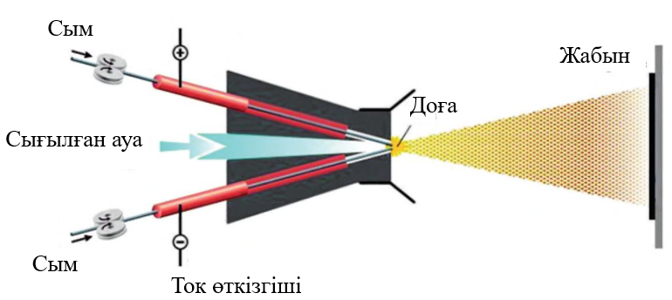

Сурет 1.9 ‒ Электр доғалық металдандыру процесінің сызбасы [1, 35 б.]

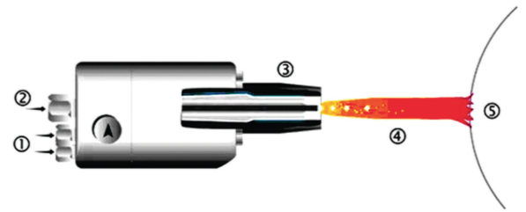
1 – жанғыш газ/оттегі; 2 – ұнтақ + газ; 3 – сумен салқындатылған немесе салқындатылмаған саптама; 4 – жанғыш газ/оттегі жалыны және шашылатын бөлшектер; 5 – үлгі

Сурет 1.10 ‒ Жоғары жылдамдықты бүрку схемасы [1, 36 б.]
Қарастырылған барлық газотермиялық бүрку әдістерінің ішінде детонациялық бүрку ең перспективалы болып табылады. Бұл детонациялық әдіс бүріккіш ұнтақ пен жағылатын жабынның температурасын кең аралықта басқаруға мүмкіндік беретіндігіне байланысты технологиялық параметрлердің өзгеруіне және бүрку процесінде ұнтақтардың кезектесіп берілуіне байланысты. Бұл тәсіл жабын материалының құрылымдық-фазалық күйін мақсатты түрде реттеуге және алдын ала белгіленген пайдалану қасиеттері бар жабындарды өндіруге мүмкіндік береді.
Детонациялық бүрку әдісінің басты артықшылығы детонациялық оқпанның әрбір атуында қолданылатын жарылғыш газ қоспасының мөлшерін дәл мөлшерлеу мүмкіндігі болып табылады. Бұл детонация өнімдерінің бүріккіш ұнтақ бөлшектеріне термиялық және химиялық әсер ету дәрежесін өзгертуге мүмкіндік береді, бұл бүрку параметрлерінің жоғары қайталануын, сондай-ақ түзілетін жабындардың құрылымы мен қасиеттерінің тұрақтылығын қамтамасыз етеді [56,57].
Детонациялық әдістің осы артықшылықтарының жиынтығы оны өнеркәсіпте, әсіресе тығыздығы жоғары, кеуектілігі төмен, адгезиясы жоғарылаған жабындарды қажет ететін салаларда ұтымды пайдалану салаларын белсенді іздестіру және ғылыми негіздеу үшін негіз болды.

  - Детонациялық әдіспен карбидті және боридті жабындарды алу мәселесінің қазіргі жағдайы
Детонациялық бүрку (ДБ) газотермиялық жабындарды жағудың жоғары энергетикалық әдістеріне жатады және төсенішке қалыпты жылу жүктемелері кезінде бөлшектердің өте жоғары жылдамдығын қамтамасыз етеді. [56-62] шолу жұмыстарында "жоғары жылдамдық–бақыланатын температура" комбинациясы металдардан, қорытпалардан, карбидтерден және керамикадан жасалған тығыз, жақсы байланысқан қорғаныс қабаттарын жасауға мүмкіндік беретінін атап көрсетеді. Детонациялық жабындар бойынша жалпылама шолулар ДБ-дің негізгі артықшылықтары төмен кеуектілігі, жоғары адгезиясы және жоғары тозуға төзімділігі екенін көрсетеді; бұл ретте сапа режимдерге (газ қоспасының құрамы, ату жиілігі, ұнтақты беру, бүрку қашықтығы және т.б.) қатты тәуелді.
Детонациялық бүркудің болашағы зор, өйткені детонациялық әдіс технологиялық параметрлерді өзгерту және бүрку кезінде ұнтақтарды кезектесіп беру арқылы бүріккіш ұнтақ пен қолданылатын жабынның температурасын кең ауқымда басқаруға мүмкіндік береді. Бұл жабын материалының құрылымдық-фазалық күйін басқаруға және сол арқылы берілген қасиеттері бар жабындарды алуға мүмкіндік береді [63-73]. Детонациялық жабындардың көрсетілген артықшылықтары оларды өнеркәсіпте ұтымды пайдалану саласын іздеуге түрткі болды.
Cr₃C₂-NiCr жүйесінің жабындары жоғары температуралы үйкеліс, эрозия, тотығу және коррозия жағдайында қолданылатын ең көп қолданылған карбидті термиялық бүріккіш жабындардың қатарына жатады. Жақында жарияланған басылымдарда олардың пайдалану қасиеттері тек бастапқы ұнтақтың номиналды құрамымен ғана емес, сонымен қатар бүрку кезінде пайда болған нақты құрылымдық және фазалық күйімен анықталатыны көрсетілген: бастапқы Cr₃C₂ карбидінің сақталу дәрежесі, оның еру және декарбидтену деңгейі, Cr₇C₃ және Cr₂₃C₆ сияқты екінші реттік карбидтердің түзілуі, NiCr матрицасының күйі, сондай-ақ ақаулардың көлемі, оксид қабаттары және қабатаралық байланыстардың сапасы. [74] жұмыста HVOF бүрку процесінде карбидтердің ішінара еруі метастабильді карбидтермен және ішінара аморфты немесе нанокристалды матрицамен тепе-теңдіксіз құрылымның түзілуіне әкелетінін көрсетті. Бұл жабынның кейінгі тозуға төзімділігін көбінесе фазалық деградация деңгейі анықтайды. Әртүрлі термиялық бүрку әдістерін салыстыру Cr₃C₂-NiCr жүйесі үшін температура мен жылдамдық факторларының арақатынасы өте маңызды екенін көрсетеді. [74] жұмыстағы мәліметтері бойынша, плазмалық бүрку жабындары әдетте карбидтің қарқынды еруімен сипатталады, ал жоғары жылдамдықты әдістер бастапқы карбид компонентін көбірек сақтайды. [75] жүмыста жоғары жылдамдықты оттекті-отындық бүрку (HVOF) және жоғары жылдамдықты ауалы-отындық бүркуді (HVAF)-тікелей салыстыру кезінде бөлшектердің орташа температурасы HVOF-пен жоғарырақ, ал HVAF-пен жоғары жылдамдықта төменірек екенін анықтады. Демек, HVAF карбид фазасының жақсы сақталуын және Cr₃C₂-ның аз еруін қамтамасыз етті. [76] зерттеу жұмысында Жоғары қуатты плазмамен бүркілген (HPP) және HVOF-ты салыстыру кезінде ұқсас қорытындылар алды: HVOF жабыны тығызырақ, ақаулары аз және микроқаттылығы жоғары болды. Сондықтан, Cr₃C₂-NiCr үшін қазіргі әдебиеттегі жалпы үрдіс бөлшектердің термиялық шамадан тыс жүктелуін азайту және декарбидтенуді шектеу тұрақты және тозуға төзімді құрылым алудың негізгі шарттары болып табылады.
Айта кету керек, детонациялық бүрку арқылы Cr₃C₂-NiCr негізіндегі жабындарды HVOF және HVAF әдістерімен салыстырғанда жарияланған зерттеулер айтарлықтай аз, дегенмен, олар жоғары жылдамдықты импульсті процесте фазалық түзілудің ерекше сипатын айқын көрсетеді. [77] жұмыста детонациялық бүрку арқылы Cr₃C₂-NiCr жабынында хром карбидінің бөлшектері негізінен аморфты байланыстырғышта таралған күрделі микроқұрылым бар екенін көрсетті. Кейінгі термиялық өңдеу байланыстырғыштың кристалдануына, нанокристалды композиттің пайда болуына және ұсақ карбидтердің тұнбаға түсуіне әкеледі, бұл қаттылықтың, жарықшақтарға төзімділіктің және эрозияға төзімділіктің жоғарылауымен қатар жүреді. Детонациялық әдіспен бүркілген Cr₃C₂-NiCr көмегімен жоғары температуралы коррозияны зерттеу де мұндай жабындардың жоғары қорғаныс қабілетін көрсетеді, себебі олардың тығыз құрылымы және ыстыққа төзімді негіздермен қолайлы жылу кеңею коэффициентінің үйлесімділігі бар. Сондықтан, детонациялық бүркуді ақаулары аз және сақталған қатты фазаның жоғары үлесі бар Cr₃C₂-NiCr жабындарын алудың тәуелсіз және перспективалы әдісі ретінде қарастырған жөн.
Практикалық тұрғыдан Cr₃C₂-NiCr детонациялық жабындары тозу деградацияның негізгі механизмі болып табылатын қондырғыларда сұранысқа ие. [78-80] жұмыcтарда Cr₃C₂-NiCr детонациялық жабын болатты үздіксіз құю орамдарының қызмет ету мерзімін арттыру үшін қолданылады. Осы жұмыстарда тозу сипаттамалары қарастырылып, тәсілдің қолданбалы тиімділігі көрсетілген. [81-83] жұмыстарда Cr₃C₂-NiCr детонациялық жабынын беттік инженерия тұрғысынан талдайды, бұл жабындардың берілген класының құрылымы мен қасиеттерін кейінгі зерттеу үшін негізгі жұмыстардың біріне айналды. Детонациялық бүріккіш жабындардың трибологиялық артықшылықтарының кеңірек контекстінде мұндай қабаттардағы байланыстардың жоғары тығыздығы мен беріктігі, үйкеліс-тозу, жанасу жағдайындағы бірқатар балама жабындармен салыстырғанда тозу мен үйкеліс тұрақтылығының айтарлықтай пайдасын қамтамасыз ете алатыны көрсетілген. Cr₃C₂-NiCr өзектілігінің бірдей маңызды себебі жүйенің жоғары жылдамдықта жұмыс істеу қабілеті болып табылады. Жоғары температуралық жағдайлар үшін қорғаныш оксид қабаттарының түзілуі және жабын құрылымының төмен өткізгіштігі шешуші мәнге ие. [83-84] жұмысында егжей-тегжейлі шолу жүргізілді. Бұның негізінде детонациялық бүрку Cr₃C₂-NiCr жабындары оксид қабаттарының әрекетіне және құрылымның тығыздығына байланысты механизмдер арқылы өнімділікті сақтауға және қорғанысты қамтамасыз етуге қабілетті екендігі көрсетілген. Ыстық коррозия жағдайында (соның ішінде тұзды шөгінділердің қатысуымен) жұмыс істейтін жабдық үшін детонациялық Cr₃C₂-NiCr жабындарының қорғаныс әсерлері де көрсетілген, олар қабаттың тосқауылдық рөлімен және Ni/Cr оксидтерінің түзілуімен байланысты, бұл төсеніштың бұзылу жылдамдығын төмендетеді.
Барлық перспективалар үшін қатаң түрде белгілеу маңызды: Cr₃C₂-NiCr детонациялық жабындарының шектеулері бар, олар кейінгі зерттеулердің ғылыми және қолданбалы өзектілігін қалыптастырады. Біріншіден, жоғары энергиялы бүрку қалдық кеуектілікке, локализацияланған микрожарықтарға және коррозиялық ортаның енуіне арналған кернеу концентраторлары мен арналарына айналатын ақауларға әкелуі мүмкін. Екіншіден, карбидтік жүйелер үшін фазалық түрленулер және карбидтік фазаның ішінара деградациясы (соның ішінде бөлшектердің жергілікті қызып кетуіне және оттегімен әрекеттесуіне байланысты) өте маңызды, бұл қаттылық/тұтқырлық тепе-теңдігін өзгерте алады және циклдік жүктемелер кезінде беріктікті нашарлатады. Үшіншіден, пайдалану сенімділігі көбінесе жабынның жалпы қасиеттерімен емес, тозуды немесе қабыршақтануды тездететін локализацияланған әлсіз аймақтардың (кеуектер, толық балқымаған ламеллалар, оксидті қабаттар) болуымен шектеледі.Сонымен қатар, салыстырмалы зерттеулер өзектілігін сақтайды, бұл тіпті химиялық құрамы жақын болса да, жабынның қасиеттері белгілі бір технологиямен қалыптасқан ламеллярлы құрылымының ақаулары мен ерекшеліктеріне байланысты айтарлықтай ерекшеленуі мүмкін екенін көрсетеді. Мысалы, Cr₃C₂-NiCr үшін ауа плазмалық бүрку (APS) және детонациялық бүрку (ДБ) салыстыруында көрсетілген [85-88], бұл ДБ арқылы алынған жабын түйіспелі бұзылуға жоғары төзімділікті көрсетеді, бұл жабын құрылымы мен сапасының (тығыздығы/байланысының) рөлін тікелей көрсетеді. Жоғарыда аталған шектеулерді ескере отырып, ақауларды азайтуға және беткі қабатты тұрақтандыруға бағытталған кейінгі өңдеу ресурстарды арттырудың логикалық және перспективалы әдісіне айналады. Осындай тәсілдердің бірі ретінде соңғы жылдары импульсті-плазмалық өңдеу белсенді түрде қарастырылуда, ол құрылымдық тығыздалуға, ашық кеуектіліктің төмендеуіне, жекелеген құрылымдық элементтердің қайта бөлінуіне/кішірейуіне, сондай-ақ тұрақтырақ беттің қалыптасуына әкелетін, беткі қабатқа локализацияланған жоғары жылдамдықты термокүштік әсерлерді тудыруы мүмкін.
Отқа төзімді ену фазаларымен (TiB₂-CrB₂) нығайтылған темір негізіндегі эвтектикалық қорытпалар жоғары температураның, қарқынды тотығудың, коррозияның, тозудың және жоғары жылдамдықтағы газ ортасының бірлескен әсерлері жағдайында жұмыс істеуге арналған қорғаныс жабындарын қалыптастыруға арналған материалдардың перспективалы класы болып табылады [89-91]. Мұндай жағдайлар беткі қабаттың деградациясының күрделі синергетикалық механизмдерімен сипатталады, бұл жоғары термодинамикалық тұрақтылыққа, дисперсиялық немесе композициялық беріктендіруге, сондай-ақ температураның кең диапазонында құрылымның тұрақтылығына ие жабындарды қолдануды талап етеді. Fe-CrB₂-TiB₂ жүйесі үшін тікелей басылымдардың саны айтарлықтай аз, сондықтан талдау кезінде жақын композициялар бойынша бірнеше жұмыстарға да, құрамында борид бар Fe - және Ni-матрицалық жабындарды зерттеудің кең ауқымына да сүйену керек. Қазірдің өзінде [92] агломерацияланған ұнтақтардың плазмалық бүріккіш жабындарын алудың негізгі мүмкіндігін және құрылымның ұнтақты дайындау әдісіне және бүрку параметрлеріне тәуелділігін көрсетті. Жақын жүйелердегі кейінгі жұмыстарда металл матрицасына TiB₂ және CrB₂ енгізу гетерофазалық құрылымның пайда болуына әкелетіні анықталды, онда боридті бөлшектердің мөлшері, таралуы және бекітілу дәрежесі қаттылық пен тозуға төзімділікті анықтайды. Сонымен, [93] FeNiCrBSiC жабыны үшін плазмалық және детонациялық бүрку аралас боридтермен нығайтылған Fe - және Ni-негізделген матрицаны құрайтынын көрсетті, ал әдістер арасындағы айырмашылықтар ең алдымен қатты боридті қосындылардың морфологиясында, мөлшерінде және таралуында көрінеді. Бұл деректер маңызды, себебі олар фазалық түзілу мен ақаулардың түзілуінің жалпы заңдылықтарын тар Fe-CrB₂-TiB₂ жүйесіне экстраполяциялауға мүмкіндік береді.
Құрамы жағынан жақын зерттеулер Fe және Ni-матрицалық боридті жабындардың қатаюы екі негізгі механизм арқылы жүзеге асырылатынын растайды: қатты фазалардың үлесін арттыру және ақаулы құрылымның сипатын өзгерту. [94] HVAF-бүріккіш Fe-негізделген композиттік жабындарда TiB₂ енгізу кеуектілікті азайтады және микроқұрылымды жақсартады, ал TiB₂ және CrB₂ бірлесіп енгізу тығызырақ құрылым мен пассивті пленкаларды қалыптастыру арқылы коррозияға төзімділікті арттырады. [95] жоғары жылдамдықты доғалық тозаңдандыру үшін FeNiCrAl-B₄C-TiB₂ жабыны үшін TiB₂ қоспасы TiB₂, TiO₂ және Fe-Cr фазаларының пайда болуына әкеліп соқтырады, кеуектілікті 3,27% - ға дейін төмендетеді, қаттылықты арттырады және тозуға төзімділікті шамамен 1,8 есе арттырады. Ауа плазмалық бүрку әдісімен алынған TiB₂ -NiCr жабындары үшін [96] жұмыста олар негізінен TiB₂, Ni₄B₃ және CrB, фазаларының түзілуін, типтік тығыз ламелярлық құрылымды екенін және 20 % TiB₂-де ең жақсы трибологиялық сипаттамаларды көрсетті. Бұл жұмыстардың негізінде боридті жүйелер үшін негізгі факторлар борид фазасының тұрақтылығы, оның матрицада біркелкі таралу дәрежесі және интерамеллярлық кеуектілікті азайту екенін растайды.
Fe-Cr-B-тәрізді материалдардың жалпылама шолуында [97] темір матрицалардағы боридтердің микроқұрылымы, фазалық құрамы және таралуы мұндай қорытпалар мен жабындардың қаттылығын, үйкелісін және тозуға төзімділігін тікелей анықтайды. Осы тұрғыдан алғанда, Fe-CrB₂-TiB₂ жүйесін боридті қатайтылған Fe матрицасының ерекше жағдайы ретінде қарастыруға болады, ол үшін қасиеттер тек TiB₂ және CrB₂ мөлшерімен ғана емес, сонымен қатар олардың жоғары температуралы бүрку процесінде матрицамен өзара әрекеттесу сипатымен, салқындату жылдамдығымен және одан кейінгі беткі қабаттың термиялық өңдеуі де беріледі. Сондықтан бұл жүйені талдау кезінде боридтердің фазалық тұрақтылығын, олардың қайта бөліну дәрежесін және ламеллярлық құрылым ақауларының сипатын зерттеу ерекше маңызды.
Fe-TiB₂-CrB₂ жүйесінде кристалдану процесінде гетерофазалық құрылымның түзілуін қамтамасыз ететін эвтектикалық типтегі политермиялық қималар бар. Эвтектиканың қалыптасу механизмі металл матрицасының кооперативті өсуімен және іске асырудың отқа төзімді фазаларымен анықталады. Баяу салқындату жағдайында ену фазаларының кристалдары балқымада бастапқы ядроланып, өніп, эвтектикалық колония ішінде тармақталған тірек түзеді, оның тармақтары арасындағы кеңістік темір матрицамен толтырылады. Бұл құрылымдық күй композициялық беріктендіру механизмін қамтамасыз етеді, онда қатты борид фазасы негізгі жүктемені көтереді, ал металл матрицасы кернеулерді қайта бөледі. А.А.Бочаровтың [98] теориясы бойынша эвтектикалық жүйелер үшін кристалданудың бірнеше механизмдері бар, олардың әрқайсысы әртүрлі салқындату жылдамдығында жүзеге асырылады. Критикалық салқындату жылдамдығына жеткенде фазалардың кооперативтік өсуі тоқтатылады және жылдам салқындатылған балқымада жеке кристалдардың тәуелсіз ядролануы мен өсуі байқалады, бұл фазалардың жұқа конгломератының құрылымының қалыптасуына әкеледі. Бұл құрылым дисперсиялық беріктендіру механизміне сәйкес келеді. Fe-TiB₂-CrB₂ жүйесінің эвтектикалық қорытпасынан жасалған детонациялық жабындардың жоғары өнімділік сипаттамаларына қарамастан, олардың бүркуден кейінгі құрылымы экстремалды температура мен жылдамдықтың қалыптасу жағдайларына байланысты бірқатар ерекшеліктермен сипатталады. Оларға мыналар жатады: елеулі ішкі кернеулер, метастабильді фазалардың болуы, жоғары сынғыштығы бар "қабаттардың" түзілуі және дисперсті бөлшектердің таралуының біртектілігі. Бұл факторлар циклдік термомеханикалық жүктемелер жағдайында жұмыс істегенде жабынның беріктігін төмендетуі мүмкін. Дегенмен, бұл жағымсыз құбылыстарды жабын құрылымын тұрақтандыруға, қалдық кернеулерді азайтуға және фазалық құрамды тепе-теңдік күйге қайтаруға көмектесетін мақсатты кейінгі өңдеуді қолдану арқылы ішінара немесе толығымен жоюға болады.

  - Концентрацияланған энергия ағындарымен жабын бетін өзгерту әдістерін талдау
Детонациялық жабындардың кең өнеркәсіптік қолданылуына қарамастан, көбінесе бүрку процесінде пайда болатын бірқатар типтік ақаулармен сипатталады. Ең көп тарағандарына кеуектіліктің жоғарылауы, ламеллярлық шекараларда микрожарықтардың болуы, жабын бөлшектерінің төсенішке жеткіліксіз адгезиясы, сондай-ақ балқытылған бөлшектердің жылдам салқындауымен және түзілген қабат құрылымының гетерогенділігімен байланысты елеулі ішкі кернеулер жатады. Бұл ақаулар жабындардың пайдалану қасиеттерін едәуір төмендетеді және оларды жоғары термомеханикалық жүктемелер жағдайында пайдалануды шектейді.
Беттік модификация шоғырланған энергияның ағындарымен өңдеуді қамтитын әртүрлі әдістермен жүзеге асырылуы мүмкін. Бұл лазерлік, электронды және иондық сәулелер, соққы толқындары, сондай-ақ плазманың стационарлық және импульстік ағындары. Беттік қасиеттердің модификациясы аморфты қабықшалар, майда дисперсті шөгінділер және дислокация тығыздығы жоғары ішкі қабаттар сияқты күрделі көпқабатты беттік құрылымдарды қалыптастыру принципіне негізделген. Бұл металл материалдарының пайдалану сипаттамаларын мақсатты түрде өзгертуге мүмкіндік береді, соның ішінде коррозияға төзімділік, беріктік, тозуға төзімділік, циклдік жүктемелердегі қажуға төзімділік, коррозияға төзімділік және т.б.
Қазіргі уақытта лазерлік технологиялар материалдарды беттік қатайту және өзгерту әдістерінің арасында маңызды орын алады. Лазерлік сәулеленуді қолдануға негізделген технологиялық жүйелер өнеркәсіптік өндірісте де, ғылыми-зерттеу зертханаларында да кеңінен қолданылады. Әсер ету аймағындағы энергияның жоғары концентрациясы, өңдеу режимдерін дәл басқару мүмкіндігі және жылу әсерінің локализациясы лазерлік өңдеуді металл материалдарының беткі қабаттарының құрылымы мен қасиеттерін өзгертудің тиімді құралы етеді [99-100].
Перспективалы бағыттардың бірі термохимиялық лазерлік өңдеу (ТХЛӨ) болып табылады, оның мәні бетті қарқынды лазерлік қыздыруды диффузиялық және химиялық-термиялық процестердің ағымымен үйлестіруден тұрады. Осындай әсер ету нәтижесінде қаттылығы, тозуға төзімділігі, коррозияға төзімділігі және термиялық тұрақтылығы жоғары модификацияланған аймақтар беткі қабатта қалыптасады. ТХЛӨ механизмі қысқа мерзімді жоғары жылдамдықты жылытуды, легирленген элементтермен беттің диффузиялық қанықтылығын белсендіруді, кейіннен тез салқындатуды және қатайтылған құрылымды қалыптастыруды қамтиды [101-102].
Лазерлік қатайтудың заманауи әдістері қолданылатын жабдықтың түріне де,өңделетін бетке энергия беру әдісіне де байланысты. Өңдеу үшін импульсті, үздіксіз және квази-үздіксіз лазерлер қолданылады, олардың таңдауы модификацияланған қабаттың тереңдігі мен пайдалану жүктемелерінің сипатына байланысты бөлшектің материалымен анықталады. Лазерлік әсер қорғаныс, реакция немесе инертті атмосферада жүзеге асырылуы мүмкін, бұл фазалық құрамды басқаруға және беттің қажетсіз тотығуын болдырмауға мүмкіндік береді. Лазерлік өңдеуді реактивті ортамен немесе салқындатқышпен қамтамасыз етумен біріктіретін технологиялар ерекше қызығушылық тудырады. Мысалы, сұйық азотты қолдану беткі қабатты қарқынды салқындату мен азоттауды бір уақытта жүзеге асыруға мүмкіндік береді. Басқа нұсқаларда өңделетін бөлік бақыланатын салқындатуды немесе бетті химиялық қанықтыруды қамтамасыз ететін арнайы мөлдір ортаға орналастырылуы мүмкін. Мұндай тәсілдер құрылымның жоғары дисперсиясы және тозуға төзімділігі жоғары қатайтылған қабаттарды алуға мүмкіндік береді. Өңдеудің өнімділігі мен біркелкілігін арттыру үшін лазер сәулесінің әртүрлі қозғалу схемалары қолданылады: сызықтық сканерлеу, спиральды траектория, бетке бұрышпен өңдеу, линзалар мен арнайы оптикалық элементтерге негізделген фокустық жүйелерді қолдану. Сонымен қатар, күрделі пішінді беттерді өңдеуге және модификация аймағын ұлғайтуға мүмкіндік беретін бірнеше лазер сәулелерімен бір уақытта әсер ету мүмкін. Кейбір жағдайларда лазерлік қатайту бүкіл бетті толық өңдеу үшін емес, бөлшектердің трибологиялық мінез-құлқын жақсартуға мүмкіндік беретін тұрақты микрорельефті немесе жергілікті қатайтылған аймақтарды қалыптастыру үшін қолданылады[103-105].
Жеке бағыт лазермен индукцияланған плазманы, соның ішінде аргон немесе басқа инертті газдар ортасында қолдануға байланысты. Мұндай плазма бетті қосымша белсендіруге, диффузиялық процестерді жеделдетуге және тығыз құрылымды қалыптастыруға ықпал етуі мүмкін. Инертті атмосфераны пайдалану тотығуды азайтуға және өңделген қабаттың фазалық құрамының тұрақтылығын арттыруға мүмкіндік береді. Лазерлік технологиялардың айтарлықтай ғылыми-техникалық әлеуетіне қарамастан, оларды кеңінен өнеркәсіптік енгізу бірқатар факторлармен шектеледі. Негізгі кемшіліктерге лазерлік жабдықтың жоғары құны, оптикалық жүйелердің күрделілігі, режимдерді дәл баптау қажеттілігі, процестің беткі күйге сезімталдығы және энергияны пайдаланудың салыстырмалы түрде төмен коэффициенті жатады. Сонымен қатар, дұрыс таңдалмаған режимдерде термиялық жарықтар, жергілікті қызып кету, қалдық кернеулер және қатайтылған қабаттың біркелкі болмауы мүмкін.
Электронды сәулелік өңдеу (ЭСӨ) - жоғары энергиялы беттік өңдеу әдісі. Бұл әдіс электронды зеңбірекпен пайда болған үдетілген электрондар ағынын материал бетіне бағыттауды қамтиды, онда оның кинетикалық энергиясы жылу энергиясына айналады. Электронды сәуле жоғары энергия концентрациясына байланысты беттік қабаттың жергілікті қызуына, балқуына, қайта балқуына, булануына, қорытпалануына немесе термиялық нығаюына әкелуі мүмкін. Дәстүрлі термиялық өңдеуден айырмашылығы, ЭСӨ жергілікті болып табылады және бүкіл компонентті айтарлықтай қыздырмай, тек жұқа, бетке жақын қабатты өзгертуге мүмкіндік береді [106].
Дайындама бетінің жылдам қатаюы спиральды траектория бойынша сканерленген сәулемен электронды-сәулелік балқыту арқылы қамтамасыз етіледі [107], бетті алдын ала азоттау, содан кейін оны электронды сәулемен шынылау немесе арнайы оқшаулағыш қалқандарды қолдану арқылы балқытусыз термиялық өңдеу арқылы [108].
Зерттеулер [109,110] электронды-сәулелік, лазерлік және плазмалық технологиялардың артықшылықтары мен кемшіліктерін жинақтайды және салыстырады. Олар материалға электронды сәуле, лазер сәулесі, электр тогы, плазма және электр разряды әсер еткенде болатын процестердің ұқсастығын атап өтеді.
Бүркуден кейін жабынды электронды сәулемен қайта балқытуға болады, бұл беткі қабаттың ішінара немесе толық балқуына, микрорельефті тегістеуге, ақауларды азайтуға және ламеллалар арасындағы жанасуды жақсартуға әкеледі. ЭСӨ бойынша соңғы шолулар жабындыларды өңдеу микроқұрылымды өзгерту және тығыздығын арттыру арқылы олардың өнімділік қасиеттерін жақсартудың тиімді тәсілі екенін атап көрсетеді. [111] жұмыста детонациялық бүрку әдісімен алынған жабындарды электрондық сәулелік өңдеу қарастырылды. Мұндай өңдеу коррозия өнімділігін жақсартып, жабынның микроқаттылығын арттыра алатыны көрсетілген. Бұл мысал детонациялық жабындарды өзгерту үшін электронды сәулені қолданудың негізгі мүмкіндігін растайды, бірақ мұндай жұмыстардың саны газотермиялық жабындарды лазерлік немесе плазмалық өңдеуден кейінгі зерттеулерге қарағанда айтарлықтай аз.
Дегенмен, электронды сәулелік технологиялардың да айтарлықтай шектеулері бар. Негізгі кемшілігі - вакуумдық камераның немесе арнайы басқарылатын ортаның қажеттілігі, бұл үлкен бөлшектерді өңдеуді қиындатады және жабдықтың құнын арттырады. Сонымен қатар, электронды сәулелік жүйелер жоғары вольтты қуат көздерін, электронды оқпанды, фокустау жүйелерін, вакуумдық сорғыларды және күрделі басқару элементтерін қажет етеді, бұл технологияны қымбат және техникалық тұрғыдан қиын етеді.
Плазмалық технологиялар. Жоғары энергиялы плазмалық ағындардың металл бетімен өзара әрекеттесу процестерін зерттеу плазманың өңделген материалға жақын жерде тежелуі кезінде плазмалық шлейф пайда болатынын көрсетеді, оның металға әсер ету сипаты лазермен индукцияланған шлейфтің әсеріне ұқсас. Нәтижесінде бетінде қарқынды жергілікті жылуды және бетіне жақын аймақта құрылымдық өзгерістерді тудыруы мүмкін соққы-Сығылған плазмалық қабат пайда болады.
Соққы-cығылған плазмалық қабаттарды алу үшін жарылғыш заттарды да қолдануға болады. Оларды пайдалану кезінде жылдамдығы шамамен 5-12 км/с, температурасы 20 000-60 000 К және соққы толқынының қысымы 300-2000 МН/м2 болатын жоғары жылдамдықты плазмалық ағындар пайда болады. Бұл жағдайда плазманың тығыздығы атмосфералық ортаның тығыздығынан шамамен 50 есе асуы мүмкін. Жарылғыш әдіспен жасалған жоғары тығыздықтағы плазмалық ағындарды қолдана отырып, материалдарды беттік модификациялау технологиялары анықтамалық әдебиеттерде егжей-тегжейлі қарастырылған [112].
Ұқсас жоғары энергиялы плазмалық ағындар тек жарылғыш әдіспен ғана емес, сонымен қатар арнайы құрылғыларды қолдана отырып, фольга немесе сым сияқты өткізгіштердің электр жарылысында да пайда болуы мүмкін [113]. Мұндай әдістер материалдардың беттік қатаюына қызығушылық тудырады, өйткені олар жоғары температуралы және жоғары жылдамдықты плазмалық ағынмен бетке қысқа уақыт әсер етуге мүмкіндік береді, бұл бөліктің бүкіл көлемін ұзақ уақыт қыздырмай оның модификациясын тудырады.
Импульстік электр разрядтары материалдардың бетін термохимиялық модификациялау үшін қолданылады, және мұндай процестерді сұйық қабат астында да, вакуумдық ортада да жүргізуге болады [114]. Осы тәсілдермен қатар, шамамен 30 кг/см² жететін жоғары қысым кезінде арнайы камераларда плазмалық өңдеуді жүзеге асыруға мүмкіндік беретін басқа да технологиялық шешімдер әзірленді [115], сондай-ақ капиллярлық каналдармен жабдықталған плазмалық оқпандарды пайдалану [116]. Сонымен қатар, бетінде азот бар жоғары жылдамдықты плазма ағындарын пайдаланып азотпен қаныққан әртүрлі плазмалық нитридтеу әдістері кең таралған. Құралдар мен машина бөлшектерінің металл беттеріне қатайту әсерінің тиімділігі тұрғысынан плазмалық әдістер лазерлік технологиялармен салыстыруға болады. Олар сондай-ақ бірқатар технологиялық артықшылықтарды ұсынады. Атап айтқанда, плазмалық өңдеу шамамен 80% жетуі мүмкін жоғары энергия тиімділігімен сипатталады. Сонымен қатар, мұндай процестерді жүзеге асыру үшін қажетті жабдық, әдетте, лазерлік жүйелерге қарағанда айтарлықтай арзан, ал технологиялардың өзі өңдеу кезінде материал мен энергияны аз тұтынуды қажет етеді. Сондықтан плазмалық әдістер бетті қатайтудың экономикалық тұрғыдан қолжетімді және технологиялық тұрғыдан тиімді бағыты ретінде қарастырылады.
Соққы толқынымен өңдеу. Соққы толқынымен өңдеу өңделетін бөлшектердің беттеріне әсер етудің ең тиімді әдістерінің бірі болып табылады. Соққы толқынының әсерін қамтитын кейбір әдістер дайындаманың бетін қамтамасыз ету мүмкіндігі тұрғысынан зерттелген. Соққы толқынымен өңдеу коррозияға төзімділікті [117] және тозуға төзімділікті арттыру үшін қолданылады. Беттерді легирлеу хром және графит ұнтақтарын, азотты және әртүрлі металдардың буларын енгізу үшін жарылғыш плазманың көмегімен жүзеге асырылады. Бұл жағдайда модификация импульстік плазманы және соққы толқындарын қолдану арқылы жүзеге асырылады. Соққы толқындары импульстік магнит өрістерін, жарылғыш заттарды, электр разрядтарын және өткізгіштердің электрлік жарылуынан пайда болатын энергияны пайдалану арқылы пайда болады.
Иондық имплантация. Металл материалдарының бетін иондық имплантациялау ғылым мен техниканың ең көп зерттелген саласы болып табылады. Мұны өнеркәсіптік сұранысқа және ғарыштық технологиялар мен атом энергетикасындағы материалдардың радиациялық зақымдануын зерттеу қажеттілігіне жатқызуға болады. Имплантация процесі қатты дененің бетіне химиялық элементтердің жоғары энергиялы атомдарын (иондарын) енгізуді қамтиды. Элементтер бетті сәйкес үдетілген иондардың шоғырларымен бомбалау арқылы енгізіледі [118-120].
Иондық имплантация - бұл материалдың беткі қабатына үдемелі иондар енгізілетін, оның химиялық құрамын, ақау құрылымын және физикалық және механикалық қасиеттерін өзгертетін беттік модификация әдісі. Иондық имплантация бүкіл бөлікті ұзақ уақыт қыздыруды қажет етпейді, бірақ негізінен жұқа беткі қабатқа әсер етеді. Имплантацияланған элементтер ретінде азот, көміртек, бор, титан, хром, цирконий және нығайтқыш қосылыстар түзуге немесе кристалдық торды өзгертуге қабілетті басқа элементтер пайдаланылуы мүмкін. Бұл әдіс беткі қабатты мақсатты түрде өзгерту арқылы материалдардың тозуға төзімділігін, коррозияға төзімділігін және қаттылығын арттырудың тиімді тәсілі болып саналады. [121-123]. Ион имплантациясының күшейту механизмі бірнеше процестерді қамтиды. Біріншіден, иондардың енгізілуі кристалдық тордың бұрмалануына және ақаулардың пайда болуына әкеледі, бұл пластикалық деформацияға төзімділікті арттырады. Екіншіден, азоттың, көміртектің немесе бордың имплантациясы жоғары қаттылыққа ие нитрид, карбид немесе борид фазаларының пайда болуына әкелуі мүмкін. Үшіншіден, имплантацияланған атомдар дислокациялық қозғалғыштығын төмендетіп, тозуға төзімділігі жоғары жұқа модификацияланған қабаттың пайда болуына ықпал ете алады. Дегенмен, айқын артықшылықтарына қарамастан, иондық имплантацияның детонациялық жабындарда кеңінен қолданылуын шектейтін бірқатар елеулі кемшіліктері бар. Негізгі шектеу - модификацияланған қабаттың таяз тереңдігі, ол әдетте ондаған нанометрден бірнеше микрометрге дейін болады. Қалыңдығы ондаған немесе жүздеген микрометр болатын қалың термиялық бүріккіш жабындар үшін бұл беттік әсер бүкіл жабынның қасиеттерін айтарлықтай жақсарту үшін жеткіліксіз болуы мүмкін.
Бөлшектердің беттерін модификациялау үшін қолданылатын жоғары энергия тығыздығымен өңдеу әдістеріне арналған әдебиеттерді талдау олардың әртүрлі жағдайларда жұмыс істейтін бөлшектердің өнімділігін бірнеше есе арттыруға бейім екенін көрсетеді. Зерттеулер темір, титан, кобальт, никель, алюминий және мыс негізіндегі барлық белгілі қорытпалар үшін жоғары энергия тығыздығы бар жылу көздерін пайдалану арқылы өңдеудің жоғары тиімділігін дәлелдейді.
Жабын беттерін модификациялау үшін қолданылатын жоғары энергия тығыздығымен өңдеу әдістерінің еішінде импульсті плазмалық өңдеу әдісін қолдану ерекше қызығушылық тудырады [124], олар тиімділігі жағынан лазерлік, электронды сәулелік, электрлік разрядтық және басқа өңдеу әдістерінен кем түспейді, кейде тіпті асып түседі.
Зерттеулер көрсеткендей, импульсті-плазмалық технологияларды қолдану бетті модификациялау кезінде диффузиялық процестерді айтарлықтай күшейтуге мүмкіндік береді, өйткені қатты металдағы масса алмасу коэффициенттері импульстік әсер ету кезінде әдеттегі термиялық диффузиялық қанығу кезіндегі диффузия коэффициенттерінен екі ретті асып түседі [125]. Шоғырланған энергия көздеріне әсер ету процесінде металдың беткі қабаты тез қызады (қыздыру уақыты 10⁻³... 10⁻⁶ с), содан кейін жылуды металдың көлеміне де, қоршаған ортаға да бөлу арқылы қарқынды салқындатылады. Плазманың импульстік әсерінен материалдың беткі қабатында пайда болатын температураның айтарлықтай градиенттері (~10⁶ К/см) плазма иондарының модификацияланған қабатқа терең диффузиясының жоғары жылдамдығына және сұйық фазаның жылдам қатаюына ықпал етеді. өңделетін беттің беткі қабатының құрылымдық өзгерістеріне әкеледі [126]. Импульсті-плазмалық өңдеу процесінде материал күрделі әсерге ұшырайды, атап айтқанда: соққы, электромагниттік, термиялық. Олардың әрқайсысы жеке-жеке бетті модификациялау кезінде диффузиялық процестердің бастамашысы рөлін атқарады. Бұйымдардың металл бетін қатайтатын өңдеудің тиімділігі бойынша плазмалық технологиялар лазерлік технологиялардан кем түспейді. Олардың электр энергиясын пайдалану коэффициенттері жоғарырақ – 80% дейін, арзанырақ (ондаған есе) жабдықта жүзеге асырылады, сонымен қатар пайдалану кезінде материалдық және энергетикалық ресурстарды аз тұтынады [127]. Импульсті-плазмалық технология ресурстарды үнемдеуге жатады, бұл легірлеуші элементтердің және электр энергиясының жоғары өнімділікпен бірге аз тұтынылуына байланысты. Технология тек жұмыс беттерін өңдеуге (жылытуға) мүмкіндік береді, бұл мәселелерді шешеді бүкіл бұйым материалының құрылымдық күйін өзгертпестен тозуға төзімділігін арттыру [128].
Импульсті-плазмалық әсер ету кезінде өңдеу параметрлерін оңтайландыру әдістемесі жоғары энергетикалық әсер ету кезінде дамыған жабынның тозуға төзімді құрылымдарын қалыптастыру қажеттілігіне негізделуі керек. Пайдалану сипаттамаларының жақсаруы негізінен термиялық және механикалық кернеулерге байланысты материалдағы құрылымдық-фазалық өзгерістерге байланысты жүреді. Демек, жоғары сапалы жабындарды алу үшін оларды нығайтудың технологиялық режимдерін әзірлеу қажет [129-130]. Импульсті-плазмалық өңдеудің технологиялық параметрлері әр түрлі болған кезде импульстің әсер ету қашықтығы және олардың жалпы мөлшері импульстің жылулық және соққы-толқындық әсерінің энергетикалық деңгейін анықтайды. Дегенмен, жабындардың бұзылуы (деградация) импульсті-плазмалық өңдеудің әсер ету қашықтығының төмендеуін шектейді [131]. Ал импульстардың жалпы саны өңделетін жабын қабаттарының қалыңдығына әсер етеді. Импульсті-плазмалық энергияның әртүрлі деңгейлері жабынның қажетті құрылымдарын жобалауға және беріктігі мен тозуға төзімділігін арттыра отырып, жабындардың фазалық құрамдас бөліктерінің тиімді қалыптасуына мүмкіндік береді.
[132] жұмыста WC+20 % Co қатты қорытпасын импульсті-плазмалық өңдеу нәтижесінде беткі қабаттың өзгеретіні көрсетілген: кристаллиттердің мөлшері 10-20 % өзгереді, сонымен қатар байланыстырушы металды байыту W6Co6C, W3Co3C типті күрделі карбидтермен және W2C, WC1-x, W6C2.54 композицияларының тепе-тең емес карбидтерімен. Өнеркәсіптік сынақтар импульсті-плазмалық өңдеуден кейін жұмыс бетінің тозуға төзімділігі 2-4 есе жоғарылайтынын көрсетті қатты қорытпадан жасалған прокат орамдары WC+20%Co. Қалыңдығы 30 мкм ұсақ түйіршікті беттік қабаттардың түзілуіне және жабын материалдарының қарқынды араласуына байланысты импульсті-плазмалық өңдеумен бірге вакуумдық-доғалық әдіспен өндірілген TiAlN жабындарының тозуға төзімділігі мен адгезиялық беріктігінің айтарлықтай жақсаруы алынды. төсеніш материалымен [133-134]. Жұмыста [126, б. 187] MoN, C+W, TiN, TiC, Cr, Cr+CrN және басқаларының жұқа (0,5-2 мкм) PVD жабындарының импульсті-плазмалық модификациясы талданды. Импульсті-плазмалық өңдеу жабындардың физика-механикалық қасиеттерінің айтарлықтай жақсаруына әкелетіні көрсетілген.
[135] жұмыста импульсті плазмалық өңдеудің Ti-Si-C жүйесінің детонациялық жабындарының құрылымына, фазалық құрамына және трибологиялық қасиеттеріне әсері зерттелді. Импульсті плазмалық өңдеу жабынның беткі қабатына жергілікті әсер ететіні, өңделген аймақ түзетіні көрсетілді. Өңдеуден кейін фазалық құрамның өзгеруі, атап айтқанда, MAX фазалық Ti₃SiC₂ құрамының артуы және TiC үлесінің төмендеуі байқалды, бұл механикалық және трибологиялық қасиеттердің жақсаруына ықпал етті. Импульсті плазмалық өңдеудің тиімділігі микроқаттылықтың артуымен, үйкеліс коэффициентінің төмендеуімен және тозуға төзімділіктің артуымен расталады. Осылайша, зерттеу детонациялық жабындарды өңдеуден кейінгі әдіс ретінде импульсті плазмалық өңдеудің әлеуетін растайды.
Осылайша, әдебиеттерге шолу негізінде импульсті плазмалық өңдеу детонациялық жабындарды модификациялаудың өзекті және перспективалы әдісі болып табылады деген қорытынды жасауға болады. Бұл оның материалдың беткі қабатына жергілікті, жоғары энергиялы әсер ету қабілетіне байланысты, бұл қысқа мерзімді қыздыруға, ішінара қайта балқытуға және кейіннен жылдам кристалдануға әкеледі. Бұл жабынның тығыздалуын, ақаулардың жойылуын және фазалық құрамның біртектілігін жақсартуды қоса алғанда, айтарлықтай құрылымдық өзгерістерге әкеледі. Сонымен қатар, өңдеудің импульсті сипаты негізге және материалдың негізгі бөлігіне жылулық әсерді азайтады, бұл дәстүрлі термиялық өңдеу әдістерімен салыстырғанда айтарлықтай артықшылық болып табылады. Әдебиеттерде импульсті плазмалық өңдеуді қолдану тұрақтырақ және нығайтылған беткі қабаттың пайда болуына ықпал ететіні, нәтижесінде қаттылықтың жоғарылауына әкелетіні атап өтілген.

1.4 Бөлім бойынша қорытынды және зерттеу міндеттерін қою
Қазіргі зерттеулерді талдау детонациялық бүрку әдісінің машиналар мен жабдық бөлшектерінің абразивтік, газоабразивтік, эрозиялық және коррозиялық-механикалық тозу жағдайларында, сондай-ақ жоғары температуралар мен циклдік жүктемелер әсерінде жұмыс істеу қабілетін арттыруға арналған қорғаныш жабындарды қалыптастыруда келешегі зор әдіс екенін көрсетеді. Бұл әдістің артықшылықтары бүрку бөлшектерінің жоғары кинетикалық энергиясымен, жабынның тығыз құрылымын қалыптастыру мүмкіндігімен, жеткілікті адгезиялық беріктігімен және төсеніш материалға жылулық әсердің шектеулі болуымен түсіндіріледі.
Cr₃C₂-NiCr және Fe-CrB₂-TiB₂ детонациялық жабындары ерекше ғылыми және практикалық қызығушылық тудырады, себебі олар жоғарғы жүктемелі эксплуатациялық жағдайларда жұмыс істейтін болат бөлшектерін қорғау үшін жоғары мүмкіншілікке ие. Сонымен бірге, жоғары қасиетке ие болуына қарамастан, детонациялық жабындар олардың қызмет ету мерзімін шектей алатын бірқатар құрылымдық ерекшеліктермен сипатталады. Оларға ламеларлық құрылым, қабатаралық шекаралар, қалдық кеуектілік, жергілікті микрожарықшақтар, оксидтік қосындылар, тепе-теңсіз фазалық күй және қалдық кернеулер жатады. Мұндай құрылымдық ақаулар жабынның когезиялық және адгезиялық беріктігін төмендетіп, коррозияға төзімділігін нашарлатып, жанасу кезіндегі бұзылудың басталуына ықпал етіп, механикалық, абразивтік және коррозиялық-механикалық әсерлер кезінде тозу үдерісін жеделдетуі мүмкін.
Осыған байланысты, детонациялық жабындардың ақаулылығын азайтуға, беткі қабатты тығыздауға, құрылымдық-фазалық күйін жақсартуға және механикалық, трибологиялық әрі коррозиялық қасиеттер кешенін арттыруға бағытталған тиімді модификациялау әдістерін әзірлеу өзекті міндет болып табылады. Осындай перспективті тәсілдердің бірі — импульсті-плазмалық өңдеу. Бұл әдіс жабын бетіне қысқа мерзімді жоғары энергиялы әсер етуді қамтамасыз етеді. Мұндай әсер беткі қабатта локалды жоғары жылдамдықты қыздыру мен кейінгі қарқынды салқындауды тудырып, ақаулы аймақтардың ішінара балқуын, ашық кеуектіліктің азаюын, микрожарықшақтардың азаюуын және неғұрлым тығыз әрі біртекті құрылымның қалыптасуын қамтамасыз етеді. Нәтижесінде фазалық құрамы, бет морфологиясы, қалдық кернеулер деңгейі, қаттылық, тозуға төзімділік, контактілік бүлінуге және коррозияға төзімділік көрсеткіштері өзгереді.
Алайда Cr₃C₂-NiCr және Fe-CrB₂-TiB₂ детонациялық жабындарына импульсті-плазмалық өңдеудің әсері жеткілікті дәрежеде зерттелмеген. Бұл жабындардың құрылымдық-фазалық күйіне, ақаулылығына, фазалық құрамына, микроқұрылымына, адгезиялық беріктігіне, қаттылығына, трибологиялық қасиеттеріне және коррозияға төзімділігіне өңдеу режимдерінің әсері туралы жүйелендірілген деректер жоқ.
Осылайша, аталған зерттеудің мақсаты импульсті-плазмалық өңдеудің Cr₃C₂-NiCr және Fe-CrB₂-TiB₂ детонациялық жабындарының құрылымдық-фазалық күйіне, ақаулылығына, механикалық, трибологиялық және коррозиялық қасиеттеріне әсер ету заңдылықтарын анықтау, сондай-ақ қорғаныш қабаттардың эксплуатациялық сенімділігін арттыруды қамтамасыз ететін нығайту механизмдерін айқындау болып табылады.

- ТӘЖІРБИЕЛІК ҚҰРАЛДАР, МАТЕРИАЛДАР ЖӘНЕ ЗЕРТТЕУ ӘДІСТЕРІ

  - Зерттеу материалдар және үлгілерді дайындау
Төсеніш материалы ретінде 12Х1МФ болаты таңдалды, өйткені ол жоғары температура мен термоциклді жүктемелер жағдайында жұмыс істейтін кеңінен қолданылатын ыстыққа төзімді құрылымдық материал болып табылады. Оны пайдалану энергетикалық және машина жасау мақсаттарындағы бөлшектерді нақты пайдалануға жақын жағдайларда детонациялық жабындар мен импульсті-плазмалық өңдеудің тиімділігін бағалауға мүмкіндік береді. 2.1-кестеде болат 12Х1МФ болатының химиялық құрамы көрсетілген
Төсеніш материалы ретінде механикалық қасиеттерінің қолайлы үйлесімі мен салыстырмалы түрде төмен құнына байланысты машина жасауда және басқа да салаларда кеңінен қолданылатын Болат 3 болаты болды. Негіз беті 45 микронды балқытылған алюминий оксидін пайдаланып алдын ала құммен өңделді, бұл қажетті кедір-бұдырлықты қамтамасыз етті және жабынның адгезиясын жақсартты. 2.2-кестеде болат 3-тің химиялық құрамы көрсетілген.

Кесте 2.1 ‒ 12Х1МФ болатының химиялық құрамы, % (МЕМСТ 8559 - 75)
C | Si | Mn | Ni | S | P | Cr | Mo | V | Cu
0.1 - 0.15 | 0.17 - 0.37 | 0.4 - 0.7 | < 0.3 | <  0.025 | <  0.03 | 0.9-1.2 | 0.25-0.35 | 0.15-0.3 | < 0.2

Кесте 2.2 – 3 маркалы болат химиялық құрамы, % (МЕМСТ 380-2005)
C | Si | Mn | Ni | S | P | Cr | N | Cu | As | Fe
0,14-0,22 | 0,15-0,3 | 0,4-0,65 | <0,3 | <0,5 | <0,04 | <0,3 | <0,008 | <0,3 | <0,08 | негізі

Детонациялық бүрку үшін ең үлкен бөлшектерінің өлшемі 45 мкм дейінгі Cr₃C₂-NiCr (Cr₃C₂ - 75 % салмақтық NiCr - 25 % салмақтық) ұнтақ қолданылды. 2.1. суретте жабын алу үшін қолданылатын Cr₃C₂-NiCr ұнтағының морфологиясы мен бөлшектердің мөлшерінің таралуы ұсынылған. Сол жақта ұнтақ бөлшектерінің электронды микроскопиялық кескіні, оң жақта бөлшектердің өлшемдері бойынша таралу қисығы және жинақталған көлемдік құрамның интегралды қисығы орналасқан. Микрографиялық талдау көрсеткендей, Cr₃C₂-NiCr ұнтағы негізінен дөңгелектелген және сфероидталған пішінді бөлшектерден тұрады. Бөлшектер салыстырмалы түрде тегіс сыртқы бетімен және біркелкі морфологиясымен сипатталады, бұл ұнтақтың жақсы технологиялық сапасын және оның газ-термиялық бүрку процестеріне жарамдылығын көрсетеді. Пішіні сфералыққа жақын бөлшектердің болуы материалдың қанағаттанарлық өтімділігін, оның газ ағынында тасымалдануының тұрақтылығын және бүрку аймағына біркелкі берілуін қамтамасыз ететін маңызды фактор болып табылады. Гранулометриялық талдау деректері бойынша ұнтақ бөлшектерінің өлшемдері бойынша таралуы бір модальды сипатта екені анықталды. Бөлшектердің негізгі үлесі шамамен 20-55 мкм аралықта шоғырланған, ал дифференциалдық таралу қисығының максимумы 30-40 мкм аймаққа түседі. Бұл ұнтақта детонациялық бүрку процесінде тиімді қыздыру және жеделдету үшін ең қолайлы орташа өлшемді бөлшектердің таралуын көрсетеді.

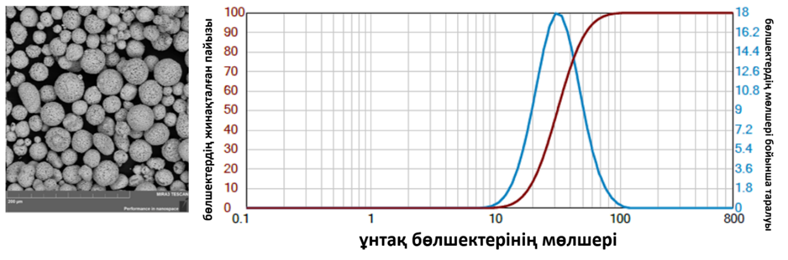

Сурет 2.1 – Бөлшектердің морфологиясы және ұнтақтың бөлшектердің мөлшерінің таралуы Cr₃C₂-NiCr

Детонациялық бүрку үшін Fe-CrB₂-TiB₂ (Fe – Ni, Ni – 8 %, Cr – 20 %, Ti – 2,5 %, B – 2,5 %, Al – 5,6 %) ұнтағы пайдаланылды. 2.2 суретте жабындарды алу үшін қолданылатын Fe-TiB₂-CrB₂ ұнтағының морфологиясы мен бөлшектердің мөлшерінің таралуы ұсынылған. Сол жақта ұнтақ бөлшектерінің электронды микроскопиялық кескіні, оң жақта бөлшектердің өлшемдері бойынша дифференциалды және интегралды таралу қисықтары көрсетілген. Микрографиялық талдау көрсеткендей, Fe-TiB₂-CrB₂ ұнтағы негізінен сфералық және сфероидталған бөлшектерден тұрады, бұл оның жақсы технологиялық сапасын көрсетеді. Бөлшектер жеткілікті тегіс бетімен және салыстырмалы түрде біркелкі морфологиясымен сипатталады. Сфералық бөлшектердің болуы газды термиялық бүрку процестері үшін маңызды фактор болып табылады, өйткені ол ұнтақтың ағындылығын, оның ағынға берілуінің тұрақтылығын жақсартуға және жабынды қалыптастыру процесінде материалдың біркелкі таралуына ықпал етеді. Гранулометриялық талдау деректері бойынша бөлшектердің өлшемдері бойынша таралуы бірмодальды сипатта болатыны анықталды. Дифференциалдық қисықтың максимумы 30-40 мкм аумақта болады, бұл ұнтақтағы орташа өлшемді бөлшектердің таралуын көрсетеді. Бөлшектердің негізгі көлемдік үлесі шамамен 20-60 мкм аралықта шоғырланған, бұл бүрку процесінде бөлшектерді тиімді жылытуға және үдетуге қолайлы.

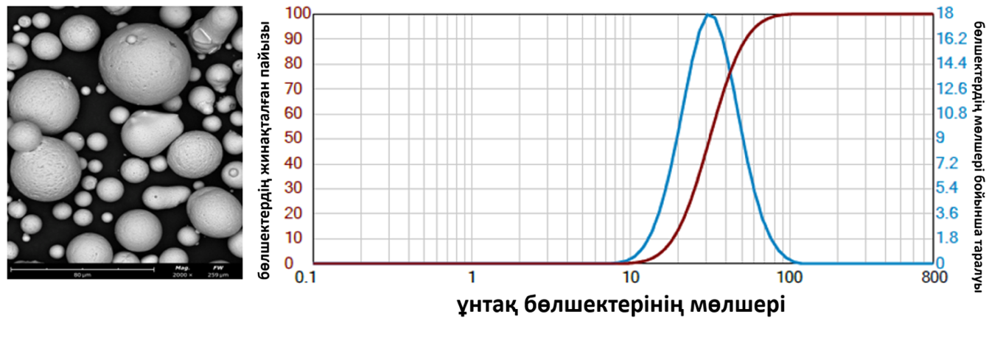

Сурет 2.2 – Бөлшектердің морфологиясы және ұнтақтың бөлшектердің мөлшерінің таралуы Fe-TiB₂-CrB₂

  - Көп камералы детонациялық қондырғы (ККДҚ)
Диссертациялық жұмыста детонациялық жабындарды алу үшін Украина Ұлттық ғылым академиясының Э.О. Патон атындағы электрлік дәнекерлеу институтында жасалған көп камералы детонациялық құрылғы (ККДҚ) қолданылды [134]. Жану өнімдерінің жоғары параметрлерін (қысым, жылдамдық) қалыптастыру үшін көпкамералы құрылымдағы қондырғы қолданылды. Бұл құрылғыда арнайы пішінделген камераларда газ қоспасының детонациялық жану режимі жүзеге асырылады, ал жану кезінде бөлінген энергия кейіннен цилиндрлік оқпанда жинақталады (аккумуляцияланады). [134]. Құрылғы жану өнімдерінің ағынын қалыптастырады, ол ұнтақты жеделдету және қыздыру үшін, сондай-ақ жоғары сапалы металлдық және керамикалық жабындарды қалыптастыру үшін қолданылады. [132, 134].
2.3-суретте Украина ҰҒА-ның Е.О. Патон атындағы Электрмен дәнекерлеу институтында әзірленген көпкамералы детонациялық құрылғының сұлбасы көрсетілген [132, 134]. Құрылғы үш камерадан тұрады: 1 — детонация процесін инициациялауға арналған форкамера; 2 — жанудың детонациялық режимі дамитын негізгі цилиндрлік камера; 3 — оқпанмен коноидты камераға саңылаулы шығуы бар сақиналы жартышар тәрізді камера.
Ұнтақтың дозасын жеделдету және қыздыру 4 — цилиндрлік оқпанда жүзеге асырылады. Ұнтақты мөлшерлеу және беру 5 — сақиналы саңылау арқылы орындалады. Детонацияны инициациялау 6 — автомобильдік тұтандырғыш шам арқылы іске асырылады. Жану өнімдерінің қысымы мен жылдамдығын өлшеу оқпанның ұштарында орнатылған 7 және 8 — қысым датчиктері арқылы жүргізіледі. Жартышар камерада бұрыштық концентраторларда детонация режимі іске асырылады, бұл жанғыш қоспа компоненттерінің жану жылдамдығы мен толықтығын едәуір арттырады. Камералардан шыққан жану өнімдері аккумуляцияланып, олардың жоғары қысымы мен температурасы қамтамасыз етіледі. Соның нәтижесінде бүркілетін ұнтақты жеделдету мен қыздыруға жеткілікті жоғары жылдамдық пен температура қалыптасып, керамикалық жабындарды бүрку мүмкіндігі іске асырылады [134].

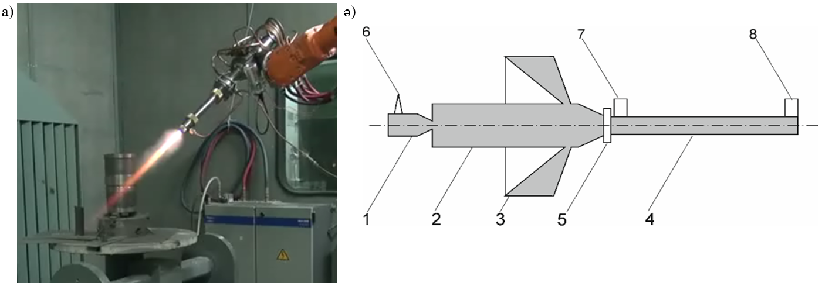
а) Детонациялық құрылғының сыртқы көрінісі ә) Детонациялық құрылғының схемалық көрінісі
1 – форкамера; 2 – цилиндрлік камера; 3 – сақиналы жартышар тәрізді камера; 4 – оқпан; 5 – сақиналы саңылау; 6 – детонацияны инициациялауға арналған тұтандырғыш шам; 7, 8 – қысым датчиктері.

Сурет 2.3 – Детонациялық құрылғының сұлбасы

  - Импульсті плазмалық өңдеу қондырғысы
Жабындардың беткі модификациясы Украина Ұлттық ғылым академиясының Е.О. Патон атындағы электрлік дәнекерлеу институтында жасалған плазма генераторын пайдаланып импульсті плазма ағыны арқылы жүзеге асырылды (сурет 2.4). Оның ерекшелігі - детонациялық толқын фронтының артындағы газдың иондалған аймағы арқылы электр тогын коммутациялау мүмкіндігі [134]. Бұл 1-4 Гц жиіліктегі және 7 кДж дейінгі энергиядағы импульсті плазманы жасауға мүмкіндік береді. Импульсті плазма генераторы жанғыш газ қоспасының (C₃H₈, O₂, ауа) жануы басталатын детонация камерасынан (1) және коаксиалды электродтардан (2, 3) тұрады. Егер плазмаға бу-тамшы фазасы түрінде легірлеуші ​​элементтерді енгізу қажет болса, эрозияға ұшырайтын электрод (4) қолданылады. Детонациялық толқынның (5) артында электр тогы ағып өткенде, электродаралық саңылауда Джоуль жылуы пайда болады, осылайша плазманы үдетуші күштің электромагниттік және газ-динамикалық компоненттерін күшейтеді. Импульсті-плазмалық құрылғыдан шығатын плазмалық ағындардың энергетикалық сипаттамалары коаксиалды электродтардың геометриясына және электродаралық саңылауда электр өрісінің кернеулігіне байланысты. Электродтар арасындағы электр өрісінің кернеулігі 3,5x10⁵ В/м болғанда, плазмалық алаудың шығысындағы плазма жылдамдығы 4 км/с-қа жетеді, ал температура 12000 К жетеді. Плазмалық импульс дайындаманың (6) бетімен әрекеттескенде, жанасу аймағында соққымен сығылған плазма қабаты пайда болады. Эрозияға ұшыраған электрод пен дайындаманың арасындағы электр тізбегі жабылады. Ток тығыздығы 10000 А/см² жетеді. Нәтижесінде беті термиялық (қуат тығыздығы 10⁴-10⁶ Вт/см²), химиялық және электромагниттік (магнит өрісінің кернеулігі 4x10⁵ А/м дейін) сияқты көптеген әсерлерге ұшырайды. Қайталанатын әсерлер (жылулық цикл) құрылымдық түрлендірулер арқылы беттің физикалық және механикалық қасиеттерінің өзгеруіне мүмкіндік береді.

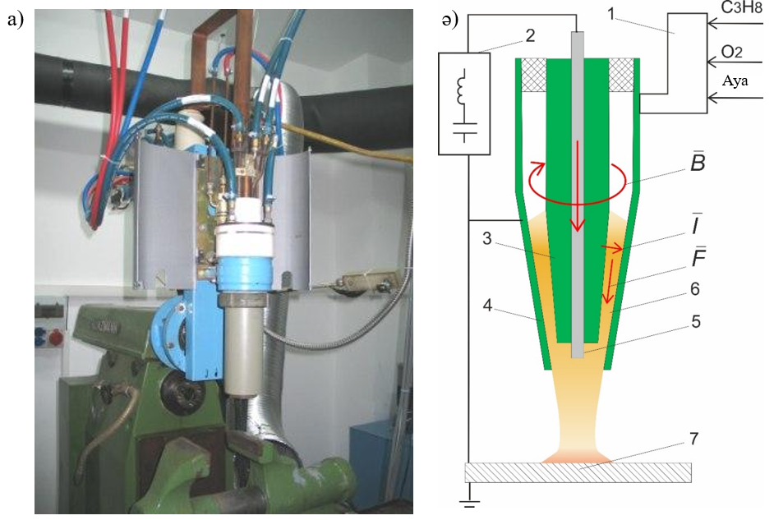
а) импульсті-плазмалық алаудың сыртқы көрінісі ә) импульсті-плазмалық құрылғының схемалық көрінісі
1 – детонациялық камера; 2, 3 – коаксиалды электродтар; 4 – тұтынылатын электрод; 5 – детонациялық толқын; 6 – үлгі

Сурет 2.4 – Импульсті-плазмалық өңдеуге арналған қондырғы[132]

  - Жабындардың физика-механикалық және трибологиялық қасиеттерін зерттеу әдістері
2.4.1 Беттік кедір-бұдырлықты анықтау. Профилограммалар мен беттік кедір-бұдырлық мәндері 130 модельді профилометрін (Proton, Ресей) пайдаланып алынды. Өлшеулер 7 мм өлшеу базасында Ra параметрін (профильдің орташа арифметикалық ауытқуы) пайдаланып жүргізілді. Нәтижелердің сенімділігін арттыру үшін әртүрлі беттік аудандарда кемінде 3-5 өлшеу жүргізілді, содан кейін орташалау жүргізілді. Беттік кедір-бұдырлық (𝑆𝑎) Leica DCM8 байланыссыз 3D профилометрін (Leica Microsystems, Wetzlar, Германия) пайдаланып талданды. Кедір-бұдырлық өлшемдері Leica EPI 20× объективімен және Leica Scan 6.5 бағдарламалық жасақтамасымен конфокальды әдісті қолдана отырып жүргізілді. Алынған деректер Mountains бағдарламалық жасақтамасын пайдаланып өңделді.
2.4.2 Жабынның кеуектілігін анықтау. Қаптаманың кеуектілігі TESCAN MIRA3 сканерлеуші ​​электронды микроскоп (СЭМ) көмегімен алынған көлденең қима кескіндерін талдау арқылы анықталды. Кеуектілік кескінді талдау бағдарламалық жасақтамасын пайдаланып ASTM E2109 кеуектілік стандартына сәйкес сандық түрде анықталды. Кеуектілік кеуек ауданының талданатын аймақтың жалпы ауданына қатынасы ретінде есептелді.
2.4.3 Жабынның қаттылығын өлшеу. Жабындардың қаттылығы мен серпімділік модулі NanoScan-4D Compact наноқаттылық өлшегішімен (FSBI TISNCM, Ресей) наноиндентацияны қолдану арқылы да зерттелді. Қаттылық сынақтары 20 мН максималды жүктеме кезінде жүргізілді. Қаттылық пен серпімділік модулін есептеу үшін Оливер мен Фарр әдісі қолданылды. Сынақтар Берквич үшбұрышты пирамидасын қолдану арқылы жүргізілді (сурет 2.5). Оливер мен Фарр ұсынған әдіске сәйкес, қаттылық H келесі қатынасты пайдаланып есептелді:

H = $\frac{P_{max}}{A_{c}}$ (2.2)

мұндағы Ac - максималды жүктеме астындағы жанасу ауданы Pmax.
Жану тереңдігінің Ac функциясы 2.2-теңдеумен анықталады:
h_{c =} h_{max} - ε$\frac{P_{max}}{S}$ (2.3)
мұндағы ε - шегініс геометриясына тәуелді тұрақты шама (Беркович шегінісі үшін ε = 0,75).
Серпімділіктің төмендетілген модулі (E) түсіру қисығының бастапқы бөлігінің көлбеуінен 2.4 өрнегін пайдаланып анықталды:
S= $2βE_{r}\sqrt{\frac{A}{π} }$ (2.4)

мұндағы β - ойықтың пішінін сипаттайтын коэффициент (Беркович ойығы үшін β = 1,034). Серпімділіктің төмендетілген модулі материал мен ойықтың сәйкесінше Янг модульдерімен (E, Ei) және Пуассон қатынастарымен (ν, νi) байланысты және 2.5 формуласы бойынша анықталады:

$\frac{1}{E_{r}}= \frac{1-ν^{2}}{E}+ \frac{1-ν_{i}^{2}}{E_{i}}$ (2.5)

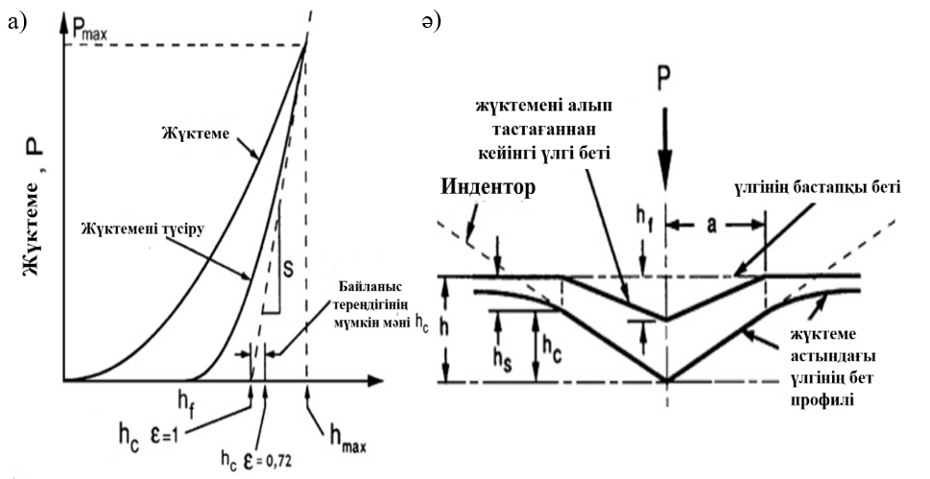

а) жүктеменің ойық тереңдігіне P(h) тәуелділігінің диаграммасы; ә) ойық ізінің қалыптасу диаграммасы және жанасу тереңдігін өлшеу

Сурет 2.5 — Наноиндентірлеу диаграммасы

2.4.4 Жабындардың адгезия беріктігін анықтау. Сызылу сынағы (сызылуды өлшеу әдісі) жабынның адгезиясы мен үйлесімділігі, сызылуға төзімділік және үйкеліс коэффициенті сияқты материал мен жабын сипаттамаларын анықтауға мүмкіндік береді. Сызылу әдісін қолдана отырып, жабындардың адгезия қасиеттерін зерттеу үшін Anton Paar RST 300 өлшеу жүйесі (Neuchâtel, Швейцария) пайдаланылды. Сыналатын жүйенің (жабын-негіз) бетінде тұрақты жылдамдықпен сызат жасау үшін арнайы ойық қолданылады. Процесс кезінде ойыққа сызықтық өсетін күш (жүктеме күші) әсер етеді. Ойықтың ойылуына байланысты жүйедегі деформация серпімді күшті тудырады, бұл зерттелетін жүйедегі адгезия байланыстарының бұзылуына әкелуі мүмкін және бұл әдісте қалыпты қабыршақтану күші деп аталады. Ойықтың ену тереңдігі артқан сайын, оның зерттелетін жүйенің бетімен жанасу ауданы артады. Бұл біркелкі қозғалыспен бірге жанасу нүктесіндегі үйкелістің артуына әкеледі, бұл әдісте ол тангенциалды ажырау күші деп аталады. Бұл күштердің үйлесімі бұл әдістің адгезия күштерін бұзу қабілетін анықтайды.
2.4.5 Коррозияға төзімділікті зерттеу. Коррозияға сынақтар CS300M гальваностат-потенциостат (Corr testInstruments, Ухань, Қытай) көмегімен жүргізілді. Зерттеу үшін үш электродты электрохимиялық ұяшық пайдаланылды, оның ішінде Ag/AgCl электроды эталондық электрод, ал платина пластинасы көмекші электрод ретінде қызмет етті. Коррозия потенциалы (Ecorr) және коррозия тогының тығыздығы (icorr) Tafel экстраполяция әдісімен өңделген потенциодинамикалық поляризация қисықтарынан анықталды. Статистикалық сенімділікті қамтамасыз ету үшін әрқайсысы үш қайталау өлшемдерінен өткен төрт үлгіде сынақтар жүргізілді. Потенциал ашық тізбек потенциалына (OCP) қатысты -0,1 +0,1 В- дейінгі диапазонда 0,5 мВ/с жылдамдықпен сканерленді. Алынған деректер Tafel графиктерін автоматты түрде жақындататын және негізгі электрохимиялық параметрлерді есептейтін CS Studio 6 бағдарламалық жасақтамасын пайдаланып өңделді. Ашық бетінің ауданы шамамен 1 см² болатын сынақ үлгісі жұмыс электроды ретінде қызмет етті. Қарсы электрод платинадан (Pt) жасалған, ал KCl ерітіндісімен қаныққан Ag/AgCl электроды эталондық электрод ретінде қызмет етті. 3,5% сулы NaCl ерітіндісі коррозиялық орта ретінде қызмет етті. Барлық өлшеулер бөлме температурасында (~25°C) жүргізілді. Алынған поляризация қисықтары коррозия ток тығыздығын (icorr, µA/cm²) анықтау үшін пайдаланылды, одан коррозия жылдамдығы (νcorr) 2.6 формуласын пайдаланып есептелді:
νcorr = $\frac{{K×EW×i}_{ corr }}{ρ}$ (2.6)
мұндағы EW – материалдың эквиваленттік салмағы, ρ – тығыздық, г/см³, icorr – коррозия тогының тығыздығы, µA/см², K – тұрақты шама (icorr µA/см²-мен берілген мм/жыл).
2.4.6 Шар- дискі әдісімен трибологиялық сынақ. Сырғанау үйкеліс трибологиялық сынақтары TRB3 трибометрінде (Anton Paar Srl, Peseux, Швейцария) стандартты шарлы дискі әдісін (ASTM G 99) [136] қолдана отырып жүргізілді (сурет 2.4). Қарама-қарсы дене ретінде диаметрі 3,0 мм SiC жабындысы бар болат шар пайдаланылды. Сынақтар 10 Н жүктемеде және 3 см/сек сызықтық жылдамдықта, 4 мм тозу радиусында және 1200 м үйкеліс жолында жүргізілді. Детонациялық жабындардың трибологиялық сипаттамалары тозу қарқындылығымен және үйкеліс коэффициентімен сипатталды.

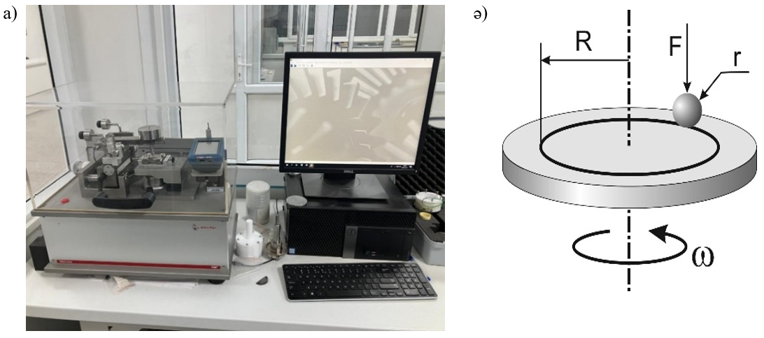
а) Anton Paar TRB3 трибометрі; ә) шар-диск әдісінің схемасы

Сурет 2.6 – Трибологиялық сынақ

2.4.7 «Ілгерінді-кейінді» схемасы бойынша трибологиялық сынақ. Жабындардың тозуға төзімділігін «ілгерінді-кейінді» схемасы бойынша трибологиялық сынақ Вроцлав Ғылым және Технология Университетінің «Машина жасау негіздері және трибология» кафедрасында әзірленген сынақ стендінде өткізілді (сурет 2.7). Әрбір жабын үш рет өлшенді, әрбір өлшем 200 қозғалыс циклінен тұрды. Әр цикл ілгерінді-кейінді қозғалысты қамтыды және ең жоғары жылдамдық (𝑣𝑠_{max}) 5 мм/с болды. Әр бағыттағы қозғалыс ұзақтығы 0,4 с. Үйкеліс торабына түсетін нормалды жүктеме 20 Н болды. Сынақтарда диаметрі 4 мм (нақты өлшемі 3,969 мм) болат мойынтірек шарлары қолданылды және олар құрғақ үйкеліс жағдайында өткізілді.

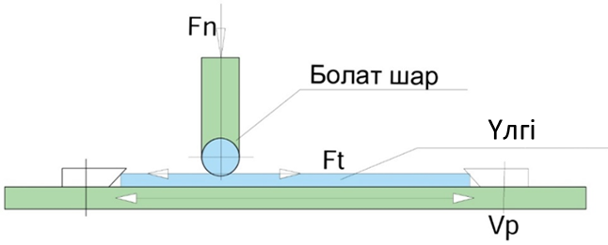
Сурет 2.7 – Ілгерінді-кейінді сынақ стендінің схемасы [137]

2.4.8 Абразивті тозу сынағы. Үлгілердің абразивті тозу сынақтары МЕМСТ 23.208-79 [138] сәйкес «айналмалы ролик - тегіс бет» схемасын қолдана отырып, бос бекітілген абразивті бөлшектерге үйкеліс арқылы абразивті тозуды сынауға арналған тәжірибелік қондырғыда жүргізілді. Резеңке дөңгелектегі абразивті тозуды сынау үшін үлгілердің беттері тегістеліп, жылтыратылды, сонымен қатар ацетонмен тазартылып, кептірілді. Радиалды бетімен сынақ үлгісінің тегіс бетіне 22 Н күшпен басылған цилиндрлік резеңке ролик 1 с⁻¹ жиілікте айналды. Резеңке дөңгелек пен үлгі арасына, яғни сынақ аймағына абразивті бөлшектердің ену жылдамдығы 41-42 г/мин болды. Абразивті бөлшек ретінде 200-250 мкм түйіршік өлшемі бар электрокорунд қолданылды. Өңделген сынақ үлгісінің тозуға төзімділігі оның тозуын эталондық үлгінің (өңделмеген үлгі) тозуымен салыстыру арқылы бағаланды. Тозу VL-224V аналитикалық таразысында 0,0001 г дәлдікпен гравиметриялық әдіспен өлшенді. Үлгілер әр минут сайын өлшеніп, үш минут бойы тексерілді; жалпы тозу ұзындығы 28,8 м болды. Өлшеу алдында қалған құм бөлшектерін кетіру үшін үлгілер сығылған ауамен үрленді. Сынақ материалының тозуға төзімділігі МЕМСТ 23.208-79 сәйкес сынақ кезінде үлгінің массалық жоғалуына негізделіп бағаланды.
2.4.9 Соққы-абразивті тозу сынағы. Үлгілердің соққы-абразивті тозу сынағы МЕМСТ 23.207-79 [139] сәйкес тәжірибелік қондырғыда жүргізілді. Детонациялық жабындардың тозуға төзімділігін салыстыру үшін сынақтар келесі жағдайларда жүргізілді: соққы энергиясы E = 3,3 Дж, соққы жылдамдығы υ = 1 м/с және соққы жиілігі n = 200 мин⁻¹. Аппараттың диаграммасы сурет 2.5b көрсетілген. Сынақ аймағына абразивті бөлшектердің ену жылдамдығы 75-80 г/мин болды. Абразивті бөлшектер ретінде 200-250 мкм түйіршік өлшемі бар электрокорунд пайдаланылды. Сынақ үлгілерінің тозуға төзімділігі шыңдалған үлгінің тозуын шыңдалмаған үлгінің тозуымен салыстыру арқылы бағаланды. Тозу VL-224V аналитикалық таразысында 0,0001 г дәлдікпен гравиметриялық түрде өлшенді. Үлгілер үш минут бойы сыналды. Өлшеу алдында қалған құм бөлшектерін кетіру үшін үлгілер сығылған ауамен үрленді.
2.4.10 Эрозияға төзімділік сынағы. Бөлме температурасында эрозияға төзімділік сынақтары ASTM G76-04 [140] (2.15c) стандартына сәйкес арнайы сынақ стендінде жүргізілді. Сынақ үлгіден 10 мм қашықтықта, саптамаға 90° бұрышта орналасқан 3 мм диаметрлі саптаманы пайдаланды. Сынақтар түйіршік диаметрі 50 мкм кварц абразивін пайдаланып жүргізілді. Сынақ ұзақтығы 5 мин болды.

2.5 Жабындардың құрамы мен құрылымын зерттеу әдістер
2.5.1 Рентгенді фазалық талдау. Металдар мен қорытпалардың фазаларын зерттеудің кең таралған әдістерінің бірі - рентгендік дифракциялық талдау (XRD). Жабындардың құрылымдық және фазалық құрамын зерттеу үшін CuKα сәулеленуін пайдаланатын X'PertPRO рентгендік дифрактометрі (PANalytical, Нидерланды) пайдаланылды. Үлгілер стандартты әдістерді қолдана отырып дайындалды, ал барлық үлгілердің дифракциялық үлгілері бірдей жағдайларда жазылды, бұл алынған мәндерді дәлірек салыстыруға мүмкіндік берді. Зерттеулер келесі режимдерде жүргізілді: түтік кернеуі U = 40 кВ; түтік тогы I = 30 мА; экспозиция уақыты 1 с; зерттеу қадамы 0,02°; зерттелген 2θ бұрыш диапазоны 10°- 90° дейін болды.
Дифракциялық үлгілер High Score бағдарламалық жасақтамасы мен PDF-4 дерекқорын пайдаланып түсіндірілді, ал сандық талдау Powder Cell бағдарламалық жасақтамасын пайдаланып жүргізілді.
2.5.2 EDS талдауы бар сканерлеуші ​​электронды микроскопия.Жабындардың беттік микроқұрылымы мен көлденең қима морфологиясын зерттеу Е.А. Бөкетов атындағы Қарағанды ​​университетінің зертханасында INCA ENERGY энергия дисперсиялық талдау қосымшасы бар MIRA3 (Tescan, Чехия) құрылғысында (Oxford Instruments, Ұлыбритания) және Д. Серікбаев атындағы Қарағанды ​​мемлекеттік техникалық университетінде INCA ENERGY энергия дисперсиялық талдау қосымшасы бар MIRA (Tescan, Чехия) құрылғысында (Oxford Instruments, Ұлыбритания) жүргізілді.
2.5.3 Трансмиссиялық электронды микроскопия. Жабындардың ұсақ құрылымдық зерттеулері және микродифракциялық фазалық талдауы Hitachi H-800 трансмиссиялық электронды микроскопында (TEM) (Hitachi, Жапония) 200 кВ үдеу кернеуінде жүргізілді. Электрондық дифракциялық үлгілер стандартты әдістерді қолдана отырып түсіндірілді.
Үлгілер Ga-FIB FEI Helios NanoLab™ 600i галлий иондық сәулелік жүйесімен сканерлейтін электронды микроскопты пайдаланып дайындалды (Thermo Fisher Scientific, Уолтем, Массачусетс, АҚШ).
ТЭМ кескін жасау үшін жоғары вольтты электронды сәулені пайдаланады. ТЭМ-нің жоғарғы жағындағы электронды зеңбірек электрондарды шығарады, олар микроскоптың ішіндегі вакуумдық түтік арқылы өтеді. Жарықты фокустайтын шыны линзаның орнына (оптикалық микроскоптардағыдай), ТЭМ электрондарды өте жұқа сәулеге фокустайтын электромагниттік линзаны пайдаланады. Содан кейін бұл сәуле өте жұқа үлгі арқылы өтеді, ал электрондар шашыраңқы болады немесе микроскоптың төменгі жағындағы флуоресцентті экранға түседі. Экранда үлгінің кескіні пайда болады, оның жеке бөліктері тығыздығына байланысты әртүрлі реңктерде көрсетіледі. Бұл кескінді тікелей ТЭМ-де зерттеуге болады.

- ИМПУЛЬСТІ-ПЛАЗМАЛЫҚ ӨҢДЕУДІҢ ДЕТОНАЦИЯЛЫҚ ЖАБЫНДАРДЫҢ ФИЗИКА-МЕХАНИКАЛЫҚ ЖӘНЕ ТРИБОЛОГИЯЛЫҚ ҚАСИЕТТЕРІНЕ ӘСЕРІ

Бұл тарауда Cr₃C₂-NiCr, Fe-CrB₂-TiB₂ детонациялық жабындарын импульсті-плазмалық өңдеудің оңтайлы режимі плазматрон мен өңделетін жабын арасындағы қашықтықты өзгерту арқылы анықталды. Импульсті-плазмалық өңдеудің детонациялық жабындардың құрылымы мен қасиеттеріне кешенді түрде зерттелді. Импульсті-плазмалық өңдеу нәтижесінде Cr₃C₂-NiCr және Fe-TiB₂-CrB₂ детонациялық жабындарының микроқұрылымы жақсарды, яғни кеуектілігі мен кедір-бұдырлығы азайды және соның нәтижесінде жабындардың қорғауыш қасиеттері (қаттылық, тозуға және коррозияға төзімділік) жақсарды. Осы бөлімде ұсынылған нәтижелер [141-145] еңбектерінде жарияланды.

3.1 Cr₃C₂-NiCr және Fe-CrB₂-TiB₂ детонациялық жабындарының физика-механикалық қасиеттеріне импульсті-плазмалық өңдеудің әсері
Көп камералы детонациялық қондырғысы арқылы 12Х1МФ болат төсенішіне Cr₃C₂-NiCr жабыны алынды. Жабын алардың алдында үлгілердің беті тегістеу қағаздары (түйіршіктігі Р 800 дейін) пайдалана отырып механикалық өңдеуден және жабынның адгезиялық беріктігін жақсарту бағытында құммен бүрку әдісі арқылы абразивті өңдеуден өтті. Cr₃C₂-NiCr ұнтағын детонациялық бүрку процесінің негізгі параметрлері 3.1-кестеде келтірілген.

Кесте 3.1 – Cr₃C₂-NiCr және Fe-CrB₂-TiB₂ ұнтақтарын детонациялық бүрку параметрлері
Газ қоспалары: |  | Газ шығыны, м³/сағ | Ұнтақ шығыны, г/сағ | Оқпанның диаметрі/ ұзындығы, мм | Жабын алу арақашықтығы, мм
Cr₃C₂-NiCr ұнтағын бүрку параметрі
1 камера | О₂ | 2,92
1 камера | ауа | 1,33
1 камера | С₃Н₈ | 0,66
2 камера | О₂ | 2,93 | 900 | 18/300 | 55
2 камера | ауа | 1,43
2 камера | С₃Н₈ | 0,66
Тасымалдаушы газ N₂: |  | 0,9
Fe-CrB₂-TiB₂ ұнтағын бүрку параметрі
1 камера | О₂ | 3,2 | 882 | 18/300 | 60
1 камера | ауа | 1,1 | 882 | 18/300 | 60
1 камера | С₃Н₈ | 0,7 | 882 | 18/300 | 60
2 камера | О₂ | 3,0 | 882 | 18/300 | 60
2 камера | ауа | 1,0 | 882 | 18/300 | 60
2 камера | С₃Н₈ | 0,67 | 882 | 18/300 | 60
Тасымалдаушы газ N₂: |  | 1,0 | 882 | 18/300 | 60

Детонациялық бүрку арқылы алынған Cr₃C₂-NiCr мен Fe-TiB₂-CrB₂ жабындарының сипаттамасы (беттің кедір-бұдырлығы, кеуектілігі) мен қасиеттеріне (қаттылық, тозу мен коррозиялық төзімділік) импульсті-плазмалық өңдеудің әсері зерттелді. Импульсті-плазмалық өңдеудің (ИПӨ) оңтайлы режимін анықтау плазматронмен өңделеттін жабынның ара қашықтығын өзгерту арқылы анықталды. ИПӨ арашықтығы 40-70 мм аралығында зерттелді. Бұл шама плазмалық ағын мен материалдың өзара әрекеттесу шарттарына тікелей әсер етеді, соның ішінде жылу ағынының тығыздығына, плазманың шашырау дәрежесіне және энергияның бет бойынша таралуына ықпал етеді. Арақашықтықтың өзгеруі плазма генерациясының режимін өзгертпей-ақ, өңдеу тиімділігінің арттыруға мүмкіндік береді. Жабындарды ИПӨ кезінде плазма ағынының импульстік жиілігін анықтайтын параметрлер (конденсатор батареясының сыйымдылығы, кернеуі, разряд тізбегінің индуктивтілігі) тұрақты деңгейде сақталды. Cr₃C₂-NiCr мен Fe-TiB₂-CrB₂ жабындарын ИПӨ параметрлері 3.2-кестеде келтірілген.

Кесте 3.2 – Импульсті-плазмалық өңдеу параметрлері
Параметрлер | Шамасы
Конденсатор батареясының кернеуі, В | 3200
Конденсатор батареясынның сыйымдылығы, мкФ | 960
Разряд тізбегінің индуктивтілігі, мкГн | 30
Плазмалық импульс жиілігі, Гц | 1,2
Қозғалыс жылдамдығы, мм/с | 5
Cr3C2-NiCr жабынын өңдеу арақашықтығы, мм | 40 | 50 | 60
Cr3C2-NiCr үлгілердің атауы | ИПӨ-40(С) | ИПӨ-50(С) | ИПӨ-60(С)
Fe-TiB₂-CrB₂ жабынын өңдеу арақашықтығы, мм | 50 | 60 | 70
Fe-TiB₂-CrB₂ үлгілердің атауы | ИПӨ-50(В) | ИПӨ-60(В) | ИПӨ-70(В)

Cr₃C₂-NiCr жабынын импульсті-плазмалық өңдеу. ИПӨ жабындардың морфологиясына елеулі әсер етеді, яғни температуралық, деформациялық (импульстік соққы толқыны әсерінен), сондай-ақ құрылымдық түрленулер нәтижесінде беткі қабат өзгерістерге ұшырайды. 3.1 суретте Cr₃C₂-NiCr жабынының ИПӨ арақашықтығына байланысты кедір-бұдырлығының өзгерісін зерттеу нәтижелері көрсетілген. Кедір-бұдырлықтың жоғарғы мәні ИПӨ дейінгі жабындарда анықталды (Ra=10,8±0,9 мкм). Өңдеу арақашықтығы азайған сайын плазма энергиясының тығыздығы артып, жабынның микробедері ішінара балқып, тегістелу үрдісі байқалады. Осыған орай ИПӨ-40(С) үлгісінің кедір-бұдырлықтың төмен мәні көрсетті (Ra=6,2±0,5 мкм). Керісінше, арақашықтықтың ұлғаюы плазманың диссипациясын күшейтіп, жылулық әсердің төмендеуіне әкеледі, нәтижесінде жабынның бастапқы морфологиясы едәуір дәрежеде сақталады.
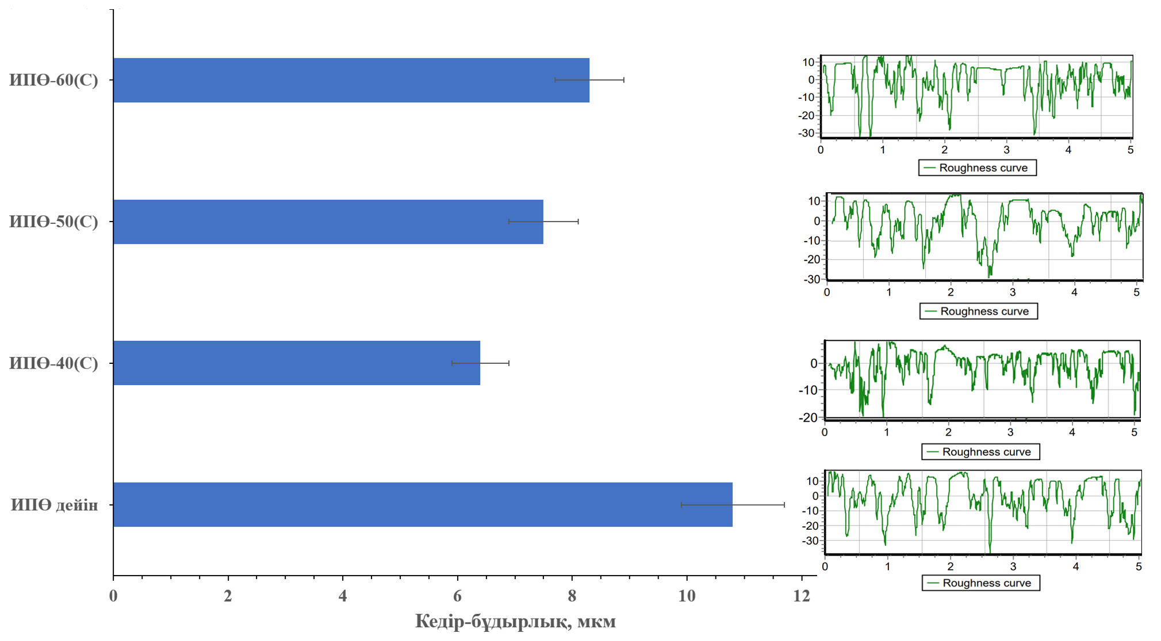

Сурет 3.1 – Cr₃C₂-NiCr жабыны кедір-бұдырлығының импульсті-плазмалық өңдеу арақашықтығына байланысты өзгеруі

Жабындардың физика-механикалық қасиеттерін зерттеген кезде жабын құрылымының сапасын анықтау маңызды. Жабындардың кеуектілігінің аудан дық пайызын есептеу ASTM E2109 термиялық бүрку әдісімен жағылған жабындардағы аудандық кеуектілікті анықтауға арналған стандарттына сәйкес жабын қималарын зерттеу арқылы жүргізілді. Әртүрлі арақашықтықта ИПӨ кейінгі Cr₃C₂-NiCr жабындарының кеуектілігін зерттеу нәтижесі 3.2 суретте көрсетілген (кеуектілік қызыл түспен белгіленген). ИПӨ дейін кеуектіліктің аудандық пайызы P_{ИПӨ дейін} ~ 0,61 % тең. ИПӨ кейін кеуектіліктің айтарлықтай төмендеуі байқалады және оның P_{ИПӨ-40(С)} ~ 0,24 % салыстырмалы ең төменгі көрсеткіші ИПӨ-40(С) үлгісінде анықталды (сурет 3.3ә). Яғни ипульстік плазма әсерінен жабынның беткі қабатында локалды қызу, балқу және қайта кристалдану процестері нәтижесінде жабындағы кеуектердің көлемі мен саны өзгеруі мүмкін. ИПӨ арақашықтығы артқан сайын кеуектілік пайызы сәйкесінше артқаны анықталды P_{ИПӨ-50(С)} ~ 0,38 % және P_{ИПӨ-60(С)} ~ 0,59 %, бұл жылу әсерінің төмендеуіне байланысты (сурет 3.2б және 3.2в). Жабандарды өңдеу арақашықтығы 60 мм болғанда қалыптасқан құрылымның кеуектілік пайызы шамамен ИПӨ дейінгі жабынның мәніне жуық болды (сурет 3.2а және 3.2в). Осылайша ИПӨ Cr₃C₂-NiCr жабындарының кеуектілігін айтарлықтай төмендетуге ықпал ететін әдіс болып табылады, ал жабын құрылымының тығыздалуын қамтамасыз ететін оңтайлы өңдеу режимі 40 мм арақашықтықта екені анықталды.

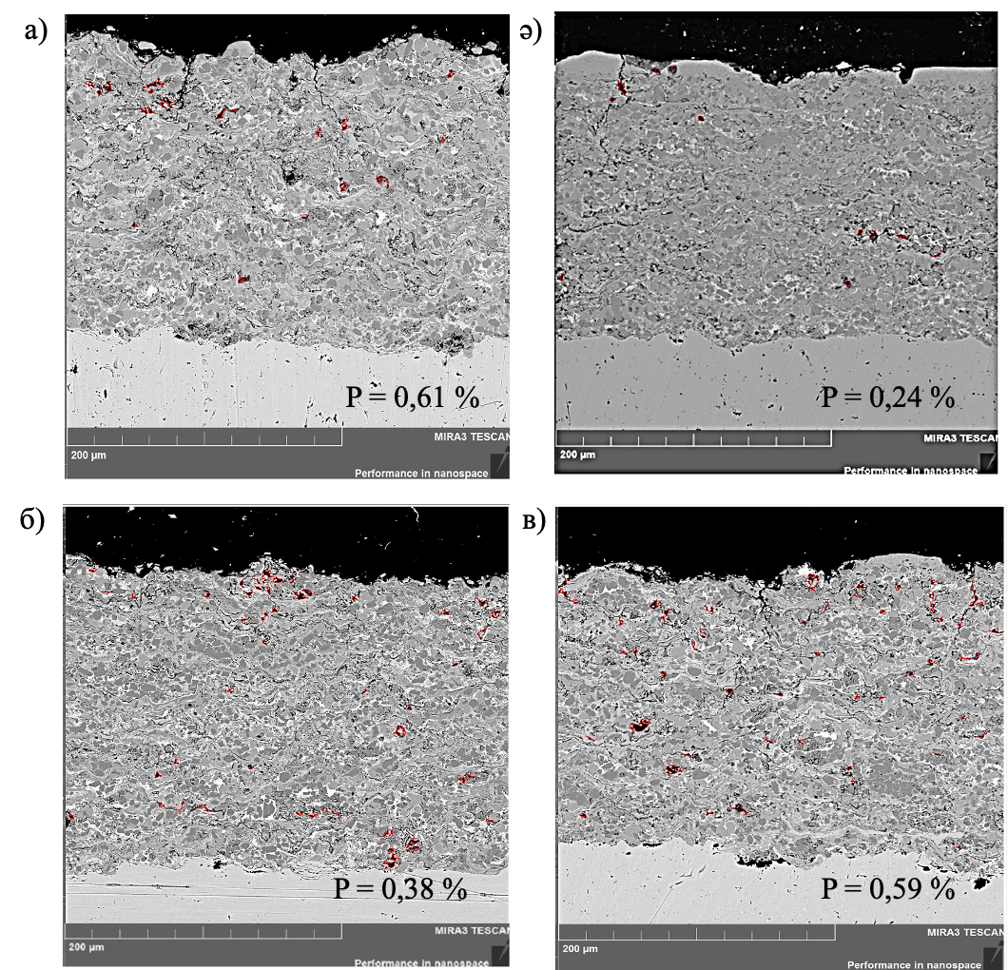
а) ИПӨ дейін; ә) ИПӨ-40(С); б) ИПӨ-50(С); в) ИПӨ-60(С).

Сурет 3.2 – Cr₃C₂-NiCr жабынының кеуектілігіне импульсті плазмалық өңдеудің әсері (көлденең қима кескіні)
3.3 суретте Cr₃C₂-NiCr детонациялық жабындарының тереңдігі бойынша қаттылықтың бастапқы күйінде және импульсті-плазмалық өңдеуден кейін әр түрлі қашықтықта таралуы көрсетілген. Қаттылықтың ең елеулі өзгерістері байқалатыны қалыңдығы 20-30 мкм дейінгі беткі қабатта анықталды. Бастапқы күйінде бұл аймақтағы қаттылық шамамен 14 ГПа құрайды және кеуектілігі мен пластинкалық құрылымның гетерогенділігіне байланысты айтарлықтай ауытқулармен сипатталады. Импульсті-плазмалық өңдеуден кейін, әсіресе мәндері ~18 ГПа жететін 40 мм қашықтықта, беткі қабатқа жақын қабаттың қаттылығының айқын жоғарылауы байқалады. Бұл қайта балқытуға, құрылымның тығыздалуына, кеуектіліктің төмендеуіне және фазалардың қайта бөлінуіне байланысты. Қашықтық 50-60 мм дейін ұлғайған кезде беріктендіру эффектісі төмендейді, бұл жылу әсерінің тығыздығының төмендеуіне байланысты. 40-50 мкм астам тереңдікте қаттылық барлық үлгілер үшін 13-14 ГПа деңгейінде тұрақтанады, бұл ИПӨ әсерінің сипатын көрсетеді. "жабын–төсеніш" шекарасына жақын жерде (170-180 мкм) негізгі материалға өтуге байланысты қаттылықтың күрт төмендеуі байқалады. Осылайша, импульсті-плазмалық өңдеу дәл жабынның беткі қабатын тиімді түрде нығайтады, ал оңтайлы режим 40 мм қашықтықта жүзеге асырылады.
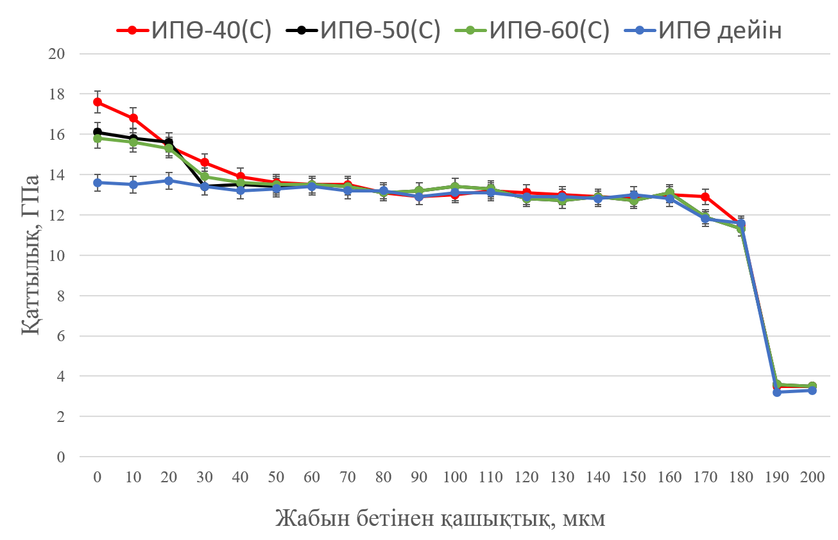

Сурет 3.3 – Cr₃C₂-NiCr жабындарының импульсті-плазмалық өңдеуге дейін және одан кейінгі қаттылығының тереңдігі бойынша таралу графигі

Сонымен жоғарыда сипаталған зерттеулер негізінде Cr₃C₂-NiCr детонациялық жабынын ИПӨ ең тиімді арақашықтығы 40 мм екені анықталды. Жабындардың беттік құрылымы олардың қорғауыш қасиеттеріне тікелей әсер етеді. Әсіресе жабынның тығыздығы, кеуектілік деңгейі, құрылымының біртектілігі коррозияға төзімділік көрсеткіштерін анықтайтын негізгі факторлар болып табылады. Жабын құрылымда кездесетін кеуектер мен микрожарықтар агрессивті ортаның металл негізіне енуіне жағдай жасап, электрохимиялық коррозиялық процестердің дамуын жеделдетеді. Сондықтан Cr₃C₂-NiCr жабыны құрылымының сапасын бағалау мақсатында оның коррозиялық төзімділігіне сынақ ИПӨ дейінгі және ИПӨ-40 (ары қарай ИПӨ кейін) үлгілерін өзара салыстыра жүргізілді. Жабындарды коррозиялық төзімділікке сынау электрхимиялық сынақ әдісімен 3,5 % NaCl ерітіндісінде жүргізілді. Коррозия жылдамдығын электрхимиялық сынақ бойынша ASTM G102 стандартына сәйкес 3.1 формуласы арқылы есептелді:

$CR=K\frac{i_{corr}EW }{ρ} мм/жыл$ (3.1)

мұндағы,
i_{corr} – ток тығыздығы (мкА/см²);
EW – эквиваленттік салмақ (г/моль);
ρ – тығыздық, г/см³;
K = 3,27×10⁻³ тұрақты шама (нәтижені мм/жыл алу үшін).

Cr₃C₂-NiCr жабынының эквиваленттік салмағын анықтау үшін барлық элементтердің массалық үлесін 3.2 формуласы арқылы есептелді. Cr₃C₂-NiCr жабынының беткі қабатына СЭМ-ЭДС көмегімен элементтік талдау жасалды (сурет 3.4):

$EW={(\sum{\frac{f_{i}n_{i}}{a_{i}}})}^{-1}$ (3.2)

мұндағы,
f_{i} элементтің массалық үлесі (ат.%);
n_{i} - реакцияға түсетін элементтің электрондар саны (валенттілік);
a_{i} – элементтің атомдық массасы.

ЭДС талдау нәтижесі бойынша Cr₃C₂-NiCr жабынының беткі қабатыныі элементтік құрамы мынандай: Сr – 55,514 ат.%, Ni – 21,9925 ат.%, С –21,4935 ат.%, (сурет 3.4), хромның атомдық массасы a_{cr} – 52,00 а.е.м; n=3, никельдің a_{Ni} – 58,69, n=2; көміртегінің a_{C} – 12 а.е.м., n=4.

${EW}_{Cr3C2-NiCr}={(\frac{0,55514×3}{52,0}+\frac{0,219925×2}{58,69}+\frac{0,214935×4}{12})}^{-1}=8,99 г/моль$ (3.3)

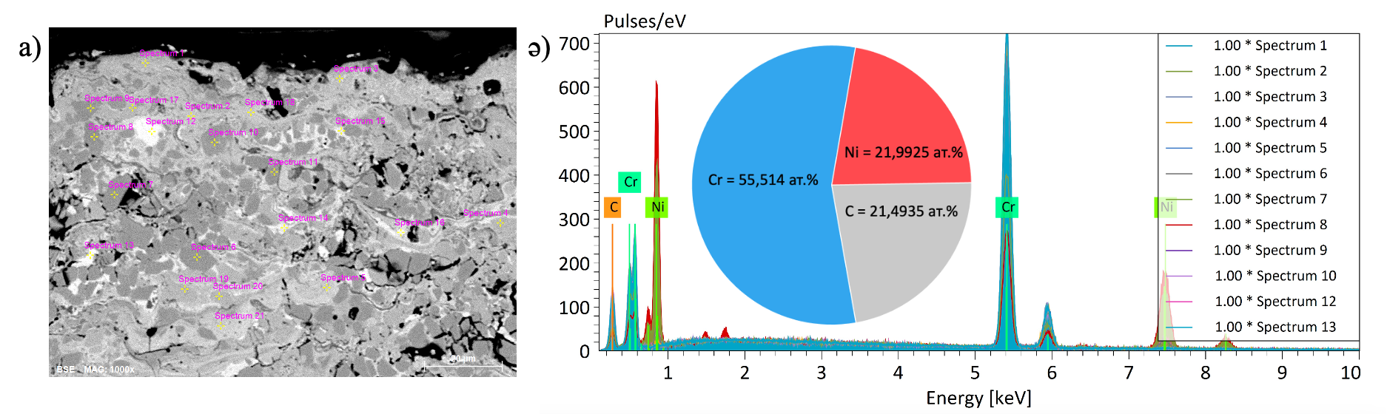
а) жабын бетінің көлденең қимасы; ә) ЭДС талдау нәтижесі.

Сурет 3.4 – Cr₃C₂-NiCr жабынының элементтік құрамы

Коррозия жылдамдығын есептеу үшін Cr₃C₂-NiCr жабынының тығыздығы ЭДС талдау нәтижесін қолдана отырып 3.4 формуласын қолданып анықталды:

$ρ_{th}=\frac{1}{\sum{\frac{w_{i}}{ρ_{i}}}}$ (3.4)

мұндағы,
w_{i} – элементтің массалық үлесі (масс.%). ЭДС талдау нәтижесі бойынша Cr₃C₂-NiCr жабынының беткі қабатыныі элементтік құрамы мынандай: Сr – 56,71 масс.%, Ni – 24,21 масс.%, С –19,08 масс.%;
ρ – элемент тығыздығы (Ni – 8,9 г/см³; Cr – 7,19 г/см³, С – 2,2 г/см³ [146]).
ИПӨ дейінгі және кейінгі жабын тығыздығы кеуектілікті ескере отырып (сурет 3.2) төмендегі формула арқылы анықталды:

$ρ=ρ_{th}(1-P)$ (3.4)

мұндағы, Р – кеуектілік.

$ρ_{th}=\frac{1}{\frac{0,5671}{7,19}+\frac{0,24}{8,9}+\frac{0,1908}{2,2}}=5,19$ г/см³ (3.5)

$ρ_{ИПӨ дейін}=5,19\left(1-0,0061\right)=5,158 г/{см}^{3}$ (3.6)

$ρ_{ИПӨ кейін}=5,19\left(1-0,0024\right)=5,178 г/{см}^{3}$ (3.7)

Cr₃C₂-NiCr жабынының потенциодинамикалық поляризация қисықтарын талдау нәтижесі ИПӨ дейінгі үлгі бетінде электрохимиялық процестердің қарқынды жүруін көрсететін коррозиялық токтың жоғары тығыздығымен сипатталады, ал ИПӨ кейін коррозия тогының тығыздығының төмендеуі байқалады (сурет 3.5). ИПӨ коррозия тогының тығыздығының төмендеуін жабын құрылымының тығыздалуымен, кеуектіліктің төмендеуімен және электролит жабынға терең енетін ақаулы аймақтар санының азаюымен байланыстыруға болады. Бұл тұжырым микроқұрылымдық талдау нәтижелерімен сәйкес келеді (сурет 3.2). Нәтижесінде ИПӨ кейін тосқауыл қасиеттеріне ие беткі қорғауыш қабат пайда болады. Коррозиялық сынақтардың нәтижелері ИПӨ кейін Cr₃C₂-NiCr жабыны коррозия тогының азаюымен сипатталатынын көрсетеді, бұл электрохимиялық бұзылу жылдамдығының критерийі бойынша оның коррозияға төзімділігінің артуын көрсетеді.
Потенциодинамикалық поляризация қисықтарын мәліметтері (сурет 3.5а және 3.5ә) мен жабындардың эквиваленттік салмағы мен тығыздығын ескере отрып ASTM G102 стандартына сәйкес коррозия жылдамдығы анықталды (формула 3.8 және 3.9). Потенциодинамикалық поляризация қисықтарын талдау және ASTM G102 стандартына сәйкес коррозия жылдамдығы есептеу нәтижелері 3.3 кестеде көрсетілген.

${CR}_{ИПӨ дейін}=3,27×{10}^{-3}×\frac{0,005467833 ×8,99}{5,158}=3,12×{10}^{-5}$мм/жыл (3.8)

${CR}_{ИПӨ кейін}=3,27×{10}^{-3}×\frac{0,004139167×8,99}{5,178}=2,35×{10}^{-5}$ мм/жыл (3.9)

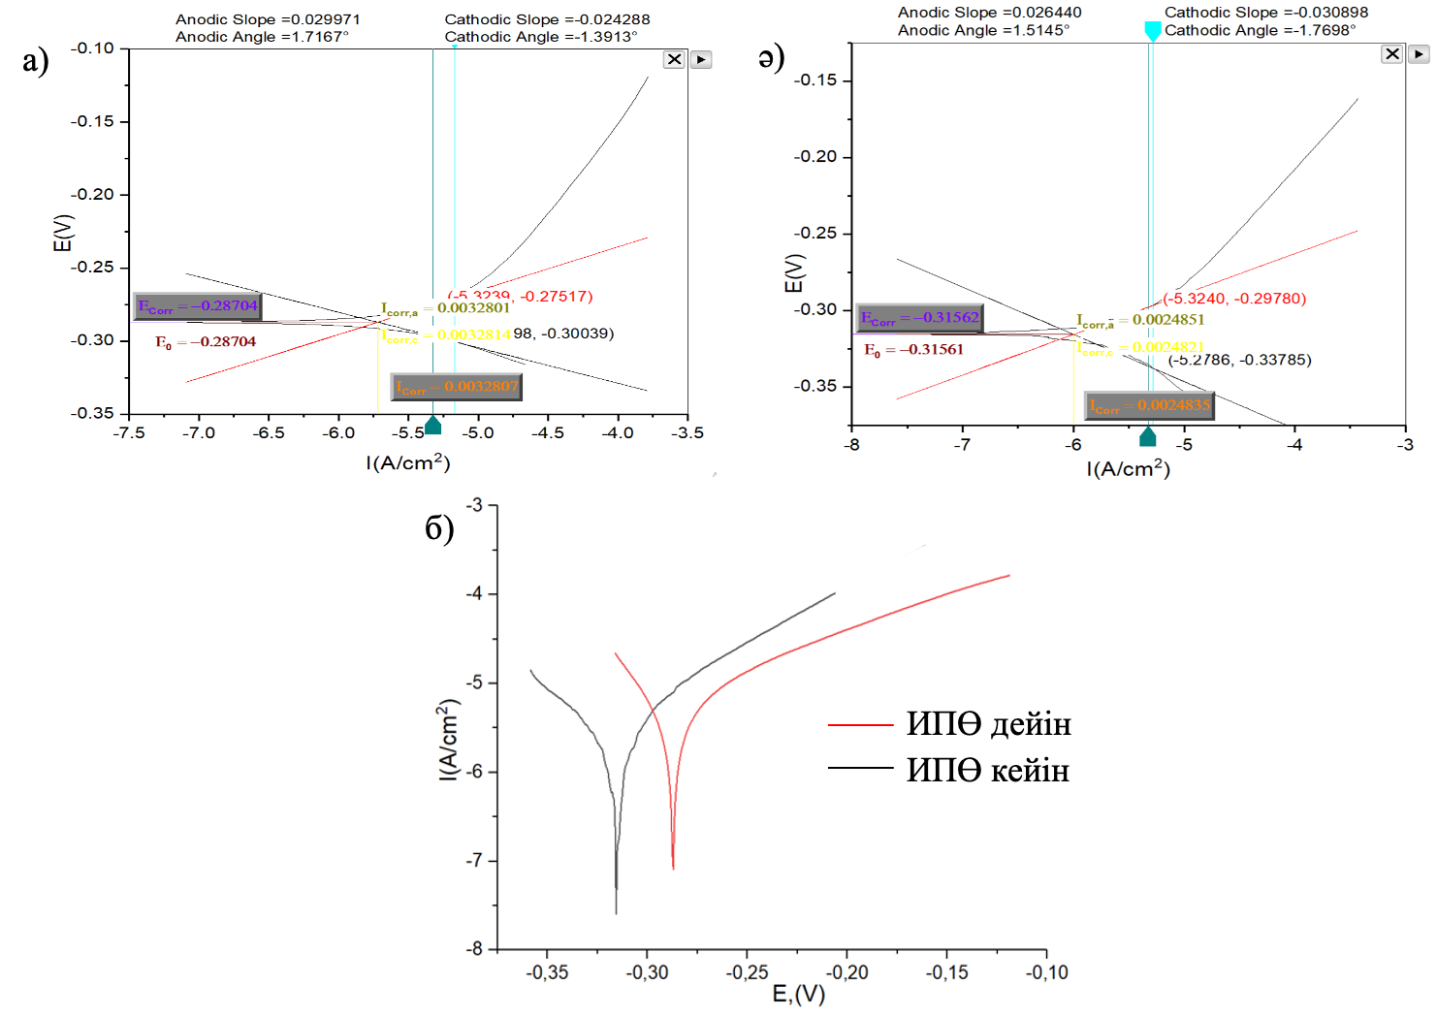
а) ИПӨ дейін; ә) ИПӨ кейін; б) салыстыру.

Сурет 3.5 – Cr₃C₂-NiCr жабынының потенциодинамикалық поляризация қисықтары (3,5 % NaCl ерітіндісінде)

Кесте 3.3 – Cr₃C₂-NiCr жабынының потенциодинамикалық поляризация әдісімен анықталған коррозия параметрлері (3,5 % NaCl ерітіндісінде ASTM G102 стандартына сәйкес)
Сынақ нәтижесі | Cr₃C₂-NiCr жабыны
Сынақ нәтижесі | ИПӨ дейін | ИПӨ кейін
EW, г/моль | 8,99 | 8,99
$ρ$, г/см³ | 5,158 | 5,178
А, см² | 0,6 | 0,6
I_{corr}, мA | 0,0032897 | 0,0024835
i_{corr}, мА/см² | 0,005467833 | 0,004139167
E_{corr},B | -0,28704 | -0,31562
CR, мм/жыл | 3,12×10⁻⁵ | 2,35×10⁻⁵

Сонымен, коррозиялық сынақтардың нәтижелері Cr₃C₂-NiCr жабынына ИПӨ тиімділігін анықтады. Потенциодинамикалық поляризация әдісі арқылы алынған электрохимиялық параметрлер бойынша ИПӨ кейін коррозия тогының тығыздығы төмендеп, соған сәйкес коррозия жылдамдығының айтарлықтай азайғаны анықталды. Бұл өзгеріс жабын бетінде тығыздалған құрылымның қалыптасуымен және агрессивті орта әсеріне төзімділіктің жоғарылауымен түсіндіріледі.
Fe-TiB₂-CrB₂ жабынын импульсті-плазмалық өңдеу. Fe-TiB₂-CrB₂ жабындарын импульсті-плазмалық өңдеу (ИПӨ) параметрі 3.2-кестеде көрсетілген. ИПӨ 50 мм, 60 мм және 70 мм арақашықтықта жасалды. Айта кету керек, Fe-TiB₂-CrB₂ жабыны үшін 40 мм арақашықтықта өңдеу жабынның локализациялы бұзылуына, жарықтардың пайда болуымен және беткі қабаттың қабыршақтануы себебінен мүмкін болмады. Бұл жылу ағынының шамадан тыс тығыздығына және жабынның қызып кетуіне және термомеханикалық кернеулерге әкелетін плазмалық әсердің жоғары энергиясына байланысты.
3.6 суретте профилометрия әдісімен алынған импульсті-плазмалық өңдеуге дейін және одан кейін Fe-TiB₂-CrB₂ жүйесінің детонациялық жабындарының бетінің үш өлшемді топографиясы ұсынылған. Түс шкаласы беттің микрорельеф биіктігінің таралуын көрсетеді, ал Rа параметрі профильдің орташа арифметикалық кедір-бұдырлығын сипаттайды. Бастапқы жабынның топографиясын талдау (сурет 3.6а) детонациялық бүрку әдісімен алынған жабындарға тән дамыған және біртекті емес беттік морфологияны көрсетеді. Беткі қабат балқытылған бөлшектердің жеке сплиттерінен және олардың агломераттарынан тұрады, олар шығыңқы жерлер мен ойпаттардың қатысуымен айқын микрорельеф түзеді. Бұл жағдайда орташа кедір-бұдырлықтың мәні Ra = 12.2 мкм құрайды, бұл жер үсті рельефінің жеткілікті жоғары даму дәрежесін көрсетеді. Импульсті-плазмалық өңдеуден кейін беткі қабаттың рельефінде айтарлықтай өзгерістер байқалады. Беттің ең айқын тегістелуі 50 мм қашықтықта өңделген үлгі үшін бекітіледі (сурет 3.6ә), мұндағы кедір-бұдырлық мәні Ra = 6.6 мкм дейін төмендейді. Кедір-бұдырлықтың төмендеуі жоғары энергиялы плазмалық импульстің әсерінен шығыңқы жабын бөліктерінің жергілікті қайта ағуына байланысты. Нәтижесінде балқытылған материалдың қайта бөлінуі және беттік кеуектер мен микротеңсіздіктердің ішінара толтырылуы орын алады. Өңдеу қашықтығы 60 мм дейін ұлғайған кезде (сурет 3.6б) беттің кедір-бұдырлығы біршама артады және Ra = 7.2 мкм құрайды, бірақ бастапқы жабынның мәндерінен төмен болып қалады. Бұл плазмалық әсер ету қарқындылығының төмендеуін және сәйкесінше беткі қабаттың еру дәрежесінің төмендеуін көрсетеді. 70 мм қашықтықта өңдеу жағдайында (сурет 3.6в) кедір-бұдырлықтың Ra = 11.3 мкм дейін одан әрі жоғарылауы байқалады, бұл плазманың жылу ағынының тығыздығының төмендеуіне және беттің құрылымдық модификациясының тереңдігінің төмендеуіне байланысты. Плазмалық әсердің бұл режимінде тегістеу эффектісі әлдеқайда әлсіз көрінеді.

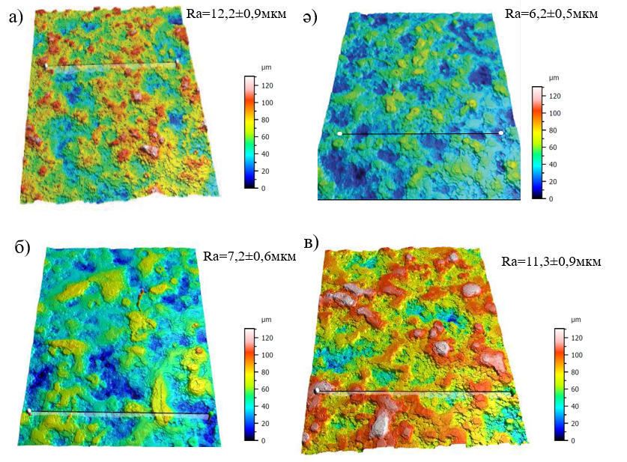
а) ИПӨ дейін; ә) ИПӨ-50(В); б) ИПӨ-60(В); в) ИПӨ-70(В).

Сурет 3.6 – Fe-CrB₂-TiB₂жабындарының бетінің кедір-бұдырлығын өлшеу нәтижелері

3.7 суретте Fe-TiB₂-CrB₂ жабындарының кеуектері ерекшеленген (қызыл түспен белгіленген) көлденең қимасының микроқұрылымдары, сондай-ақ импульсті-плазмалық өңдеуге дейінгі және кейінгі кеуектіліктің сандық нәтижелері көрсетілген. Бастапқы жабынның (сурет 3.7а) кеуектілігі P_{ИПӨ дейін} ~ 0,45% деңгейінде сипатталатыны анықталды, бұл детонациялық бүрку кезінде пластинкалық құрылымның қалыптасу ерекшеліктеріне, ламелляралық шекаралардың және микро ақаулардың болуына байланысты. Импульсті-плазмалық өңдеуден кейін қашықтыққа байланысты кеуектіліктің айтарлықтай өзгеруі байқалады. 50 мм (сурет 3.7ә) қашықтықта өңдеу кезінде кеуектілік Р_{ИПӨ-50(В)} ~ 1,05% дейін артады, бұл жергілікті қызып кетуден, қайта еруден және микрожарықтардың пайда болуынан болуы мүмкін. 60 мм (сурет 3.7б) қашықтықта кеуектіліктің минималды мәніне P_{ИПӨ-60(В)} ~ 0,22% жетеді, бұл құрылымның тиімді тығыздалуын, кеуектерді азайту және оңтайлы жылу әсерін көрсетеді. Қашықтықты одан әрі 70 мм (сурет 3.7в) дейін арттырған кезде кеуектілік P_{ИПӨ-70(В)} ~ 0,39% дейін артады, бұл плазмалық әсер ету қарқындылығының төмендеуімен және құрылымды модификациялау әсерінің төмендеуімен байланысты. Осылайша, импульсті-плазмалық өңдеу Fe-TiB₂-CrB₂ жабындарының кеуектілігіне айтарлықтай әсер етеді, оңтайлы режим 60 мм қашықтықта жүзеге асырылады, бұл құрылымның максималды тығыздалуын және жабынның ең аз кеуектілігін қамтамасыз етеді.

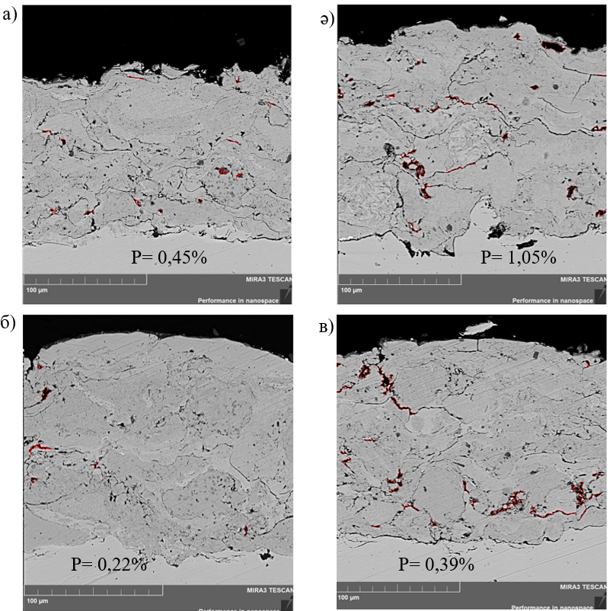
а) ИПӨ дейін; ә) ИПӨ-50(В); б) ИПӨ-60(В); в) ИПӨ-70(В).

Сурет 3.7 – Импульсті-плазмалық өңдеуге дейін және одан кейінгі Fe-TiB₂-CrB₂ жабындарының кеуектілігін бағалау нәтижелері

3.8 суретте плазмотрон мен үлгі беті арасындағы әртүрлі қашықтықта импульсті-плазмалық өңдеуге дейін және одан кейін Fe-TiB₂-CrB₂ жүйесінің жабындарының тереңдігі бойынша қаттылықтың таралуы ұсынылған. Графиктен көріп отырғанымыздай, қаттылықтың ең үлкен мәндері жабынның беткі қабатында байқалады. Қаттылықтың максималды мәні 60 мм қашықтықта өңделген үлгі үшін бекітіледі, мұнда қаттылық 15-16 ГПа жетеді. 50 мм қашықтықта өңделген жабын үшін қаттылық мәндері де жоғарылайды және ~ 14 ГПа шамасында болады. 70 мм-де өңдеу кезінде қаттылықтың жоғарылауы айтарлықтай аз көрінеді, бұл плазманың жылу ағынының тығыздығының төмендеуімен және сәйкесінше беткі қабаттың құрылымдық модификациясының төмендеуімен байланысты. Жабын бетінен алыстаған сайын қаттылықтың біртіндеп төмендеуі байқалады. 40-150 мкм тереңдік диапазонында қаттылық мәндері 8-9 ГПа деңгейінде тұрақтандырылады, бұл детонациялық бүрку процесінде пайда болған жабынның негізгі көлеміне сәйкес келеді. 170-190 мкм тереңдікте қаттылықтың күрт төмендеуі төменгі қаттылық мәндерімен (3-4 ГПа) сипатталатын төсеніш материалына ауысумен байланысты.
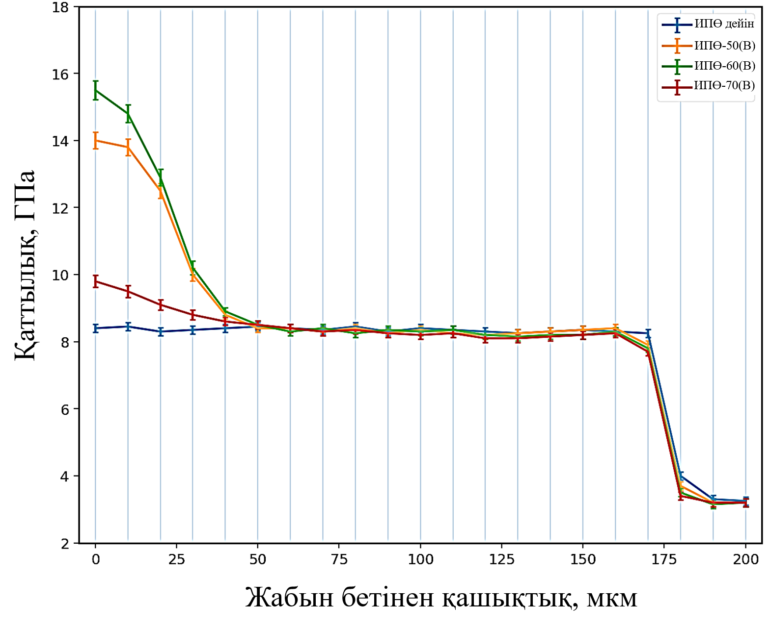

Сурет 3.8 – Fe-TiB₂-CrB₂ жабындарының импульсті-плазмалық өңдеуге дейін және одан кейінгі қаттылығының тереңдігі бойынша таралу графигі

Сонымен жоғарыда сипаталған зерттеулер негізінде Fe-TiB₂-CrB₂ детонациялық жабынын ИПӨ ең тиімді арақашықтығы 60 мм екені анықталды. Жабындардың беттік құрылымы олардың қорғауыш қасиеттеріне тікелей әсер етеді. Әсіресе жабынның тығыздығы, кеуектілік деңгейі, құрылымының біртектілігі коррозияға төзімділік көрсеткіштерін анықтайтын негізгі факторлар болып табылады. Жабын құрылымда кездесетін кеуектер мен микрожарықтар агрессивті ортаның металл негізіне енуіне жағдай жасап, электрохимиялық коррозиялық процестердің дамуын жеделдетеді. Сондықтан Fe-TiB₂-CrB₂ жабыны құрылымының сапасын бағалау мақсатында оның коррозиялық төзімділігіне сынақ ИПӨ дейінгі және ИПӨ-60 (ары қарай ИПӨ кейін) үлгілерін өзара салыстыра жүргізілді. Жабындарды коррозиялық төзімділікке сынау электрхимиялық сынақ әдісімен 3,5 % NaCl ерітіндісінде жүргізілді. Коррозия жылдамдығын электрхимиялық сынақ бойынша ASTM G102 стандартына сәйкес 3.1 формуласы арқылы есептелді.
Fe-TiB₂-CrB₂ жабынының эквиваленттік салмағын анықтау үшін барлық элементтердің массалық үлесін 3.2 формуласы арқылы есептелді. Fe-TiB₂-CrB₂ жабынының беткі қабатына СЭМ-ЭДС көмегімен элементтік талдау жасалды (сурет 3.9).
ЭДС талдау нәтижесі бойынша Fe-TiB₂-CrB₂ жабынының беткі қабатыныі элементтік құрамы мынандай: Fe – 37,869 ат.%, B – 29,518 ат.%, Cr – 19,55 ат.%, Al – 5,874 ат.%, Ni – 4,96 ат.%, Ti –2,259 ат.%, (сурет 3.9), хромның атомдық массасы a_{Fe} – 55,85 а.е.м; n=1; a_{B} – 10,81, n=2; a_{Cr} – 52 а.е.м., n=1; a_{Al} – 26,98 а.е.м., n=1; a_{Ni} – 58,69 а.е.м., n=1; a_{Ti} – 47,87 а.е.м., n=1;

${EW}_{Fe-TiB₂-CrB₂ }={(\frac{0,37869×1}{55,85}+\frac{0,29518×2}{10,81}+\frac{0,1955×1}{52}+\frac{0,05874×1}{26,98}+\frac{0,0496×1}{58,69}+\frac{0,02259×1}{47,87})}^{-1}=14,57 г/моль$ (3.10)

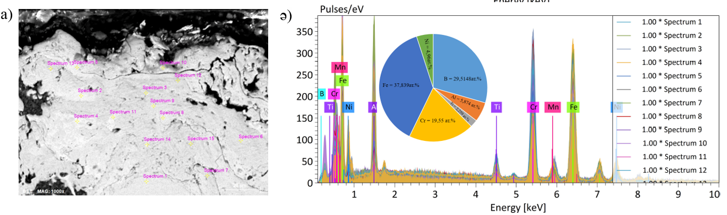
а) жабын бетінің көлденең қимасы; ә) ЭДС талдау нәтижесі.

Сурет 3.9 – Fe-TiB₂-CrB₂ жабынының элементтік құрамы

Коррозия жылдамдығын есептеу үшін Cr₃C₂-NiCr жабынының тығыздығы ЭДС талдау нәтижесін қолдана отырып 3.2 формуласын қолданып анықталды.
w_{i} – элементтің массалық үлесі (масс.%). ЭДС талдау нәтижесі бойынша Fe-TiB₂-CrB₂ жабынының беткі қабатыныі элементтік құрамы мынандай: Fe – 38,626 масс.%; B – 28,632 масс.%; Cr – 19,82 масс.%; Al – 5,757 масс.%; Ni – 4,861 масс.%; Ti –2,304 масс.%.
ρ – элемент тығыздығы (Fe – 7,87 г/см³, B – 2,34 г/см³, Cr – 7,19 г/см³, Al – 2,70 г/см³, Ni – 8,90 г/см³ и Ti – 4,51 г/см³)
ИПӨ дейінгі және кейінгі жабын тығыздығы ($ρ_{th}$) кеуектілікті ескере отырып ($P$) (сурет 3.7) 3.4 формула арқылы анықталды.

$ρ_{th}=\frac{1}{\frac{0,38626}{7,87}+\frac{0,28632}{2,34}+\frac{0,1982}{7,19}+\frac{0,05757}{2,70}+\frac{0,04861}{8,90}+\frac{0,02304}{4,51}}=4,33$ г/см³ (3.11)

$ρ_{ИПӨ дейін}=4,33\left(1-0,0045\right)=4,31 г/{см}^{3}$ (3.12)

$ρ_{ИПӨ кейін}=4,33\left(1-0,0022\right)=4,32 г/{см}^{3}$ (3.13)

Fe-TiB₂-CrB₂ жабынының потенциодинамикалық поляризация қисықтарын талдау нәтижесі ИПӨ дейінгі үлгі бетінде электрохимиялық процестердің қарқынды жүруін көрсететін коррозиялық токтың жоғары тығыздығымен сипатталады, ал ИПӨ кейін коррозия тогының тығыздығының төмендеуі байқалады (сурет 3.10). ИПӨ коррозия тогының тығыздығының төмендеуін жабын құрылымының тығыздалуымен, кеуектіліктің төмендеуімен және электролит жабынға терең енетін ақаулы аймақтар санының азаюымен байланыстыруға болады. Бұл тұжырым микроқұрылымдық талдау нәтижелерімен сәйкес келеді (сурет 3.7). Нәтижесінде ИПӨ кейін тосқауыл қасиеттеріне ие беткі қорғауыш қабат пайда болады. Коррозиялық сынақтардың нәтижелері ИПӨ кейін Fe-TiB₂-CrB₂ жабыны коррозия тогының азаюымен сипатталатынын көрсетеді, бұл электрохимиялық бұзылу жылдамдығының критерийі бойынша оның коррозияға төзімділігінің артуын көрсетеді.
Потенциодинамикалық поляризация қисықтарын мәліметтері (сурет 3.10а және 3.10ә) мен жабындардың эквиваленттік салмағы мен тығыздығын ескере отрып ASTM G102 стандартына сәйкес коррозия жылдамдығы анықталды (формула 3.14 және 3.15). Потенциодинамикалық поляризация қисықтарын талдау және ASTM G102 стандартына сәйкес коррозия жылдамдығы есептеу нәтижелері 3.4 кестеде көрсетілген.

${CR}_{ИПӨ дейін}=3,27×{10}^{-3}×\frac{0,005467833 ×14,57}{4,31}=6,04×{10}^{-5}$мм/жыл (3.14)

${CR}_{ИПӨ кейін}=3,27×{10}^{-3}×\frac{0,004139167×14,57}{4,32}=4,56×{10}^{-5}$мм/жыл (3.15)

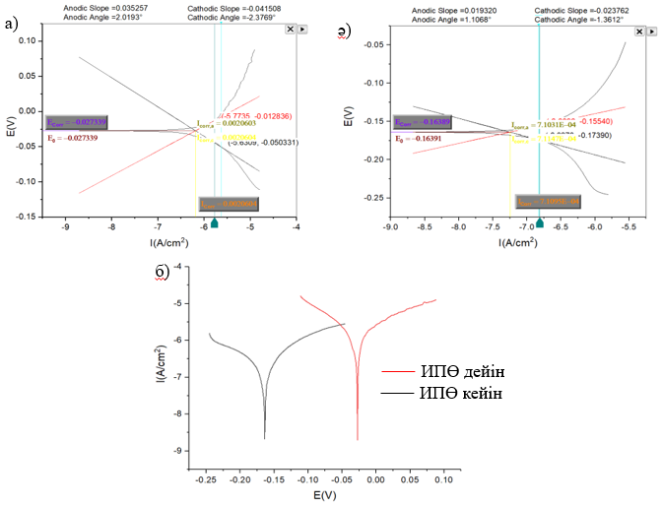
а) ИПӨ дейін; ә) ИПӨ кейін; б) салыстыру.

Сурет 3.10 – Fe-TiB₂-CrB₂ жабынының потенциодинамикалық поляризация қисықтары (3,5 % NaCl ерітіндісінде)
Кесте 3.4 – Потенциодинамикалық поляризация әдісімен анықталған зерттелетін үлгілердің коррозиясының электрохимиялық параметрлері.
Үлгілер | ИПӨ дейін | ИПӨ кейін
EW | 14,57 | 14,57
p (ж/см³) | 4,31 | 4,32
А см² | 0,6 | 0,6
I_{corr} (mA) | 0,0032897 | 0,0024835
i_{corr} (mА/см²) | 0,005467833 | 0,004139167
E_{corr} (B) | -0,28704 | -0,31562
CR (мм/жыл) | $$6,04×{10}^{-5}$$ | $$4,56×{10}^{-5}$$

Сонымен, коррозиялық сынақтардың нәтижелері Fe-TiB₂-CrB₂ жабынына ИПӨ тиімділігін анықтады. Потенциодинамикалық поляризация әдісі арқылы алынған электрохимиялық параметрлер бойынша ИПӨ кейін коррозия тогының тығыздығы төмендеп, соған сәйкес коррозия жылдамдығының айтарлықтай азайғаны анықталды. Бұл өзгеріс жабын бетінде тығыздалған құрылымның қалыптасуымен және агрессивті орта әсеріне төзімділіктің жоғарылауымен түсіндіріледі.

3.2 Импульсті-плазмалық өңдеудің Cr₃C₂-NiCr және Fe-CrB₂-TiB₂ негізіндегі детонациялық жабындардың трибологиялық қасиеттеріне әсері
3.11 суретте Cr₃C₂-NiCr детонациялық жабынының бастапқы күйіндегі трибологиялық сынақтардың нәтижелері, соның ішінде үйкеліс коэффициентінің үйкеліс жолына тәуелділігі және тозу ізінің профилі келтірілген. Үйкелістің бастапқы кезеңінде үйкеліс коэффициентінің 0,45-0,5 ретті мәндерге дейін жылдам өсуімен сипатталатын аралық кезең байқалатыны анықталды. Болашақта үйкеліс коэффициенті шамалы ауытқулармен тұрақтандырылады, бұл байланыс жұбының пайда болуын және тозудың стационарлық режиміне ауысуын көрсетеді. Тозу ізінің профилін талдау көрсеткендей, тозу ауданы шамамен 2353 мкм² мәндерге жетеді, бұл беттің жеткілікті қарқынды бұзылуын көрсетеді. Профиль жабынның пластинкалы құрылымына, кеуектердің және микро ақаулардың болуына байланысты айқын ойықтардың және біркелкі емес тозудың болуын көрсетеді.

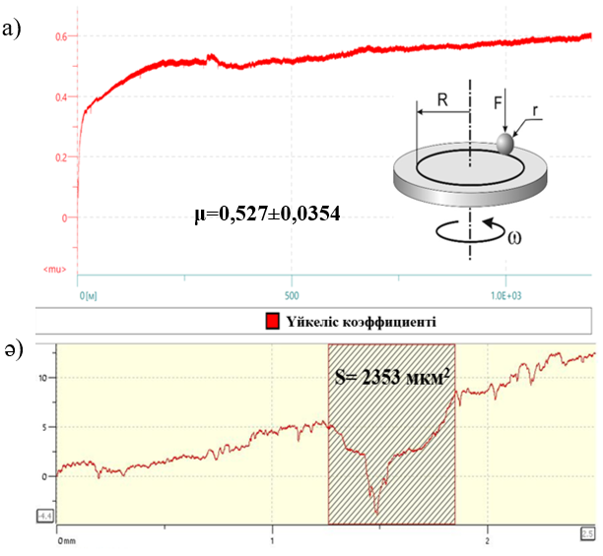

Сурет 3.11 – Импульсті плазмалық өңдеуге дейінгі Cr₃C₂-NiCr детонациялық жабынының трибологиялық сынақтардың нәтижелері

3.12 суретте 40 мм қашықтықта импульсті-плазмалық өңдеуден кейін Cr₃C₂-NiCr жабынының трибологиялық сынақтарының нәтижелері берілген. Өңдеуден кейін үйкеліс коэффициенті бастапқы күйімен салыстырғанда анағұрлым тұрақты мінез-құлықпен сипатталатыны анықталды. Жұмыс уақытының сатысы әлсіз өрнектеледі, ал үйкеліс коэффициентінің мәндері шамалы ауытқулармен 0,5-0,55 деңгейінде сақталады, бұл тұрақтылықтың қалыптасуын көрсетеді. Тозу ізінің профилін талдау көрсеткендей, тозу ауданы шамамен 1294 мкм² құрайды, бұл ИПӨ дейнігі жабынмен салыстырғанда жартысына жуық. Тозу профилі тегіс және біркелкі, өткір ойықтарсыз, бұл бұзылу қарқындылығының төмендеуін көрсетеді. Алынған нәтижелер импульсті-плазмалық өңдеуден кейін жабынның тозуға төзімділігінің айтарлықтай жоғарылағанын көрсетеді, бұл құрылымның тығыздалуына, кеуектіліктің төмендеуіне және бетінің кедір-бұдырлығының төмендеуіне байланысты.

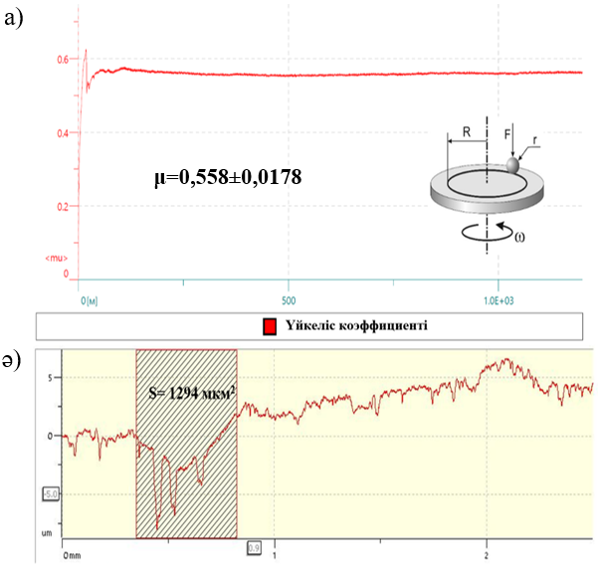

Сурет 3.12 – Импульсті плазмалық өңдеуден кейінгі (өңдеу арақашықтығы 40 мм) Cr₃C₂-NiCr детонациялық жабынының трибологиялық сынақтардың нәтижелері

3.13 суретте 50 мм қашықтықта импульсті-плазмалық өңдеуден кейін жабындардың трибологиялық сынау нәтижелері ұсынылды. Өңдеуден кейінгі үйкеліс коэффициенті шамалы ауытқулармен тұрақты сипатталады және 0,5-0,55 деңгейінде сақталатыны анықталды. Графикт біркелкі және тұрақты жанасу бетінің пайда болуын көрсетеді. Тозу ізінің профилін талдау көрсеткендей, тозу тереңдігі ауданы шамамен 1613 мкм² құрайды, бұл бастапқы күймен салыстырғанда едәуір төмен, бірақ 40 мм қашықтықта өңдеуге қарағанда жоғары. Тозу профилі айқын локализацияланған бұзылуларсыз тегіс пішінмен сипатталады, бұл тозу қарқындылығының төмендеуін көрсетеді. Осылайша, 50 мм қашықтықта импульсті-плазмалық өңдеу жабынның сипаттамаларын бастапқы күйімен салыстырғанда жақсартуды қамтамасыз етеді. Бірақ тиімділігі жағынан 40 мм қашықтықтағы режимнен төмен.

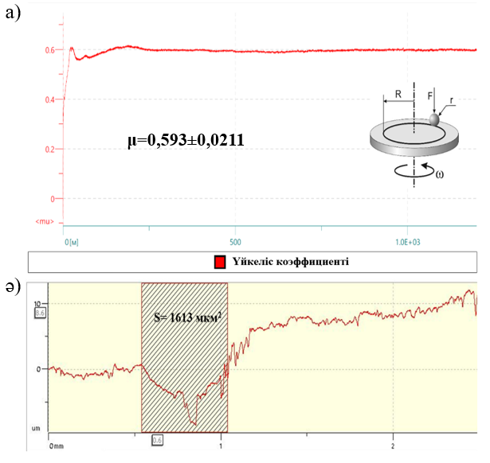

Сурет 3.13 – Импульсті плазмалық өңдеуден кейінгі (өңдеу арақашықтығы 50 мм) Cr₃C₂-NiCr детонациялық жабынының трибологиялық сынақтардың нәтижелері
3.14 суретте 60 мм қашықтықта импульсті-плазмалық өңдеуден кейін жабындардың трибологиялық сынау нәтижелері ұсынылды. Үйкеліс коэффициенті жеткілікті тұрақтылықпен сипатталатыны және қысқа жұмыс кезеңінен кейін 0,55-0,60 ретті мәндерге жететіні анықталды. Үйкеліс коэффициентінің ауытқуы шамалы, бұл тұрақты жанасу әрекеттесуінің қалыптасуын көрсетеді. Тозу ізінің профилін талдау тозу ауданы 2010 мкм² екенін көрсетеді, бұл бастапқы жабынмен салыстырғанда аз, бірақ 40 және 50 мм қашықтықта өңдеуге қарағанда жоғары. Тозу профилі жабын құрылымының ішінара бұзылуын көрсететін жергілікті ойықтардың болуымен сипатталады. Осылайша, 60 мм қашықтықта импульсті-плазмалық өңдеу трибологиялық сипаттамалардың бастапқы күйімен салыстырғанда жақсартуға әкеледі, алайда жылу әсерінің қарқындылығының төмендеуіне байланысты беріктендіру тиімділігі төмендейді.
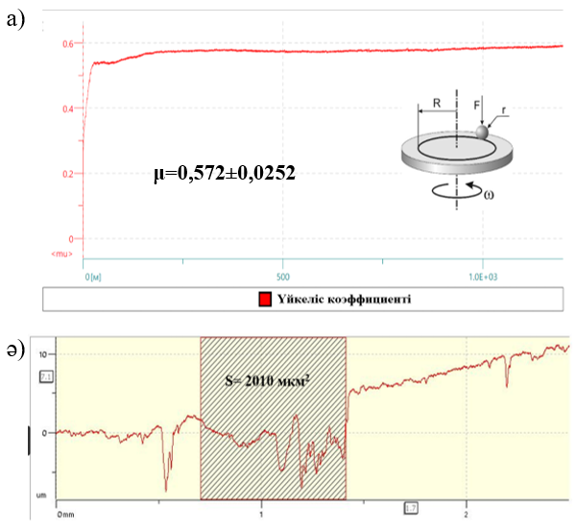

Сурет 3.14 – Импульсті плазмалық өңдеуден кейінгі (өңдеу арақашықтығы 60 мм) Cr₃C₂-NiCr детонациялық жабынының трибологиялық сынақтардың нәтижелері

Импульсті-плазмалық өңдеуге дейінгі және одан кейінгі Cr₃C₂-NiCr жабындарының абразивті және соққы-абразивті тозуға арналған сынақтардың нәтижелері 3.5-кестеде келтірілген. Алынған нәтижелер импульсті-плазмалық өңдеу параметрлерінің детонациялық тозудың тұрақтылығына елеулі әсерін көрсетеді. Нәтижелерді талдау көрсеткендей, өңдеуге дейінгі бастапқы жабын тозудың ең жоғары мәндерімен сипатталады. Атап айтқанда, абразивті тозу мөлшері 0,0131 г құрайды, ал соққы-абразивті тозу 0,1121 г дейін жетеді. Бұл детонациялық бүркуге тән ламеллярлы құрылымның болуына байланысты, оның құрамында аралық абразивті заттардың әсерінен жабынның механикалық сынуға төзімділігін төмендететін жиектер, кеуектер және микро ақаулар бар. Импульсті-плазмалық өңдеуді жүргізгеннен кейін жабындардың тозуға төзімділігінің айтарлықтай жоғарылауы байқалады. Тозудың ең айқын төмендеуі 40 мм қашықтықта өңдеу кезінде байқалады, мұнда абразивті тозудың мәні 0,0053 г дейін төмендейді, ал соққы-абразивті тозу 0,0613 г дейін. Бастапқы күйімен салыстырғанда бұл абразивті тозудың шамамен 59 %, ал соққы-абразивті тозудың 45 % төмендеуіне сәйкес келеді. Алынған әсер импульсті плазманың әсерінен жабынның құрылымдық модификациясымен түсіндіріледі. Беткі қабаттың қысқа мерзімді жергілікті қызуы ішінара қайта балқуына әкеледі. Аралық байланыстар, кеуектіліктің төмендеуі және тығызырақ құрылымның қалыптасуымен сиппатталады. Құрылымның тығыздалуы механикалық әсер ету кезінде жабынның сынуға төзімділігін арттырады. Өңдеу қашықтығы 50-60 мм дейін ұлғайған сайын тозу мәндері біртіндеп артады. Сонымен, абразивті тозу 0,0072 г және 0,0094 г құрайды, ал соққы-абразивті тозу сәйкесінше 0,0752 г және 0,0897 г құрайды. Бұл плазманың жылу ағынының тығыздығының төмендеуіне және жабынның құрылымдық модификациясының тереңдігінің төмендеуіне байланысты. Жабын құрылымын тиімді тығыздау үшін плазмалық әсердің жеткіліксіз энергиясын көрсетеді. Абразивті және соққы-абразивті тозуға арналған сынақтардың нәтижелері импульсті-плазмалық өңдеуден кейін тозу мөлшерінің айтарлықтай төмендеуі байқалатынын көрсетеді. Жабынның тозуға төзімділігінің артуы бірнеше факторлардың жиынтық әсеріне байланысты. Біріншіден, кеуектіліктің төмендеуі абразивті бөлшектердің механикалық әсерінен жарықтардың пайда болуы мен даму ықтималдығын азайтады.

Кесте 3.5 – Cr₃C₂-NiCr жабындардың абразивті және соққы-абразивті сынау нәтижелері
№ | Жабын | Абразивті тозу, масса жоғалту, г. | Соққы-абразивті тозу, масса жоғалту, г.
1 | ИПӨ дейін | 0.0131 | 0.1121
2 | ИПӨ-40(С) | 0.0053 | 0.0613
3 | ИПӨ-50(С) | 0.0072 | 0.0752
4 | ИПӨ-60(С) | 0.0094 | 0.0897

3.15-суретте импульсті-плазмалық өңдеуге дейінгі Cr₃C₂-NiCr детонациялық жабындарды түйіспелі бұзылуға сынау нәтижелері көрсетілген. Графикте үйкеліс коэффициентінің, үйкеліс күшінің, қалыпты жүктеменің, акустикалық эмиссияның, ену тереңдігінің және қалдық тереңдіктің тәуелділіктері көрсетілген. Бастапқы аймақта (0,6 мм дейін, жүктеме 20-25 Н дейін) үйкеліс коэффициентінің және акустикалық эмиссия графигіннің айқын ауытқулары байқалады, бұл жабынның кедір-бұдырлы бетіне бейімделумен байланысты, сондай-ақ детонациялық бүркуге тән кеуектер мен гетерогенділіктердің болуымен байланысты. Бірінші критикалық жүктеме Lc₁ шамамен 0,7-1,0 мм учаскеде бекітіледі, бұл шамамен 25-35 Н жүктемеге сәйкес келеді. Бұл кезеңде акустикалық эмиссияның кенеттен өзгеруімен байқалады. Микрожарықтардың түзілуі және жабынның төсенішке адгезияны сақтай отырып, жергілікті бұзылуы байқалады. 1,0-2,5 мм аралығында (жүктеме 35-80 Н) микро ақаулардың дамуы жүреді. Ену тереңдігінің артуы, үйкеліс күшінің ауытқуларымен бірге жүреді, бұл зақымданудың біртіндеп жиналуын және құрылымның әлсіз бөліктерінің бұзылуын көрсетеді. Екінші критикалық жүктеме Lc₂ 2,5-3,0 мм диапазонында, шамамен 80-100 Н жүктеме кезінде анықталады. Бұл кезең акустикалық эмиссияның едәуір артуымен, үйкеліс коэффициентінің жоғарылауымен сипатталады. Бұл жабынның ішінара қабыршақтануының басталуына сәйкес келеді және 3,0-6,0 мм диапазонында (100-200 Н жүктеме) жабынның бұзылуы күшейеді. Үйкеліс коэффициенті мен үйкеліс күшінің айтарлықтай ауытқуы, сондай-ақ қалдық тереңдіктің ұлғаюы байқалады, бұл пластикалық деформацияның дамуын және жабынның үдемелі бұзылуын көрсетеді. Бұл жағдайда жабынның толық бұзылуына және төсеніштың әсеріне сәйкес келетін үшінші критикалық жүктеме (Lc₃) максималды жүктеме 200 Н жеткеніне қарамастан, осы тәжірибе шегінде байқалмайды, бұл жабынның түйіспелі бұзылуға төзімді екені көрсетеді.

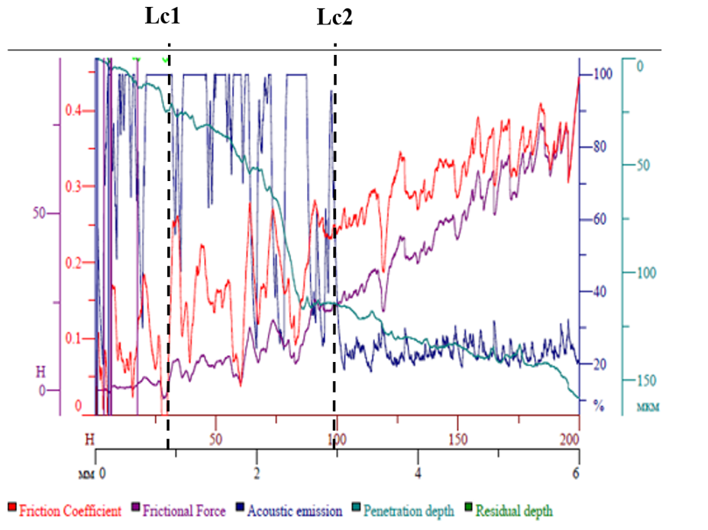

Сурет 3.15 – Импульсті-плазмалық өңдеуге дейінгі Cr₃C₂-NiCr детонациялық жабындарды түйіспелі бұзылуға сынау нәтижелері

3.16-суретте импульсті плазмалық өңдеуге дейінгі Cr₃C₂-NiCr жабынының түйіспелі бұзылуға сынау кезіндегі сызат жолының морфологиясы көрсетілген. Жолдың жалпы көрінісі қалыпты жүктеме артқан сайын, ойық пен жабын беті арасындағы жанасу аймағында біртіндеп зақым пайда болатынын көрсетеді. Жолдың бастапқы бөлігінде жабынның бетіне пластикалық және абразивті деформациясының іздері байқалады. Бірінші маңызды жүктемеге, Lc₁, сәйкес келетін аймақта жабынның жергілікті бұзылуының басталуы байқалады. Бұл аймақ микрожарықтардың, жергілікті шашыраудың және беткі қабаттағы ішінара үзілістердің пайда болуымен сипатталады. Бұл белгілер жабынның ішіндегі когезиялық бұзылудың басталуын көрсетеді, бұл бастапқы детонациялық жабынға тән ламелярлық шекаралардың, тесіктердің және ақаулардың болуымен байланысты. Екінші маңызды жүктеме, Lc₂, аймағында зақым айқынырақ болады. Зақымдану аймағының кеңеюі, қарқынды жарықшақтардың пайда болуы, жабын фрагменттерінің сынуы және жолдың шеттері бойымен материалдың ішінара бұзылуы байқалады. Бұл жергілікті үйлесімділіктің бұзылуынан жол жабынының жабысқақ-біріктіргіш зақымдануына ауысуды көрсетед Айта кету керек, ақаулардың қарқынды дамуына қарамастан, төсеніштың әсер етуімен жабынның толық бұзылу белгілері жоқ, бұл нәтижелерге сәйкес келеді сызат-тестілеу және Lc₃ сыни жүктемесінің болмауы.

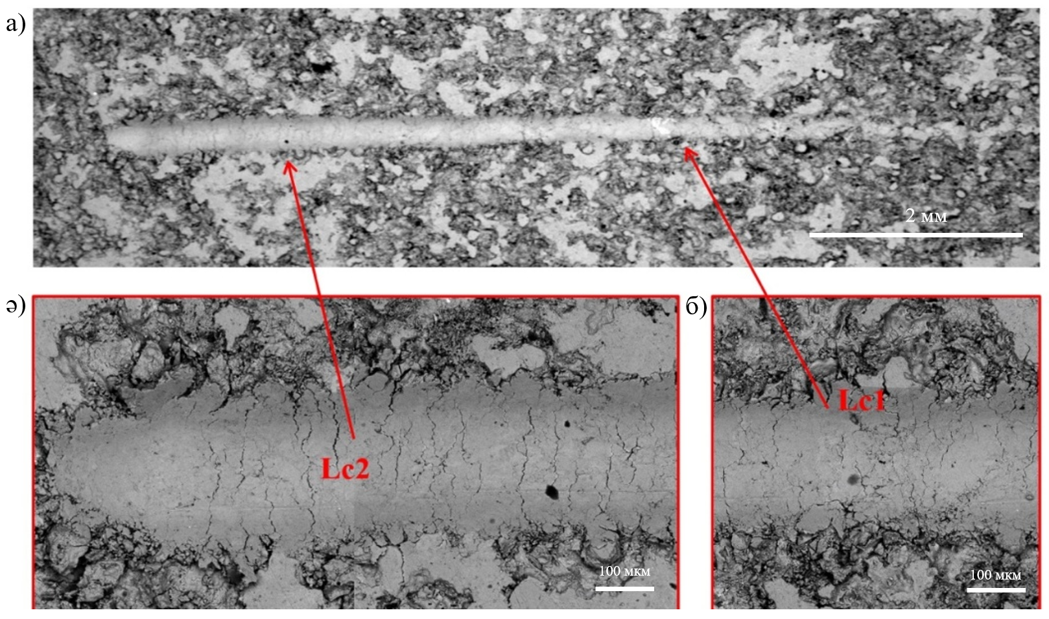
а) іздің морфологиясының толық көрінісі ә) Lc₁ бірінші критикалық жүктемесіне сәйкес аймақтың морфологиясы б) Lc₂ екінші критикалық жүктемесіне сәйкес аймақтың морфологиясы.

Сурет 3.16 – Импульсті-плазмалық өңдеуге дейінгі Cr₃C₂-NiCr детонациялық жабындарды түйіспелі бұзылуға сынау кезіндегі іздің морфологиясы

3.17-суретте импульсті-плазмалық өңдеуден кейінгі Cr₃C₂-NiCr жабындарды түйіспелі бұзылуға сынау нәтижелері көрсетілген Графикте үйкеліс коэффициентінің, үйкеліс күшінің, қалыпты жүктеменің, акустикалық эмиссияның, ену тереңдігінің және қалдық тереңдіктің тәуелділіктері көрсетілген. Бастапқы аймақта (0,1-0,8 мм, жүктеме 25-30 Н дейін) бастапқы күймен салыстырғанда үйкеліс коэффициентінің тұрақтырақ екені байқалады. Акустикалық эмиссия сигналының қарқындылығы төмен, бұл импульсті-плазмалық өңдеуден кейін ақаулар санының азаюын және жабын құрылымының біркелкі болуын көрсетеді. Бірінші критикалық жүктеме Lc₁ шамамен 1,2-1,6 мм аймағында, бұл шамамен 40-55 Н жүктемеге сәйкес келеді. Бұл кезеңде акустикалық эмиссияның алғашқы тұрақты шыңдары және үйкеліс коэффициентінің ауытқуының жоғарылауы байқалады, бұл бастапқы микрожарықтардың түзілуіне сәйкес келеді. Бастапқы жабынмен салыстырғанда, Lc₁-нің жоғары жүктемелер аймағына ығысуы байқалады, бұл түйіспелі бұзылуға төзімділітің артқанын көрсетеді. 1,6-3,5 мм аралығында (жүктеме 55-120 Н) ақаулардың біртіндеп дамуы жүреді. Үйкеліс коэффициентінің өзгеруі, яғни тегістелуі және ену тереңдігінің артуы, бұл жабынның түйіспелі бұзылуға төзімділігінің жоғарылауын және сынғыштыққа бейімділіктің төмендеуін көрсетеді. Екінші критикалық жүктеме Lc₂ 3,5-4,5 мм аймағында анықталады, бұл шамамен 120-150 Н жүктемеге сәйкес келеді. Бұл аймақта акустикалық эмиссияның айқын шыңдары, үйкеліс күшінің және ену тереңдігінің жоғарылауы тіркеледі, бұл жабынның ішінара бұзылуының және жергілікті қабыршақтануының басталуын көрсетеді. Бұл жағдайда бұзылу бастапқы күйімен салыстырғанда біртіндеп дамиды. 4,5-6,0 мм диапазонында (жүктеме 150-200 Н) жабынның бұзылуының одан әрі дамуы байқалады. Қалдық тереңдік салыстырмалы түрде төмен болып қалады, бұл жабынның түйіспелі бұзылуға төзімділігінің жоғарылағанын көрсетеді. Айта кету керек, жабынның толық бұзылуына және төсеніштың әсеріне сәйкес келетін үшінші критикалық жүктеме (Lc₃) тіпті 200 Н максималды жүктеме кезінде де байқалмады.

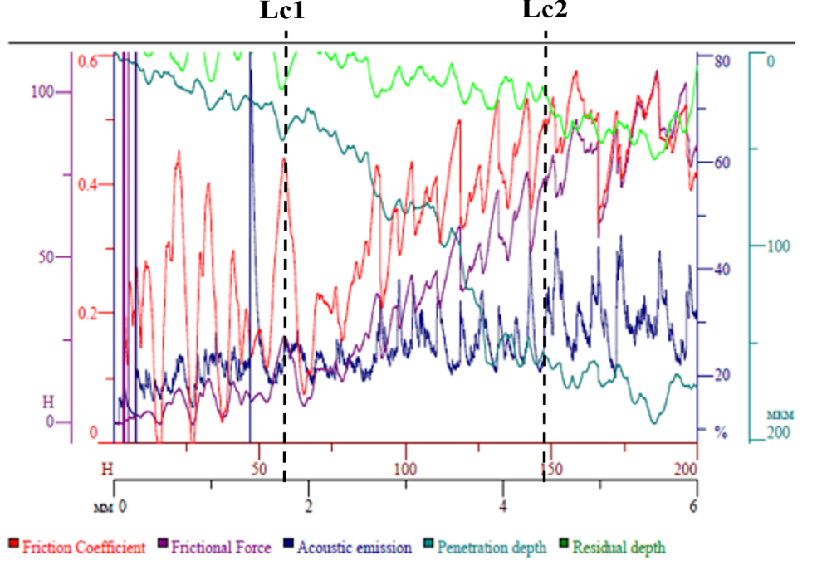

Сурет 3.17 –Импульсті-плазмалық өңдеуден кейінгі Cr₃C₂-NiCr детонациялық жабындарды түйіспелі бұзылуға сынау нәтижелері

3.18 cуретте импульсті-плазмалық өңдеуден кейін жабынды түйіспелі бұзылуға сынау ізінің морфологиясы көрсетілген. Жолдың жалпы көрінісі ИПӨ кейін сызат жолы бастапқы күймен салыстырғанда біркелкі және тегістелгенін көрсетеді. Индентордың өту аймағында негізінен пластикалық деформация және жабынның айқын үлкен қабыршақтануынсыз беткі қабаттың тығыздалуы байқалады. Lc₁ бірінші критикалық жүктеме аймағында жабынның зақымдануының бастапқы белгілері байқалады, олар жолдың шеттерінде әлсіз микрожарықтар мен жергілікті бұзылу іздері түрінде көрінеді. Алайда, жабынның тұтастығының қарқынды күрт бұзылуы байқалмайды, бұл ИПӨ кейінгі бұзылудың бастапқы кезеңінде төзімділіктің жоғарылауын көрсетеді. Екінші критикалық жүктеме аймағында Lc₂ зақымданулар айқынырақ болады, бірақ жойылу негізінен жергілікті сипатқа ие. Микрожарықтардың жекелеген аймақтары көрінеді, бірақ сызат аймағы салыстырмалы түрде шектеулі болып қалады. Бұл жабынның когезиялық беріктігінің жақсарғанын және импульсті-плазмалық өңдеуден кейін ламеллалар арасындағы берік байланысты көрсетеді. Бұл құрылымның тығыздалуына, кеуектіліктің төмендеуіне, ламеллярлық шекаралардың ішінара тығыздалуына және импульсті-плазмалық өңдеуден кейін беткі қабаттың когезиялық беріктігінің жоғарылауына байланысты болуы мүмкін.

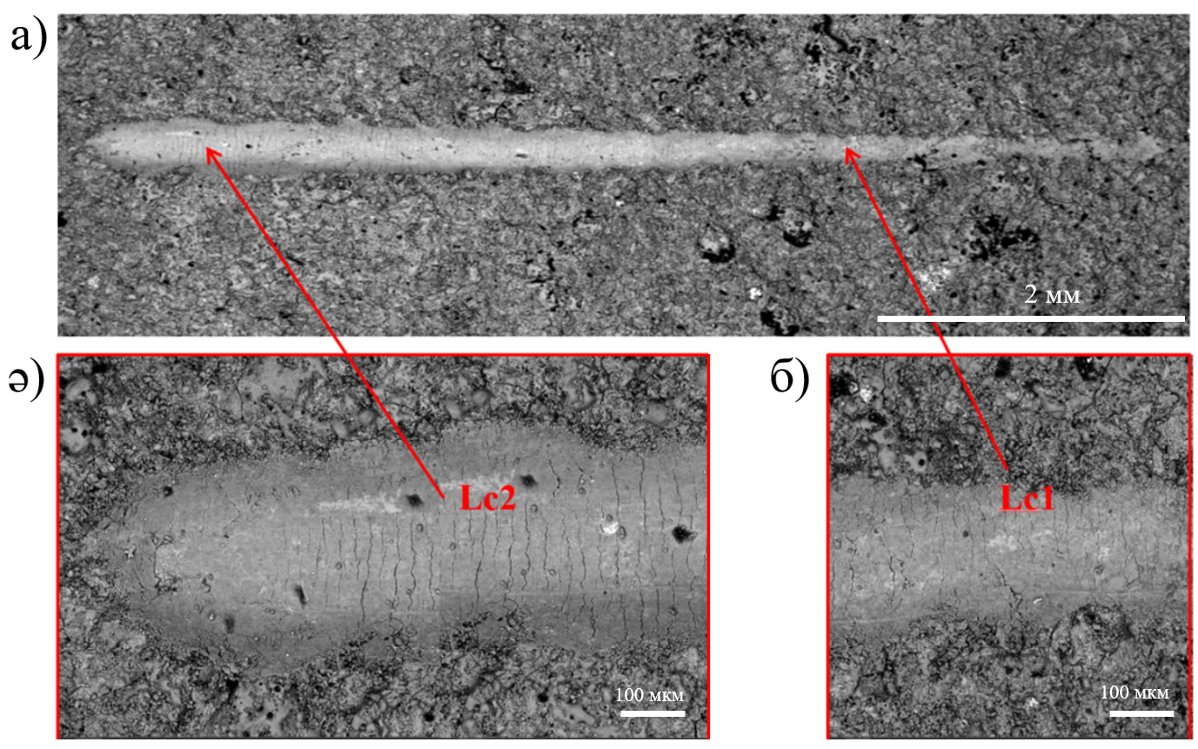
а) іздің морфологиясының толық көрінісі ә) Lc₁ бірінші критикалық жүктемесіне сәйкес аймақтың морфологиясы б) Lc₂ екінші критикалық жүктемесіне сәйкес аймақтың морфологиясы.

Сурет 3.18 – Импульсті-плазмалық өңдеуден кейінгі Cr₃C₂-NiCr детонациялық жабындарды түйіспелі бұзылуға сынау кезіндегі іздің морфологиясы

3.19 суретте импульсті-плазмалық өңдеуге дейінгі және кейінгі Cr₃C₂-NiCr жабындарның бетіндегі эрозиялық кратерлердің өлшемдерін салыстыру ұсынылған. Алынған нәтижелер жабынның эрозиялық бұзылуларға төзімділігіне ИПӨ әсерін сандық бағалауға мүмкіндік береді. Сызбаны талдау көрсеткендей, бастапқы күйдегі жабын үшін эрозия кратерінің ауданы 50,24 мм² құрайды, ал импульсті-плазмалық өңдеуден кейін ол 38,46 мм² дейін азаяды. Демек, ИПӨ кейін зақымдалған аймақтың ауданы 11,78 мм² азаяды, бұл бастапқы күймен салыстырғанда шамамен 23,4 % азаяды. Эрозиялық кратердің көлемінің кішіреюі жабынның эрозияға ұшырайтын бөлшектер ағынының әсеріне төзімділігінің жоғарылағанын көрсетеді. Болжалды салыстырмалы салмақ жоғалту сонымен қатар өңдеуден кейін жабынның эрозияға төзімділігінің жақсарғанын растайды. ИПӨ дейінгі үлгі үшін массаның жоғалу мөлшері 0,1121 г құрайды, ал импульсті-плазмалық өңдеуден кейін ол 0,0613 г дейін төмендейді. Осылайша, салмақ жоғалтудың төмендеуі 0,0508 г немесе шамамен 45,3 % құрайды. Бұл эрозиялық әсерлер кезінде жабынның тозуға төзімділігінің айтарлықтай артқанын көрсетеді. Алынған нәтижелер микроқұрылымдық талдау деректерімен жақсы сәйкес келеді. ИПӨ кейін эрозияға төзімділіктің жоғарылауы жабын құрылымының тығыздалуымен, кеуектіліктің төмендеуімен және әлсірегендердің азаюымен байланысты аралық аралық арттыру және шекараларды үздіксіздік жер бетіне жақын қабаттың. Нәтижесінде эрозияға ұшырайтын бөлшектердің әсерінен, жабынның бұзылуы аз қарқынды жүреді. Эрозия кратерінің ауданын азайту және өңдеуден кейінгі массаның жоғалуын азайту жабынның эрозиялық тозуға төзімділігін арттыру әдісі ретінде ИПӨ тиімділігін растайды.

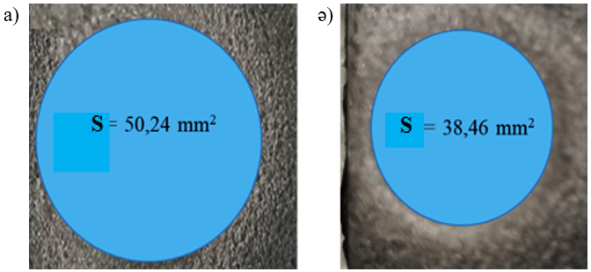
а) ИПӨ дейін; ә) ИПӨ кейін.

Сурет 3.19 – Cr₃C₂-NiCr жабындарның бетіндегі эрозиялық кратерлердің өлшемдері

3.20-суретте трибологиялық сынақтан кейінгі импульсті плазмалық өңдеуге дейінгі Fe-TiB₂-CrB₂ жабын бетінің профилометриялық зерттеу нәтижелері көрсетілген. 2D биіктік таралу картасында (сурет 3.20а) қарсы дененің траекториясына сәйкес келетін созылған тозу жолы анық көрсетілген. Бұл аймақта көршілес аймақтармен салыстырғанда беттік биіктіктің айтарлықтай төмендеуі байқалады, бұл үйкеліс кезінде материалдың жойылуын көрсетеді. 3D беттік кескін тозу жолының жақсы дамыған және гетерогенді рельефке ие екенін көрсетеді (сурет 3.20ә). Жолдың орталық бөлігінде созылған ойпаттар байқалады, ал оның жиектерінде материалдың жанасу аймағынан ығысуы және тозу қалдықтарының жиналуы нәтижесінде жергілікті биіктіктер байқалады. Жол ішіндегі бет айқын кедір-бұдырлықпен сипатталады, бұл өзара әрекеттесу кезіндегі қарқынды механикалық әсерді көрсетеді. Тозу жолының көлденең қимасының профилі (сурет 3.20б) айтарлықтай тозу тереңдігін растайды. Профилограмма жолдың тереңдігі шамамен 45-50 мкм жететінін, толқынды және асимметриялық профильді көрсететінін көрсетеді. Бірнеше жергілікті минимумдардың болуы тозу жолының ені бойынша материалдың біркелкі емес алынуын көрсетеді. Бұл нәтижелер бастапқы күйінде, ИПӨ дейін, Fe-TiB₂-CrB₂ жабыны өзара үйкеліс кезінде айтарлықтай қарқынды тозуға ұшырайтынын, нәтижесінде терең және айқын тозу жолының пайда болатынын көрсетеді.

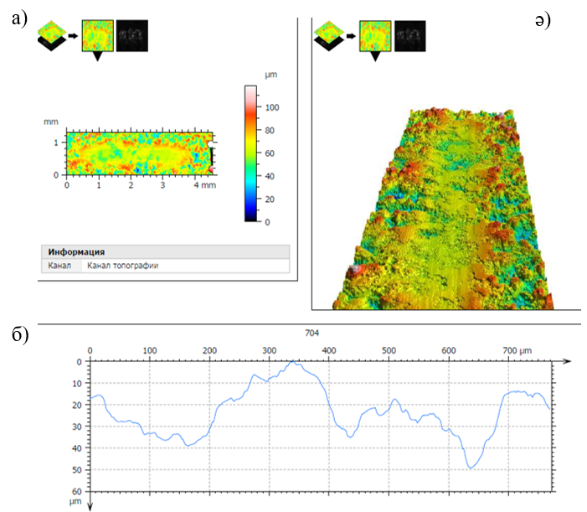
а) беткі бедердің екі өлшемді картасы; ә) беттің үш өлшемді бейнесі; ә) таңдалған қима бойындағы беткі профиль.

Сурет 3.20 – Импульсті-плазмалық өңдеуге дейінгі Fe-TiB₂-CrB₂ детонациялық жабынының тозу ізінің морфологиясын 3D-профилометрия әдісімен алынған талдау нәтижелері

3.21-суретте импульсті-плазмалық өңдеуден кейінгі (өңдеу арақашықтығы 50 мм) Fe-TiB₂-CrB₂ детонациялық жабынының тозу ізінің морфологиясын 3D-профилометрия әдісімен алынған талдау нәтижелері келтірілген. Беттің топографиялық картасын талдау бастапқы күйімен салыстырғанда тозу жолының тегістелген және біркелкі рельефі байқалатынын көрсетеді. Түс шкаласы биіктіктегі бұзушылықтар амплитудасының төмендеуін көрсетеді, бұл жабынның тозуға төзімділігінің ішінара жоғарылауын көрсетеді. Беттің үш өлшемді көрінісінде тозу ізінің беті өткір шығыңқы жерлер мен ойыстардың азырақ болуымен сипатталатынын көрсетеді. Сонымен қатар, бұзушылықтардың жергілікті аймақтары сақталады, бұл модификацияланған қабаттың гетерогенділігіне байланысты. Импульсті-плазмалық әсер ету нәтижесіндегі кеуектер мен микрожарықтардың, терең ақаулар санының азаюы байқалады, бұл құрылымның ішінара тығыздалуына байланысты. Тозу жолының көлденең қимасының профилі шамамен 18-20 мкм тереңдіктегі ойықтарды көрсетеді. Профильде кейбір жерлердің беткі деңгейі күрт төмендеуі байқалады, бұл материалдың жергілікті жойылуын көрсетеді, ал профильдің кейінгі тегістелуі үйкеліс аймағында беттің ішінара тығыздалуы мен тегістелуімен байланысты.

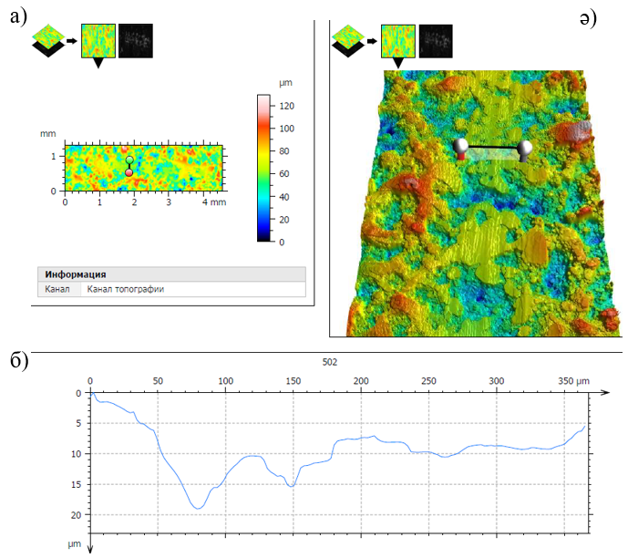
а) беткі бедердің екі өлшемді картасы; ә) беттің үш өлшемді бейнесі; ә) таңдалған қима бойындағы беткі профиль.

Сурет 3.21 – Импульсті-плазмалық өңдеуден кейінгі (өңдеу арақашықтығы 50 мм ) Fe-TiB₂-CrB₂ детонациялық жабынының тозу ізінің морфологиясын 3D-профилометрия әдісімен алынған талдау нәтижелері
3.22-суретте импульсті-плазмалық өңдеуден кейінгі (өңдеу арақашықтығы 50 мм) Fe-TiB₂-CrB₂ детонациялық жабынының тозу ізінің морфологиясын 3D-профилометрия әдісімен алынған талдау нәтижелері келтірілген. Беттің топографиялық картасы биіктік параметрлерінің салыстырмалы түрде біркелкі таралуын көрсетеді алдыңғыларымен режиміом өңдеу. Түс гаммасы микрондық ауытқулардың амплитудасының төмендеуін және тозу тереңдігінің төмендеуін көрсетеді. Жолдың орталық бөлігі біркелкі болуымен сипатталады айқын локализацияланған ақаулары жоқ құрылым. Беттің үш өлшемді реконструкциясы шығыңқы жерлер мен ойыстардың ең аз санымен тозу ізінің тегістелген рельефін көрсетеді. Беті тығызырақ және ықшам құрылымға ие болады, бұл кеуектіліктің айтарлықтай төмендеуін көрсетеді импульсті-плазмалық әсердің әсерінен микро ақаулар (кеуектер мен микрожарықтар). Қарқындылықтың белгілері іс жүзінде жоқ ұсақтау материалдың. Профилограмма көлденең қиманың 50 мм режимдермен және бастапқы күймен салыстырғанда тереңдігі төмендеген және тегіс ауысулары бар тегістелген сипатқа ие. Тозудың максималды тереңдігі 10-12 мкм аспайды, ал жолдың түбі тұрақты және кенеттен ауытқулардың болмауымен сипатталады, бұл біркелкі бұзылу процесін көрсетеді.
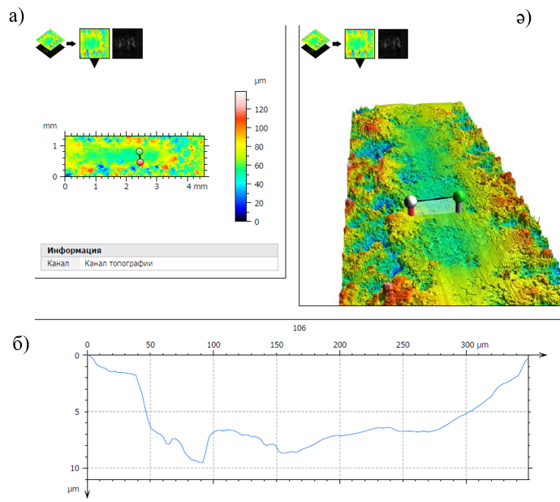
а) беткі бедердің екі өлшемді картасы; ә) беттің үш өлшемді бейнесі; ә) таңдалған қима бойындағы беткі профиль.

Сурет 3.22 – Импульсті-плазмалық өңдеуден кейінгі (өңдеу арақашықтығы 60 мм) Fe-TiB₂-CrB₂ детонациялық жабынының тозу ізінің морфологиясын 3D-профилометрия әдісімен алынған талдау нәтижелері

3.23-суретте импульсті-плазмалық өңдеуден кейінгі (өңдеу арақашықтығы 70 мм) Fe-TiB₂-CrB₂ детонациялық жабынының тозу ізінің морфологиясын 3D-профилометрия әдісімен алынған талдау нәтижелері келтірілген. Беттің топографиялық картасын талдау 60 мм өңдеу режимімен салыстырғанда рельефтің біртектілігінің жоғарылағанын көрсетеді. Түс шкаласы биіктіктегі бұзушылықтар амплитудасының жоғарылауын көрсетеді, бұл жабынның бастапқы күйімен салыстыруға болады. Зақымдану тереңдігі жоғарылаған жергілікті аймақтардың болуы байқалады. Беттің үш өлшемді реконструкциясы (сурет 3.16б) айқын ойыстары мен шығыңқы жерлері бар неғұрлым дамыған рельефті көрсетеді. Беткей ойықтардың және жергілікті аймақтардың болуымен сипатталады ұсақтау, бұл өңдеу қашықтығы ұлғайған кезде құрылымды тығыздау тиімділігінің төмендеуін көрсетеді. Қашықтықты 70 мм дейін ұлғайту плазмалық ағынның энергия тығыздығының төмендеуіне әкеледі, нәтижесінде кеуектер мен микрожарықтар аз дәрежеде болады. Профильограмма көлденең қимасы (сурет 3.16c) терең ойықтардың болуымен айқын біркелкі емес сипатқа ие. Тозудың максималды тереңдігі 18-20 мкм жетеді, ал қисық пішіні айтарлықтай ауытқулармен сипатталады, бұл жабынның бұзылуының біркелкі емес процесін көрсетеді.

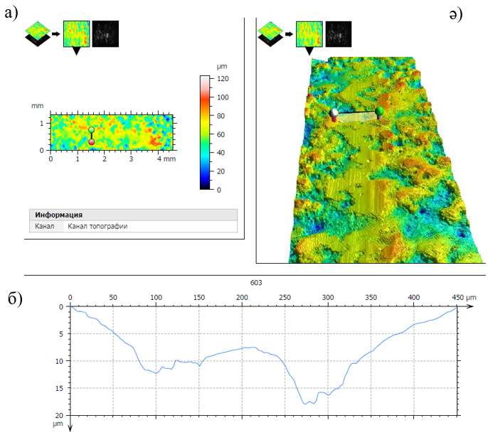
а) беткі бедердің екі өлшемді картасы; ә) беттің үш өлшемді бейнесі; ә) таңдалған қима бойындағы беткі профиль.

Сурет 3.23 – Импульсті-плазмалық өңдеуден кейінгі (өңдеу арақашықтығы 70 мм) Fe-TiB₂-CrB₂ детонациялық жабынының тозу ізінің морфологиясын 3D-профилометрия әдісімен алынған талдау нәтижелері

3.24 суретте импульсті-плазмалық өңдеуге дейінгі және одан кейінгі Fe-TiB₂-CrB₂ детонациялық жабындарының трибологиялық қасиеттерінің сипаттамаларын бағалау нәтижелері көрсетілген. Ұсынылған мәліметтерден көріп отырғанымыздай, бастапқы жабын тозу көлемінің де, үйкеліс коэффициентінің де салыстырмалы түрде жоғары мәндерімен сипатталады. Бастапқы жабын үшін тозу көлемінің мәні шамамен 0,39 мм³, ал үйкеліс коэффициенті ~ 0,55-ке жетеді. Импульсті-плазмалық өңдеуден кейін жабынның тозу қарқындылығының айтарлықтай төмендеуі байқалады. Тозу көлемінің ең айқын төмендеуі 50 мм қашықтықта өңделген үлгілер үшін байқалады, мұнда бұл параметрдің мәні шамамен 0,21 мм³ дейін төмендейді. Сонымен бірге үйкеліс коэффициентінің 0,41 дейін төмендеуі байқалады, бұл жабынның трибологиялық қасиеттерінің жақсарғанын көрсетеді. Өңделген жабын үшін қашықтығы 60 мм, тозу көлемі зерттелген режимдер арасында ең төменгі мәнге жетеді және шамамен 0,19 мм³ құрайды, бірақ үйкеліс коэффициенті 50 мм режиммен салыстырғанда біршама жоғары және ~ 0,48 деңгейінде. Бұл беттің микрорельефінің ерекшеліктеріне және үйкеліс процесінде жанасатын беттердің өзара әрекеттесу сипатына байланысты болуы мүмкін. Өңдеу қашықтығы 70 мм дейін ұлғайған кезде тозу көлемінің ~ 0,36 мм³ дейін шамалы ұлғаюы байқалады, ал үйкеліс коэффициенті~ 0,53-ке дейін артады, бұл плазматрон мен үлгі беті арасындағы қашықтық ұлғайған сайын жабынның импульсті-плазмалық модификациясының тиімділігінің төмендеуін көрсетеді.

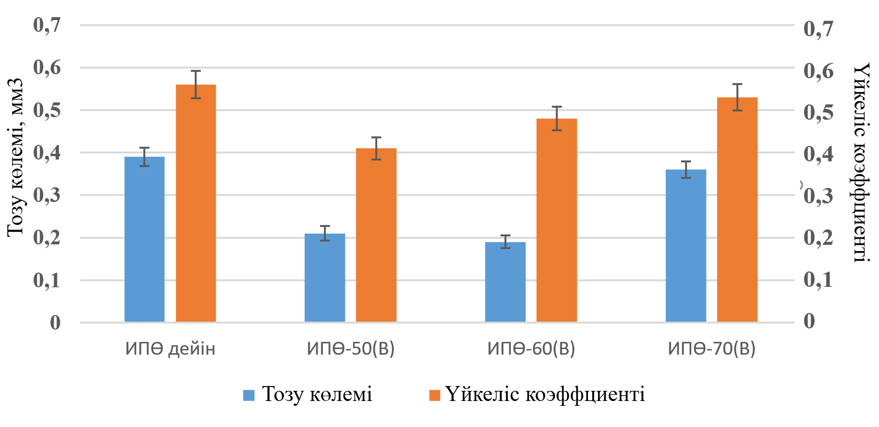

Сурет 3.24 – Импульсті-плазмалық өңдеуге дейінгі және одан кейінгі Fe-CrB₂- TiB₂ детонациялық жабындарының трибологиялық қасиеттерінің сипаттамаларын бағалау нәтижелері

Импульсті-плазмалық өңдеуге дейін және одан кейін Fe-CrB₂-TiB₂ жабындарының абразивті және соққылы-абразивті сынау нәтижелері 3.6-кестеде келтірілген. Кестеде бастапқы жабын үшін абразивті және эрозиялық әсер ету кезінде, сондай-ақ плазмалық оқпан мен мен үлгі беті (50 мм, 60 мм және 70 мм) арасындағы әртүрлі қашықтықта плазмамен өңделген жабындар үшін үлгі массасының жоғалу мәндері берілген. Ұсынылған мәліметтерден көріп отырғаныңыздай, қңдеусіз жабын тозудың ең жоғары мәндерімен сипатталады. Абразивті әсер ету кезінде массаның жоғалуы 0,0230 г құрайды, ал соққылы-абразивті тозу кезінде мән 0,2311 г жетеді, бұл жабынның бастапқы күйіндегі механикалық бұзылуға салыстырмалы түрде аз төзімділігін көрсетеді. Импульсті-плазмалық өңдеуден кейін тозу қарқындылығының айтарлықтай төмендеуі байқалады. Тозуға төзімділікті арттырудың ең айқын әсері 60 мм қашықтықта өңделген жабын үшін байқалады, мұнда абразивті тозу кезінде массаның жоғалуы 0,0102 г, ал соққылы-абразивті тозу кезде 0,1123 г құрайды. Бастапқы күймен салыстырғанда бұл абразивті тозудың 2 еседен астам төмендеуіне және соққылы-абразивті тозудың айтарлықтай төмендеуіне сәйкес келеді. 50 мм қашықтықта өңделген жабын үшін тозудың айтарлықтай төмендеуі байқалады. Абразивті әсер ету кезінде массаның жоғалуы 0,0122 г, ал соққылы-абразивті тозу кезінде 0,1456 г құрайды, алайда бұл мәндер 60 мм өңдеу режимімен салыстырғанда біршама жоғары, бұл осы өңдеу режимінде жабын-төсеніш шекарасына жақын жерде байқалатын жергілікті құрылымдық ақауларға байланысты болуы мүмкін. Өңдеу қашықтығы 70 мм дейін ұлғайған кезде плазмалық модификацияның тиімділігі төмендейді. Абразивті тозу кезінде массаның жоғалуы 0,0197 г дейін, ал соққылы-абразивті тозу кезінде 0,1877 г дейін артады, бұл жылу ағынының тығыздығының төмендеуіне байланысты импульсті-плазмалық әсердің күшейтетін әсерінің төмендеуін көрсетеді. Импульсті-плазмалық өңдеу жабын құрылымының тығыздалуына және осы қатайтатын фазалардың біркелкі таралуына ықпал етеді, бұл абразивті және соққылы-абразивті бұзылуларға төзімділіктің жоғарылауына әкеледі.

Кесте 3.6 – Fe-TiB₂-CrB₂ Жабындардың абразивті және эрозиялыққ тозу нәтижелері
№ | Үлгі | Абразивті тозу, (г) | Соққылы-абразивті тозу, массаны жоғалту (г)
1 | ИПӨ дейін | 0,0230 | 0,2311
2 | ИПӨ-50(В) | 0,0122 | 0,1456
3 | ИПӨ-60(В) | 0,0102 | 0,1123
4 | ИПӨ-70(В) | 0,0197 | 0,1877

3.25-суретте импульсті плазмалық өңдеуге дейінгі Fe-TiB₂-CrB₂ жүйесіндегі жабынының түйіспелі бұзылу сынағы нәтижелері берілген. Графикте үйкеліс коэффициентінің, үйкеліс күшінің, қалыпты жүктеменің, акустикалық эмиссияның, ену тереңдігінің және индентордың қалдық тереңдігінің сызат ұзындығына тәуелділігі көрсетілген. Сынақ кезіндегі сызықтың ұзындығы 6 мм дейін, қалыпты жүктеме 200 Н дейін сызықтық түрде артады.бұл прогрессивті жүктеменің стандартты схемасына сәйкес келеді, онда жабынның бұзылуы дәйекті түрде дамиды-жергілікті крекингтен тұтастықтың ішінара бұзылуына дейін. Бастапқы сызат аймағында шамамен 0,5-0,8 мм дейін (бұл 15-25 Н жүктемеге сәйкес келеді) үйкеліс коэффициентінің күрт ауытқуы және акустикалық эмиссия сигналының айқын жарылыстары байқалады. Бұл учаске индентордың жабынның кедір-бұдыр бетіне бейімделуімен, сондай-ақ беткі қабаттың әлсіз бөліктеріндегі алғашқы жергілікті ақаулардың пайда болуымен байланысты. Lc₁ бірінші критикалық жүктемесі шамамен 0,8-1,0 мм учаскеде бекітіледі, бұл шамамен 25-35 Н жүктемеге сәйкес келеді. Бұл кезеңде акустикалық эмиссия қисығында тұрақты шыңдар пайда болады, сонымен бірге үйкеліс коэффициентінің тұрақсыздығы артады және ену тереңдігінің алғашқы өзгерістері байқалады. Бұл микрокректердің пайда болуының басталуын, жабынның жеке құрылымдық элементтерінің жергілікті бұзылуын және субстратқа жалпы адгезияны сақтай отырып, зақымданудың алғашқы белгілерінің пайда болуын көрсетеді. 1,0-2,5 мм аралықта (жүктеме шамамен 35-80 Н) ақаулар одан әрі дамиды. Үйкеліс коэффициенті мен акустикалық эмиссия тербеліс сипатын сақтайды, бұл зақымданудың біртіндеп жиналуын, микрожарықтардың таралуын және жабынның ең нәзік жерлерін жергілікті бояуды көрсетеді. Lc₂ екінші критикалық жүктемесі шамамен 2,7-3,2 мм сызат ұзындығында байқалады, бұл шамамен 90-110 Н жүктемеге сәйкес келеді.бұл аймақта акустикалық эмиссияның неғұрлым қарқынды және тұрақты жарылыстары, үйкеліс күшінің айтарлықтай өзгеруі, сондай-ақ индентордың ену тереңдігінің артуы тіркеледі. Бұл белгілер жабынның ішінара жарылуының басталуын көрсетеді. 3,2-6,0 мм диапазонында 110 200 Н дейінгі жүктеме кезінде жабынның бұзылуы жалғасуда, бірақ ол біртіндеп жүреді. Жоғары жүктемеге қарамастан, диаграммада субстраттың толық ашылуымен бірге толық жойылу белгілері жоқ. Үйкеліс коэффициенті, үйкеліс күші және акустикалық эмиссия тұрақсыз болып қалады, бұл ішінара бұзылған және салыстырмалы түрде сақталған жабынның ауыспалы учаскелерімен байланысты. Айта кету керек, жабынның толық бұзылуына және индентордың субстратқа шығуына сәйкес келетін Lc₃ үшінші критикалық жүктемесі бұл экспериментте тіркелмеген. Максималды жүктеме 200 Н болса да, жабын қалдық жүк көтергіштігін және негізге ішінара жабысқақ байланысын сақтайды.

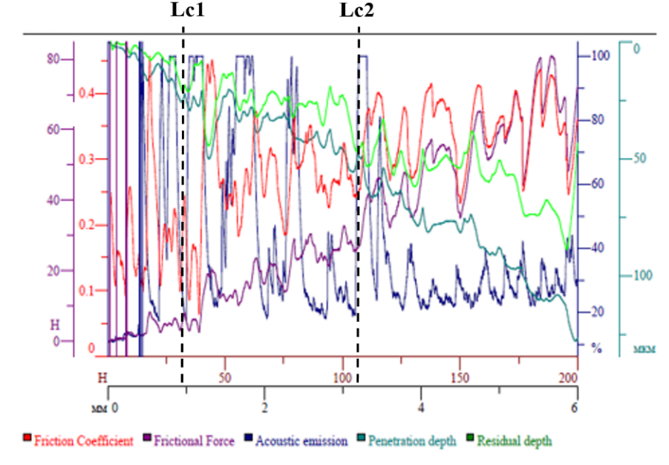

Сурет 3.25 – Импульсті-плазмалық өңдеуге дейінгі Fe-TiB₂-CrB₂ жүйесіндегі жабынының түйіспелі бұзылу сынағы нәтижелері

3.26-суретте импульсті-плазмалық өңдеуге дейін Fe-TiB₂-CrB₂ жабынының түйіспелі бұзылу сынағы ізінің морфологиясы көрсетілген. Кескінді талдау сызат жолының бойында біркелкі емес құрылымы бар айқын тозған жол пайда болатынын көрсетеді. Іздің бастапқы бөлігінде салыстырмалы түрде әлсіз беттік зақымданулар байқалады, бұл графикке сәйкес Lc₁ бірінші критикалық жүктемесіне жеткенге дейін аймаққа сәйкес келеді (сурет. 3.14). Бұл аймақта пластикалық деформациялар және жабынның айтарлықтай бұзылуынсыз жергілікті беттік бұзылулар басым. Сызу жолының ортаңғы бөлігінде ақаулардың дамуы микрокректер, бояу және жабынның құрылымдық элементтерінің жергілікті бұзылуы түрінде тіркеледі. Бұл өзгерістер Белсенді жарықшақ пайда болатын Lc₁ (25-35 Н) критикалық жүктемесіне қол жеткізу және асып кету аймағына сәйкес келеді. Беті кедір-бұдыр сипатқа ие болады, қатайтатын фазалардың бөлшектерінің жергілікті жыртылу аймақтары пайда болады. Жүктеменің одан әрі ұлғаюымен (Lc₂ 90-110 Н сәйкес аймақ) жабынның тұтастығының айтарлықтай нашарлауы байқалады. Суретте материалды бояумен және жабынның ішінара қабыршақтануымен бірге жүретін қарқынды қирау аймақтары айқын көрінеді. Бойлық бороздар мен индентордың қозғалыс бағытына бағытталған бұзылу аймақтары қалыптасады. Бұл неғұрлым қарқынды абразивті-адгезиялық тозу механизміне көшуді көрсетеді. Сызу жолының соңғы бөлігінде бұзылу ең айқын: терең зақымдану аймақтары және жабынның айтарлықтай деформациясы байқалады. Алайда, графикте көрсетілгендей (сурет. 3.25), субстраттың ашық жабынының толық бұзылуы (Lc₃) болмайды, бұл толық қабыршақтанудың және индентордың субстратқа шығуының тән белгілерінің болмауымен расталады.

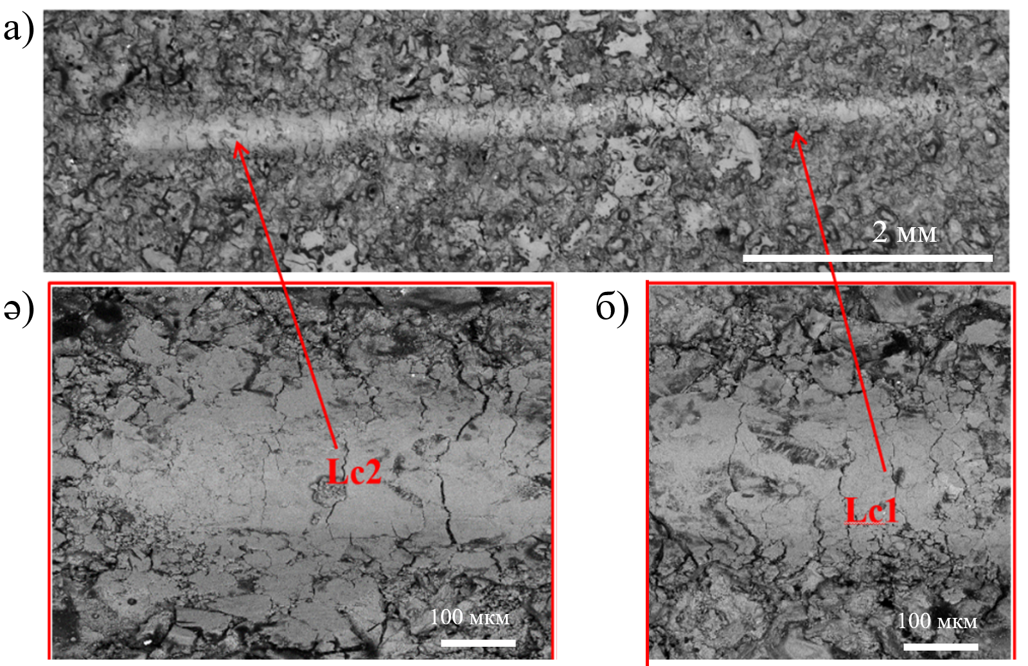
а) іздің морфологиясының толық көрінісі ә) Lc₁ бірінші критикалық жүктемесіне сәйкес аймақтың морфологиясы б) Lc₂ екінші критикалық жүктемесіне сәйкес аймақтың морфологиясы.

Сурет 3.26 – Импульсті-плазмалық өңдеуге дейін Fe-TiB₂-CrB₂ жабынының түйіспелі бұзылу сынағы ізінің морфологиясы

3.27 суретте импульсті плазмалық өңдеуден кейінгі Fe-TiB₂-CrB₂ жүйесіндегі жабынының түйіспелі бұзылу сынағы нәтижелері берілген. Бастапқы аймақта (0.1-0,7 мм, ~20-30 Н дейінгі жүктеме) үйкеліс коэффициентінің салыстырмалы түрде тұрақты әрекеті және акустикалық эмиссияның төмен деңгейі байқалады, бұл импульсті-плазмалық өңдеуден кейін біркелкі және қатайтылған жабын құрылымын көрсетеді. Бастапқы күйден айырмашылығы, индентордың бейімделу кезеңі біркелкі жүреді. Lc₁ бірінші критикалық жүктемесі шамамен 1,2-1,5 мм учаскеде бекітіледі, бұл шамамен 40-55 Н жүктемеге сәйкес келеді. бұл кезеңде акустикалық эмиссия қарқындылығының жоғарылауы және үйкеліс коэффициентінің ауытқуының пайда болуы байқалады, бұл микрокректердің басталуын көрсетеді. Айта кету керек, Lc₁ мәні өңдеуге дейінгі жабынмен салыстырғанда жоғары жүктеме аймағына ауысады, бұл жарыққа төзімділіктің жоғарылауын көрсетеді. 1,5-3,5 мм аралықта (жүктеме 55-120 Н) ақаулар біртіндеп дамиды. Үйкеліс коэффициенті мен ену тереңдігінің өзгеру сипаты тегістелген, бұл жабынның жергілікті бұзылуға тұрақты қарсылығын және сынғыш бояуға бейімділігін көрсетеді. Lc₂ екінші критикалық жүктемесі 3,5-4,2 мм аймағында анықталады, бұл шамамен 120-150 Н жүктемеге сәйкес келеді. Бұл аймақта акустикалық эмиссияның айқын шыңдары, үйкеліс күшінің жоғарылауы және ену тереңдігінің өсуі байқалады, бұл жабынның ішінара бұзылуының және жергілікті қабыршақтануының басталуын көрсетеді. Алайда, бұл процестер бастапқы күймен салыстырғанда аз қарқынды дамиды. 4,2-6,0 мм диапазонында (жүктеме 150-200 Н) жабынның бұзылуы жалғасуда, бірақ ол бақыланатын сипатқа ие. Ену тереңдігі күрт секірусіз біртіндеп артады, ал қалдық тереңдігі салыстырмалы түрде төмен болып қалады, бұл жабынның көтергіштігінің жоғарылауын көрсетеді. Айта кету керек, жабынның толық бұзылуына және субстраттың ашылуына сәйкес келетін үшінші критикалық жүктеме (Lc₃) сынақ шегінде, тіпті максималды жүктеме 200 Н болғанда да тіркелмеген.

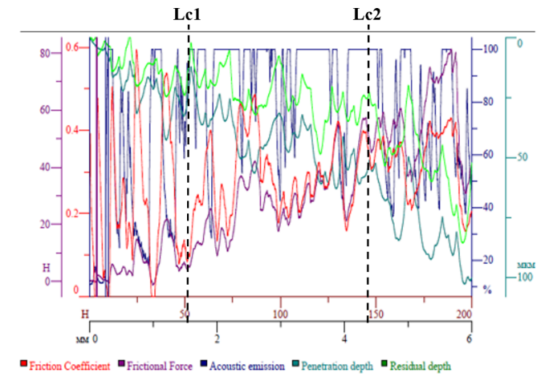

Сурет 3.27 – Импульсті плазмалық өңдеуден кейінгі Fe-TiB₂-CrB₂ жүйесіндегі жабынының нәтижелері

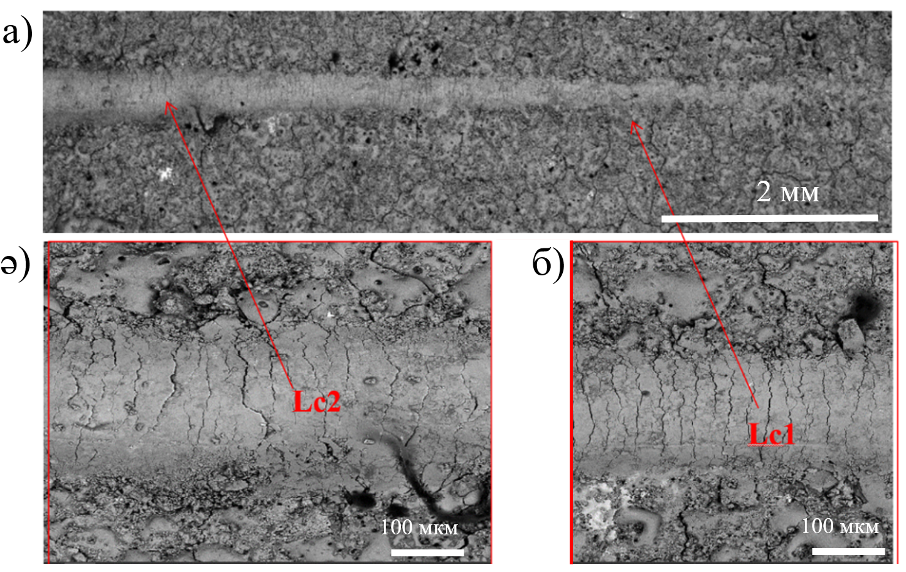
а) іздің морфологиясының толық көрінісі ә) Lc₁ бірінші критикалық жүктемесіне сәйкес аймақтың морфологиясы б) Lc₂ екінші критикалық жүктемесіне сәйкес аймақтың морфологиясы.

Сурет 3.28 – Fe-TiB₂-CrB₂ жабынының сызат сынағы ізінің морфологиясыкейін импульсті-плазмалық өңдеу

3.28 суретте Импульсті плазмалық өңдеуден кейінгі Fe-TiB₂-CrB₂ жүйесіндегі жабынының нәтижелері көрсетілген. Сызат бетін талдау жүктеменің жоғарылауымен жабынның бұзылуы лезде апатты қабыршақтану белгілерінсіз дәйекті түрде дамитынын көрсетеді. Жол бойында Lc₁ және Lc₂ бірінші және екінші маңызды жүктемелеріне сәйкес келетін, беткі қабаттың зақымдануының әртүрлі кезеңдерін көрсететін тән аймақтар ерекшеленеді. Lc₁ аймағында жеке бойлық микрожарықтар және Іздің шеттерінде жергілікті ақаулар түрінде көрінетін жабынның тұтастығының бұзылуының бастапқы белгілері байқалады. Сонымен қатар, сызаттың түбі салыстырмалы түрде біркелкі сипатты сақтайды, ал материалдың айқын бояуы болмайды. Зақымданудың бұл сипаты жүктеменің бастапқы кезеңінде ИПӨ кейінгі жабын жергілікті жарықшақтардың пайда болуына өте жоғары төзімділікке ие екендігін көрсетеді, ал қирау негізінен жер бетіне жақын аймақпен шектеледі. Lc₂ аймағына көшкен кезде зақымдану дәрежесі артады. Трек ішінде негізінен индентордың қозғалыс бағыты бойынша бағытталған жарықтардың дамыған желісі қалыптасады. Сонымен қатар, пластикалық деформацияның жергілікті аймақтары және беткі қабаттың тұтастығының ішінара бұзылуы байқалады. Алайда, тіпті осы аймақта да сыну материалдың үлкен фрагменттерінің қарқынды жыртылуымен және субстраттан жабынның үздіксіз қабыршақтануымен бірге жүрмейді. Бұл импульсті-плазмалық өңдеуден кейін жабынның жеткілікті жоғары когезиялық беріктігі мен көтергіштігін сақтайтынын көрсетеді. Айта кету керек, сызат ізінің морфологиясы сызат түбінің салыстырмалы түрде біркелкі рельефімен және бүйірлік бояудың шектеулі дамуымен сипатталады. Сынғыш сынудың үлкен учаскелері емес, негізінен жұқа бойлық жарықтардың болуы өңделген жабынның зақымдануының тұрақты механизмін көрсетеді. Бұзылудың бұл сипаты құрылымның тығыздалуымен, кеуектіліктің төмендеуімен, интерамеллярлық шекаралардың ішінара жойылуы және импульсті-плазмалық өңдеуден кейін беткі қабаттың адгезия-когезия беріктігінің жоғарылауымен байланысты болуы мүмкін.

3.3 Үшінші бөлім бойынша қорытынды
Үшінші бөлімде алынған зерттеу нәтижелеріне сүйене отырып, келесі қорытындыларды жасауға болады:
- Импульсті-плазмалық өңдеудің Cr₃C₂-NiCr және Fe-TiB₂-CrB₂ детонациялық жабындарын модификациялаудың тиімді әдісі екені анықталды. Импульсті-плазмалық өңдеу нәтижесінде жабындардың микроқұрылымы тығыздалып, кеуектілігі мен кедір-бұдырлығы төмендеп, құрылымдық біртектілігі артады, бұл олардың қасиеттерін жақсартуға мүмкіндік береді;
- Cr₃C₂-NiCr жабындары үшін импульсті-плазмалық өңдеуден кейін қаттылықтың шамамен 1,2 есе жоғарлауы (шамамен 20-30 мкм қалыңдықта), тозу көлемінің шамамен 2 есеге төмендеуі, 3,5 % NaCl ерітіндісінде коррозия жылдамдығын 1,2 есе азаюы анықталды. Өңдеудің ең тиімді режимі 40 мм арақашықтықта байқалып, дәл осы жағдайда Cr₃C₂-NiCr жабынының құрылымы мен қасиеттерінің оңтайлы үйлесімі қалыптасады, яғни жабын кеуектілігінің 1,6 есе және беттің кедір-бұдырлығының 1,4 есе төмендеуі оның механика-трибологиялық қасиетін жақсартты;
- Fe-TiB₂-CrB₂ жабындары үшін импульсті-плазмалық өңдеудің әсері шамамен 30 мкм қалыңдыққа тарап, жабынның қорғауыштық қасиеттерінің күшеюін қамтамасыз ететін оңтайлы өңдеу арақашықтығы 60 мм болып анықталды. Импульсті-плазмалық өңдеуден кейін Fe-TiB₂-CrB₂ жабынның қаттылығы шамамен 2 есе жоғарларлады, тозу көлемі шамамен 2 есеге төмендеді, 3,5 % NaCl ерітіндісінде коррозия жылдамдығын 1,2 есеге азайды. Fe-TiB₂-CrB₂ жабынның қасиеттерінің жоғарлауы импульсті-плазмалық өңдеуден кейін кеектілігі мен кедір-бұдырлығының шамамен 2 есе төмендеуімен байланысты.

4 ИМПУЛЬСТІ-ПЛАЗМАЛЫҚ ӘСЕР ЕТУ КЕЗІНДЕ ДЕТОНАЦИЯЛЫҚ ЖАБЫНДАРДЫҢ ҚҰРЫЛЫМЫН ҚАЛЫПТАСТЫРУ ЕРЕКШЕЛІКТЕРІ

Бұл тарауда импульсті-плазмалық өңдеуге дейінгі және кейінгі Cr₃C₂-NiCr және Fe-TiB₂-CrB₂ детонациялық жабындарының сканерлеуші электрондық микроскопиясы (СЭМ), энергодисперсиялық спектрлік талдауы (ЭДС) және рентгенфазалық талдауы нәтижелері келтірілген. Бұл зерттеулер ИПӨ кейін жабындардың микрокұрылымындағы, элементтік құрамындағы және фазалық күйіндегі өзгерістерді бағалауға мүмкіндік берді. Сонымен қатар, тарауда Fe-TiB₂-CrB₂ жабындары үшін импульсті-плазмалық өңдеуге дейінгі және кейінгі трансмиссиялық электрондық микроскоп (ТЭМ) нәтижелері қарастырылды. ТЭМ-зерттеулер жабынның жұқа құрылымын, боридті фазалардың таралу ерекшеліктерін және ИПӨ әсерінен матрицалық құрылымда жүретін өзгерістерді тереңірек талдауға мүмкіндік берді.Осы бөлімде ұсынылған нәтижелер [147-150] еңбектерінде жарияланды.

4.1 Cr₃C₂-NiCr жабындарының импульсті-плазмалық өңдеуге дейінгі және кейінгі құрылымдық-фазалық күйлері
4.1-суретте бастапқы күйдегі және импульсті плазмалық өңдеуден кейінгі 40, 50 және 60 мм қашықтықтағы Cr₃C₂-NiCr детонациялық жабындарының рентген фазалалық зерттеу нәтижелері, сондай-ақ фазалық құрамды жартылай сандық бағалау нәтижелері көрсетілген. Бастапқы жабынды талдау оның фазалық құрамы негізінен Cr₃C₂ және Cr₇C₃ карбид фазаларынан, сондай-ақ металл байланыстырғыш NiCr тұратынын көрсетеді. Сандық бағалауға сәйкес, Cr₃C₂ үлесі шамамен 34,6 %, Cr₇C₃ 42,6 % және NiCr 22,8 % құрайды. Бастапқы күйде Cr₂O₃ оксидтік фазасы анықталмағанын атап өткен жөн, бұл детонациялық бүркуден кейін жабынның айтарлықтай тотығуының жоқтығын көрсетеді. Импульсті плазмалық өңдеуден кейін фазалық құрамда айтарлықтай өзгеріс байқалады. 40 мм өңдеу қашықтығында Cr₂O₃ оксид фазасы шамамен 16,4% концентрацияда пайда болады. Оның түзілуі плазма ағынының жоғары температуралық әсеріне және хром құрамды фазалардың атмосфералық оттегімен әрекеттесуіне байланысты. Cr₃C₂ мөлшері 33,8 %, Cr₇C₃ 26,2 % және NiCr 23,6 % құрайды. Cr₂O₃ пайда болуы беттік тотығуды көрсетеді, бірақ бұл фаза сонымен қатар тосқауыл ретінде әрекет ете алады және жабынның коррозияға төзімділігін жақсартады. Өңдеу қашықтығы 50 мм артқан кезде Cr₂O₃ мөлшері 13,6 % дейін төмендейді, бұл жылу ағынының тығыздығының төмендеуіне байланысты тотығу процестерінің қарқындылығының төмендегенін көрсетеді. Сонымен қатар, Cr₇C₃ мөлшері 35,2 % дейін артады, ал Cr₃C₂ мөлшері 30,8 %, ал NiCr 20,4 % құрайды. Бұл көміртектің ішінара қайта бөлінуіне және қысқа мерзімді термиялық әсер ету кезінде карбид ішкі жүйесіндегі фазалық түрленулерге байланысты болуы мүмкін. 60 мм өңдеу режимінде Cr₂O₃ мөлшері одан әрі 11,2% дейін төмендейді, бұл плазманың тотығу әсерінің әлсіздігін көрсетеді. Сонымен қатар, Cr₇C₃ мөлшері 38,8 % дейін артады, Cr₃C₂ 28,4 % дейін төмендейді, ал NiCr 21,6 % тең. Бұл өзгерістер үлгісі өңдеу қашықтығының артуымен беттік тотығу қарқындылығының төмендейтінін, бірақ карбид компоненттері арасындағы фазалық қайта бөлу процестерінің сақталатынын көрсетеді. Осылайша, импульсті плазмамен өңдеу Cr₃C₂-NiCr жабындарының фазалық құрамын айтарлықтай өзгертеді. Ең маңызды өзгеріс Cr₂O₃ оксид фазасының түзілуі, оның қарқындылығы 40 мм қашықтықта ең жоғары және өңдеу қашықтығының артуымен төмендейді. Сонымен қатар, Cr₃C₂ және Cr₇C₃ карбид фазаларының арақатынасының өзгеруі байқалады, бұл жабынның беткі қабатындағы термиялық белсендірілген фазалық түрленулерді көрсетеді. Бұл нәтижелер импульсті плазмалық өңдеу бетті тығыздап, тегістеп қана қоймай, сонымен қатар жабынның фазалық күйін өзгертетінін көрсетеді. Cr₂O₃ түзілуі, карбид фазаларының қайта бөлінуі және NiCr металл байланыстырушысының сақталуы жабынның қаттылығының, тозуға төзімділігінің және коррозияға төзімділігінің артуына ықпал ететін күрделірек көпфазалы құрылымды жасайды. Бұл жағдайда өңдеу қашықтығы карбид құрылымының беріктену әсері, тотығуы және тұрақтылығы арасындағы тепе-теңдікті анықтайтын негізгі технологиялық параметр болып табылады.

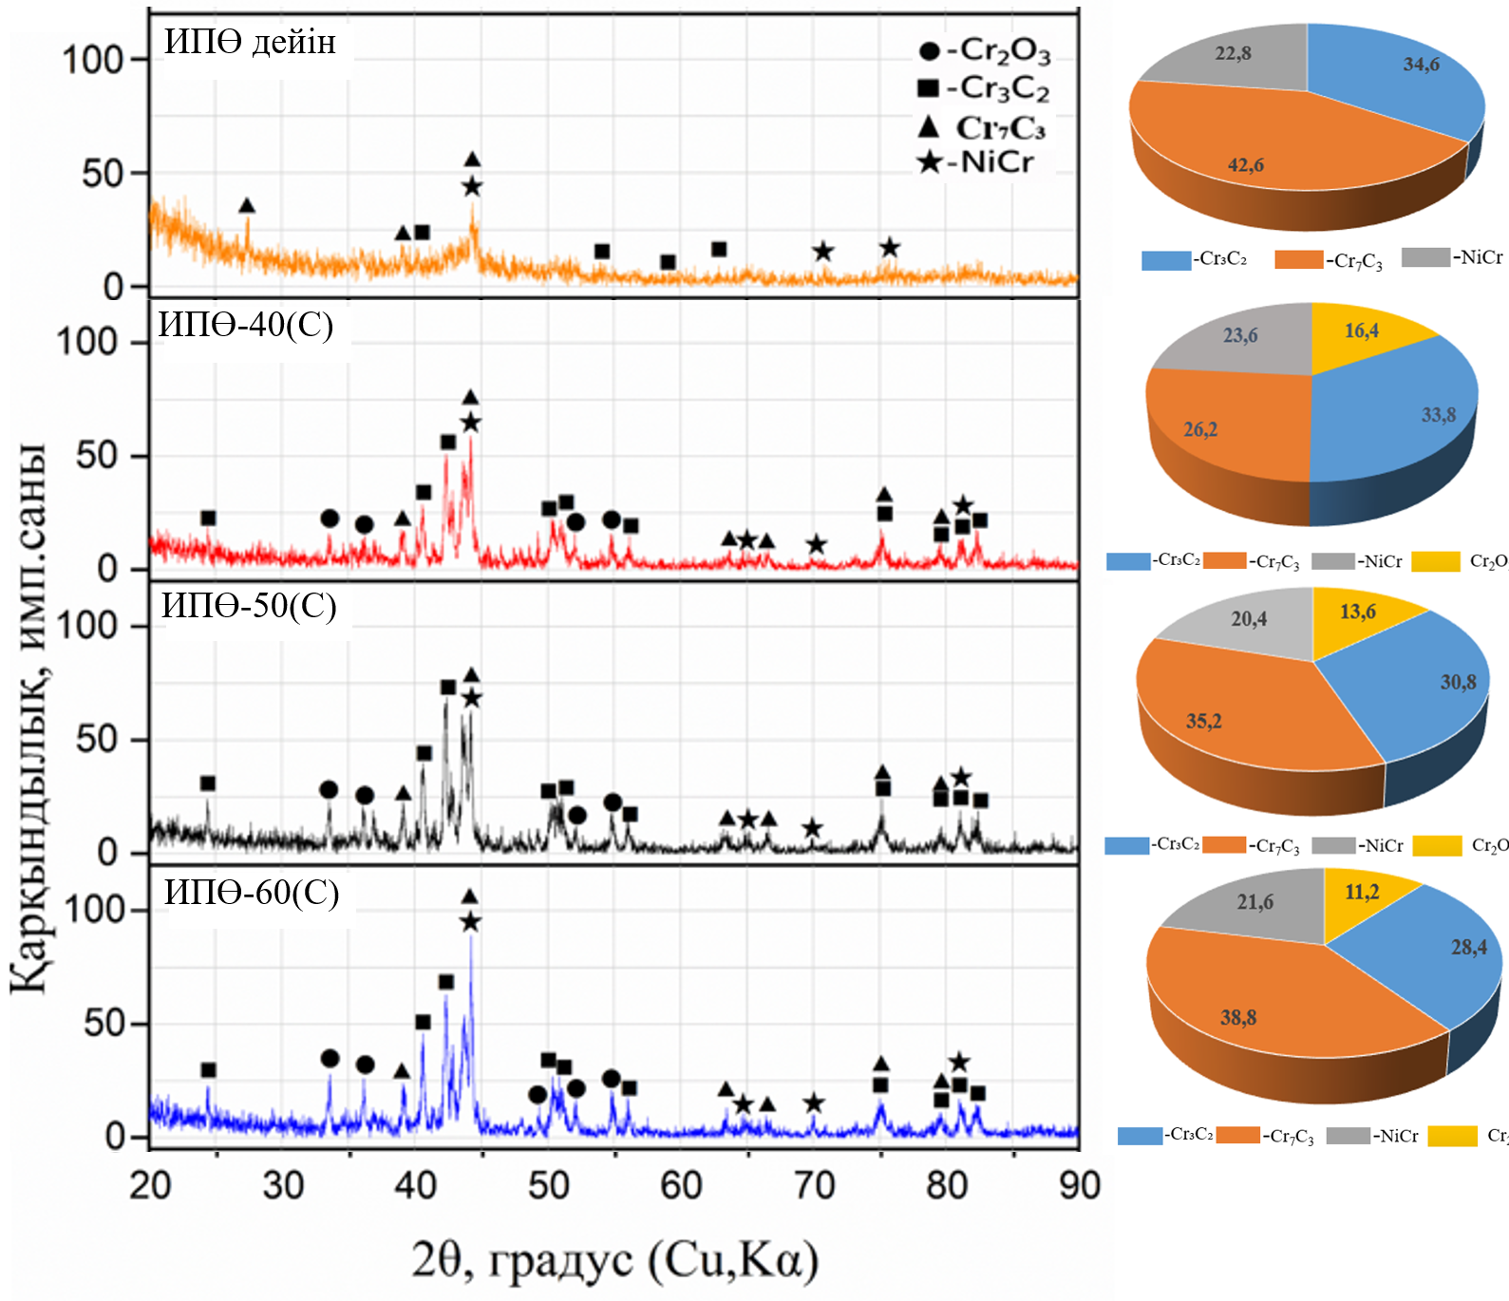

Сурет 4.1 – Импульсті-плазмалық өңдеуге дейінгі және одан кейінгі Cr₃C₂-NiCr жабын материалының бетінің дифрактограммасы

4.2 суретте импульсті-плазмалық өңдеуге дейін Cr₃C₂-NiCr детонациялық жабын жүйесінің көлденең қимасының микроқұрылымы(сурет 4.2а) және беткі қабаттың үлгейтілген көрінісі(сурет 4.2ә), сондай-ақ жабын қимасы бойынша сызықтық элементтік талдау нәтижелері ұсынылған (сурет 4.2б). Микроқұрылымнан көрініп тұрғандай, жабын балқытылған және жартылай балқытылған ұнтақ бөлшектерінің дәйекті қабаттасуы мен деформациясы нәтижесінде пайда болатын детонациялық бүркуге тән ламеллярлы құрылымға ие. Жабынның құрылымында әр түрлі қарама-қайшылықтағы аймақтар ерекшеленеді, бұл карбидті-металды жабындардың осы түріне тән фазалық және морфологиялық біртектіліктің болуын көрсетеді. Көлденең қимада бөлшектерді бүрку процесінде пайда болған жеке кеуектер, шекаралар және локализацияланған микродефектілер байқалады. Бұл жағдайда жабын мен төсеніш арасындағы шекаралық аймақ жеткілікті айқын сипатқа ие, ал жабынның төсеніштен қабыршақтануының айқын белгілері байқалмайды, бұл қабаттың төсенішке қанағаттанарлық адгезиясын көрсетеді. Жабынның беткі аймағының үлкейтілген көрінісі (сурет 4.2ә) ИПӨ дейінгі жабынның беткі қабаты дамыған микрорельефпен және шашыратылған бөлшектердің қатаю ерекшеліктеріне байланысты құрылымдық бұзушылықтардың болуымен ерекшеленетіндігін көрсетеді. Мұндай морфология детонациялық әдіспен түзілген жабындарға тән және механикалық жанасу жағдайында кедір-бұдырлықтың, үйкеліс коэффициентінің және жергілікті бұзылуға бейімділіктің бастапқы мәндерін едәуір дәрежеде анықтайды. Жабынның қалыңдығы бойынша сызықтық элементтерді талдау оның композициялық біртектілігін растайды және Cr-Ni-C-Fe жүйесінің негізгі элементтерінің таралуын бақылауға мүмкіндік береді. Жабын шегінде Cr, Ni және C концентрацияларының жоғарылауы тіркеледі, бұл Cr₃C₂-NiCr негізіндегі бүріккіш қабаттың құрамына сәйкес келеді. Төсенішке көшу кезінде Fe құрамының күрт артуы байқалады, бұл жабын мен болат негіз арасындағы нақты анықталған шекараны көрсетеді. Элементтердің бұл таралуы карбид-металл қабатының болуын растайды, онда қатайтатын карбид құрамдас бөлігі никель және хром негізіндегі металл байламымен біріктіріледі.

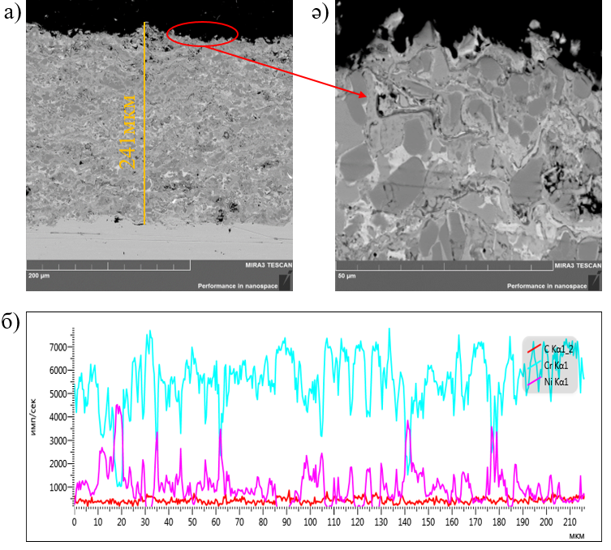
а) жабын қалыңдығын көрсететін көлденең қиманың жалпы көрінісі; а) бетке жақын аймақтың үлкейтілген фрагменті; б) ЭДС талдау деректеріне сәйкес жабын қалыңдығы бойынша элементтердің сызықтық таралуы.

Сурет 4.2 – Импульсті-плазмалық өңдеуге дейінгі Cr₃C₂-NiCr жабын құрылымы

4.3 суретте 40 мм қашықтықта импульсті-плазмалық өңдеуден кейінгі Cr₃C₂-NiCr детонациялық жабынының құрылымы (сурет 4.3а), сондай-ақ жабынның көлденең қимасы бойынша сызықтық элементтерді талдау нәтижелері (сурет 4.3ә) және беткі қабаттың үлгейтілген көрінісі (сурет 4.3б) көрсетілген. Микроқұрылымды талдау көрсеткендей, импульсті-плазмалық өңдеуден кейін 40 мм-де жабын бастапқы күйімен салыстырғанда тығызырақ және біркелкі құрылымға ие болады. Беткі аймақта микрорельефтің ішінара тегістелуі, ламеллярлық шекаралардың айқындылығының төмендеуі және беткі қабаттағы бұзылыстар санының азаюы байқалады. Бұл өңдеудің осы режимі кезінде ең ақаулы аймақтардың жергілікті балқуын және кейіннен беткі қабаттың тығыздалуын тудыратын жеткілікті қарқынды жылу әсерінің жүзеге асырылатындығын көрсетеді. Үлкейтілген фрагментте (сурет 4.3ә) көрсетілген беткі аймақ ерекше қызығушылық тудырады. ИПӨ кейін жабынның беті тегіс және біркелкі болып, бастапқы құрылымдық бұзушылықтар аз дәрежеде екені байқалады. Бұл профилометриялық талдау нәтижелерімен жақсы сәйкес келеді, оған сәйкес берілген өңдеу қашықтығында беттің кедір-бұдырлығының айтарлықтай төмендеуі байқалады. Осылайша, импульсті плазмалық өңдеу 40 мм-де ақаулығы төмендеген жоғары сапалы беткі қабаттың пайда болуына ықпал етеді. Жабынның көлденең қимасында төсеніштан ажырау белгілері байқалмайды, ал жабын мен төсеніш арасындағы шекаралық аймақ айқын және үздіксіз сипатты сақтайды, бұл өңдеуден кейін жабынның төсенішке адгезиясының сақталуын көрсетеді. Сонымен қатар, кеуектер санының азаюы және тығыздалған аймақтар қабаттың құрылымдық үздіксіздігінің жоғарылауын көрсетеді.Сызықтық элементтерді талдау нәтижелері жабында Cr₃C₂-NiCr құрамына тән Cr-Ni-C жүйесінің негізгі элементтерінің болуын растайды және олардың жабынның қалыңдығы бойынша таралуын қадағалауға мүмкіндік береді. Бүріккіш қабаттың ішінде Cr, Ni және C концентрацияларының жоғарылауы байқалады, ал төсенішта Fe басым болады. Жабындан төсенішке өту кезінде элементтік құрамның айқын өзгерісі тіркеледі, бұл жабынмен негізгі металл арасындағы шекаралық аймақтың сақталуын растайды. Сонымен қатар, бұл аймақта күрт құрылымдық бұзылулардың болмауы ИПӨ кейінгі құрылымның тұрақтылығын көрсетеді.

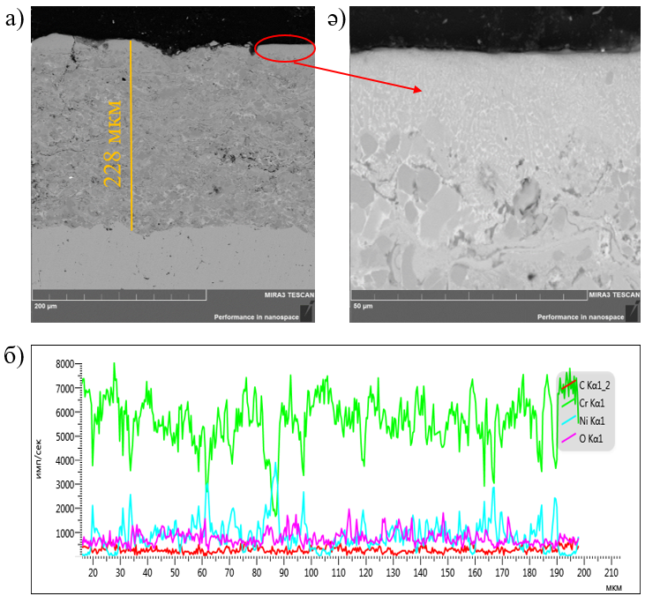
а) жабын қалыңдығын көрсететін көлденең қиманың жалпы көрінісі; а) бетке жақын аймақтың үлкейтілген фрагменті; б) ЭДС талдау деректеріне сәйкес жабын қалыңдығы бойынша элементтердің сызықтық таралуы.

Сурет 4.3 – Импульсті-плазмалық өңдеуден кейінгі (өңдеу арақашықтығы 40 мм) Cr₃C₂-NiCr жабын құрылымы

4.4 суретте 50 мм қашықтықта импульсті-плазмалық өңдеуден кейінгі Cr₃C₂-NiCr детонациялық жабынының құрылымы(сурет 4.4а), және және беткі қабаттың үлгейтілген көрінісі (сурет 4.4ә), сондай-ақ жабынның көлденең қимасы бойынша сызықтық элементтерді талдау нәтижелері (сурет 4.4б) көрсетілген. Микроқұрылымды талдау көрсеткендей, 50 мм импульсті-плазмалық өңдеуден кейін құрылымдық модификация дәрежесі 40 мм өңдеу режимімен салыстырғанда аз қарқынды түрде көрінеді. Бұл жағдайда өңдеуден кейін жабынның беткі қабаты ретке келтіріледі, алайда интенсивті режимге тән микрорельефтің айқын тегістелуі байқалмайды. Бетке жақын аумақтың үлкейтілген фрагменті (сурет 4.4ә)

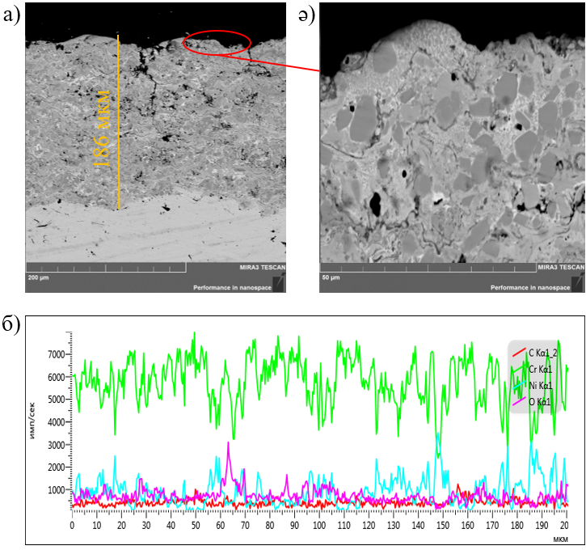
а) жабын қалыңдығын көрсететін көлденең қиманың жалпы көрінісі; а) бетке жақын аймақтың үлкейтілген фрагменті; б) ЭДС талдау деректеріне сәйкес жабын қалыңдығы бойынша элементтердің сызықтық таралуы.

Сурет 4.4 – Импульсті-плазмалық өңдеуден кейінгі (өңдеу арақашықтығы 50 мм) Cr₃C₂-NiCr жабын құрылымы

ИПӨ кейін жабынның үстіңгі бөлігінде 50 мм-де жергілікті модификацияланған қабат пайда болатынын көрсетеді, бірақ оның тегістелуі мен тығыздалуы 40 мм қарағанда айқын емес. Бұл плазматрон мен беттің арақашықтығы артқан сайын жылу ағынының тығыздығы төмендейтіндігін, нәтижесінде балқыманың қарқындылығы және беткі ақаулардың азайатындығын көрсетеді. Осыған қарамастан, белгілі бір құрылымдық түзету әлі де орын алуда, бұл кедір-бұдырдың ішінара төмендеуінен және беткі аймақтың жергілікті тығыздалуынан көрінеді. Жабын мен төсеніш арасындағы шекаралық аймақ айқын және үздіксіз болып қалады, өңдеуден кейін жабынның қабыршақтану белгілері байқалмайды. Бұл жабынның осы режимде импульсті-плазмалық өңдеу жабын-төсеніш жүйесінің тұрақсыздығын тудырмайтынын растайды. Сызықтық элементтерді талдау нәтижелері жабында Cr₃С₂-NiCr құрамына тән Cr-Ni-C жүйесінің негізгі элементтерінің болуын растайды. Беткі аймақта оттегінің болуы ауадағы өңдеу процесінде беттің ішінара тотығуына байланысты болуы мүмкін. Элементтердің жабынның қалыңдығы бойынша таралуы ИПӨ кейін қабаттың карбидті-металдық табиғатының сақталуын көрсетеді және жабын мен төсеніш арасындағы нақты айырмашылықты растайды.
4.5 суретте 60 мм қашықтықта импульсті-плазмалық өңдеуден кейінгі Cr₃C₂-NiCr детонациялық жабынының құрылымы (сурет 4.5а), сондай-ақ жабынның көлденең қимасы бойынша сызықтық элементтерді талдау нәтижелері(сурет 4.5б) және беткі қабаттың үлгейтілген көрінісі (сурет 4.5ә) көрсетілген. Микроқұрылымды талдау импульсті-плазмалық өңдеуден кейін екенін көрсетеді өңдеу 60 мм жабын өзіне тән қабатты құрылымды сақтайды, алайда 40 мм және 50 мм режимдерімен салыстырғанда беткі қабаттағы құрылымдық өзгерістердің аз екені байқауға болады. Жабында детонациялық бүріккіш қабатқа тән жекелеген ақаулы учаскелер мен құрылымдық біртектіліктер әлі де ажыратылады. Бұл жағдайда өңдеуден кейінгі беткі аймақ аздап өзгереді, бұл өңдеу қашықтығының ұлғаюымен жылу әсерінің қарқындылығының төмендеуін көрсетеді. Беткі аймақтың үлкейтілген фрагменті көрсеткендей (сурет 4.5ә), бұл режимде беткі қабаттың тегістелуі мен үстіңгі қабаттың тығыздалуы қысқа қашықтыққа қарағанда әлсіз екені көрінеді. Бұл ИПӨ энергиясының тығыздығының төмендеуіне және сәйкесінше шығыңқы учаскелер мен ламеллярлы шекаралардың сақталуына байланысты. Осылайша, 60 мм қашықтықта импульсті-плазмалық өңдеу бетінің морфологиясына шектеулі әсер етеді және құрылымның айқын тегістелуін қамтамасыз етпейді. Жабын мен төсеніш арасындағы шекаралық аймақ айқын және үздіксіз сипатты сақтайды, жабынның негізден қабыршақтану белгілері байқалмайды. Сонымен қатар, беткі аймақта айтарлықтай құрылымдық тығыздалудың болмауы бұл режим жабынның жеткілікті энергетикалық активтенуін қамтамасыз етпейді деген қорытынды жасауға мүмкіндік береді. Сызықтық элементтерді талдау нәтижелері жабында Cr₃C₂-NiCr құрамына сәйкес келетін Cr-Ni-C жүйесінің негізгі элементтерінің болуын растайды. Жабын қабаттың ішінде Cr, Ni және C концентрацияларының жоғарылауы сақталады, ал төсенішта Fe басым болады. Беткі аймақта оттегінің болуы импульсті-плазмалық өңдеу процесінде жабын бетінің қоршаған атмосферамен ішінара әрекеттесуіне байланысты болуы мүмкін. Элементтік профиль сонымен қатар жабын мен төсеніш арасындағы нақты шекараның сақталуын растайды.

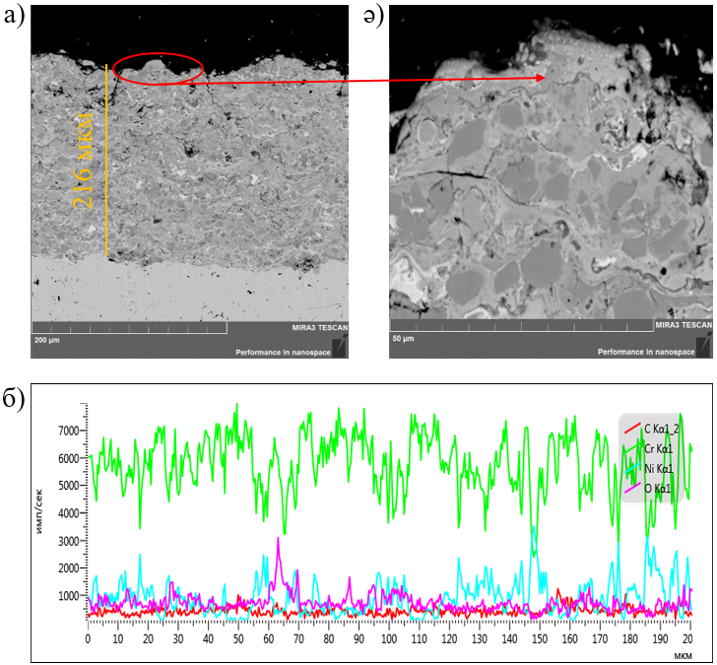
а) жабын қалыңдығын көрсететін көлденең қиманың жалпы көрінісі; а) бетке жақын аймақтың үлкейтілген фрагменті; б) ЭДС талдау деректеріне сәйкес жабын қалыңдығы бойынша элементтердің сызықтық таралуы

Сурет 4.5 – Импульсті-плазмалық өңдеуден кейінгі (өңдеу арақашықтығы 40 мм) Cr₃C₂-NiCr жабын құрылымы

4.2 Fe-CrB₂-TiB₂ жабындарының импульсті-плазмалық өңдеуге дейінгі және кейінгі құрылымдық-фазалық күйлері
4.6-суретте Fe-TiB₂-CrB₂ жүйесінің детонациялық жабындарының бастапқы күйдегі және импульсті плазмалық өңдеуден кейінгі 50, 60 және 70 мм қашықтықтағы рентген фазалық талдау нәтижелері көрсетілген. Үлгілерді талдау барлық зерттелген күйлерде жабынның көпфазалы құрамы бар екенін көрсетеді, ол α-Fe және γ-Fe негізіндегі металл матрицасынан, сондай-ақ TiB₂ және CrB₂ беріктендіргіш боридтік фазаларынан тұрады. Сонымен қатар, Cr₂₃C₆ карбидтік фазасы анықталды, оның болуы жоғары температуралы детонациялық бүрку жағдайында хромның көміртекпен әрекеттесуімен және кейінгі термиялық модификациямен байланысты. Бастапқы күйде негізгі фазалық құрам α-Fe 41,6 % құрайды, бұл ферритті металл матрицасының басым екенін көрсетеді. γ-Fe мөлшері 16,8 %, TiB₂ 13,8 %, CrB₂ 16,4 % және Cr₂₃C₆ мөлшері 10,4 % құрайды. Бұл фазалық күй тез қыздыру, бөлшектердің соққы деформациясы және кейінгі жоғары жылдамдықты салқындату жағдайында пайда болған детонациялық жабындарға тән. 50 мм қашықтықта импульсті плазмалық өңдеуден кейін фазалық құрамның қайта бөлінуі байқалады. α-Fe мөлшері 37,4 % дейін төмендейді, γ-Fe мөлшері 14,8 % құрайды, ал беріктендіргіш фазалардың үлесі артады: TiB₂ 14,9% дейін, CrB₂ 19,4% дейін. Cr₂₃C₆ мөлшері де 13,5 % дейін артады. Бұл плазма әсерінің фазалық қайта бөлу процестерін және беткі қабаттың ішінара қайта кристалдануын белсендіретінін көрсетеді. Ең айқын құрылымдық және фазалық өзгерістер 60 мм қашықтықта байқалады. Бұл жағдайда α-Fe мөлшері 38,1 %, γ-Fe 15,7 % құрайды, ал борид фазаларының үлесі артады: TiB₂ 16,4 %, CrB₂ 21,4 % дейін. Сонымен қатар, Cr₂₃C₆ мөлшері 8,8 % дейін төмендейді. Бұл фазалық қатынас ең қолайлы болып табылады, себебі TiB₂ және CrB₂ қатты борид фазаларының үлесінің артуы жабынның қаттылығы мен тозуға төзімділігінің артуына ықпал етеді, ал Cr₂₃C₆ карбид фазасының азаюы өңдеуден кейін тұрақты фазалық күйді көрсетеді. Өңдеу қашықтығы 70 мм дейін артқан кезде фазалық құрам бастапқы күйге ішінара жақындайды. α-Fe үлесі 40,6 %, γ-Fe 17,3 % дейін артады, ал борид фазаларының мөлшері төмендейді: TiB₂ 11,9 %, CrB₂ 13,4 % дейін. Cr₂₃C₆ мөлшері 16,8 % дейін артады. Бұл өзгеріс өңдеу қашықтығының артуымен плазма ағынының энергия тығыздығының төмендеуіне байланысты болуы мүмкін, бұл тығыздаудың, диффузиялық қайта бөлудің және борид фазаларының тұрақтануының тиімділігінің төмендеуіне әкеледі.

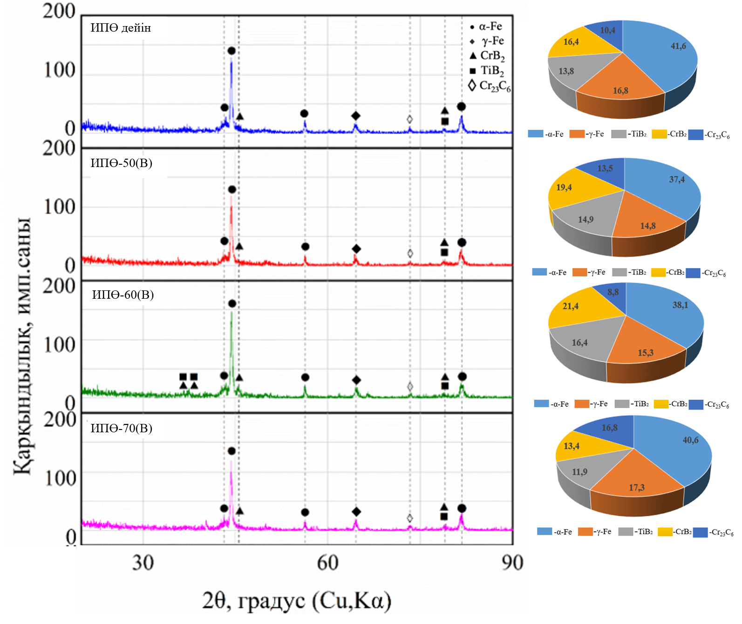

Сурет 4.6 – Импульсті-плазмалық өңдеуге дейінгі және одан кейінгі Fe-TiB₂-CrB₂ жүйесі жабындарының рентгендік дифракциялық диаграммалары

4.7 суретте Fe-TiB₂-CrB₂ детонациялық жабын жүйесінің бастапқы күйіндегі көлденең қимасының микроқұрылымы (сурет 4.7а), және беткі қабаттың үлгейтілген көрінісі (сурет 4.7ә), сондай-ақ сызықтық элементтерді талдау (сурет 4.7б) нәтижелері көрсетілген. Жабынның детонациялық бүркуге тән айқын ламеллярлы құрылымымен сипатталатыны анықталды. Жабынның қалыңдығы ~ 108 мкм шамасында. Құрылымда деформацияланған бөлшектер мен ламеллярлы шекаралардың кезектесуі кеуектер мен микро ақаулардың болуымен бірге жүреді. Беткі аймақта бөлшектердің ішінара бұзылуына және оксидті қосындылардың болуына байланысты жергілікті біртектіліктер мен ақаулар (таңдалған аймақтар) тіркеледі. Тығыздығы төмендеген учаскелер де байқалады, бұл қалдық кеуектіліктің болуын көрсетеді. Элементтік талдау нәтижелері бастапқы ұнтақтың гетерогенділігіне және бүрку процесінің ерекшеліктеріне байланысты негізгі элементтердің (Fe, Cr, Ti, B) біркелкі емес таралуын көрсетеді. Темірдің металл матрицасында таралған қатайтатын қаңқаны құрайтын борид фазаларының (TiB₂, CrB₂) жергілікті концентрациясы бекітіледі. Осылайша, бастапқы жабын дамыған кеуектілігі және ламеллярлы шекаралары бар гетерогенді, ақаулы құрылымымен сипатталады, бұл импульсті-плазмалық өңдеуге дейін механикалық және пайдалану қасиеттерінің төмендеуіне әкелуі мүмкін.

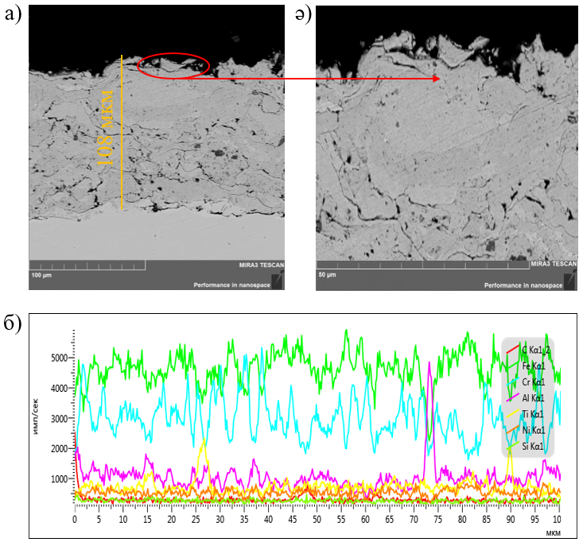
а) жабын қалыңдығын көрсететін көлденең қиманың жалпы көрінісі; а) бетке жақын аймақтың үлкейтілген фрагменті; б) ЭДС талдау деректеріне сәйкес жабын қалыңдығы бойынша элементтердің сызықтық таралуы.

Сурет 4.7 – Өңдеуге дейінгі Fe-TiB₂-CrB₂ жүйесі жабындарының көлденең қимасының микроқұрылымы және сызықтық элементтерді талдау нәтижелері

4.8 суретте 50 мм қашықтықта импульсті-плазмалық өңдеуден кейін Fe-TiB₂-CrB₂ жабынының көлденең қимасының микроқұрылымы(сурет 4.8а), және беткі қабаттың үлгейтілген көрінісі (сурет 4.8ә), сондай-ақ сызықтық элементтерді талдау(сурет 4.8б) нәтижелері көрсетілген. Өңдеуден кейін жабынның құрылымы айтарлықтай өзгерістерге ұшырайтыны анықталды. Беткі аймақта кеуектіліктің төмендеуімен және біркелкі морфологиясымен сипатталатын 20-25 мкм қалыңдығы бойынша тығыздалған қабат түзіледі. Беттің ішінара тегістелуі және ақаулар санының азаюы байқалады. Микроқұрылымдық кескіндерде жабынның жергілікті бұзылуы аймақтары көрсетілген, бұл импульсті плазмалық өңдеу қашықтығының қысқа болуымен байланысты. ИПӨ арақашықтығы жабын бетіне жақын орналасқан кезде, жылу ағынының тығыздығы күрт артады, бұл жергілікті қызудың қарқынды жүруіне, ішінара балқуына және бетке жақын қабаттың қызып кетуіне әкеледі. Бұл жабынның микрожарықшақтары мен үзілістерінің пайда болуына әкеледі.. Элементтік талдау нәтижелері негізгі элементтердің (Fe, Cr, Ti) біркелкі таралуын көрсетеді, бұл фазалардың ішінара қайта бөлінуін және құрылымның біркелкілігінің жоғарылауын көрсетеді.

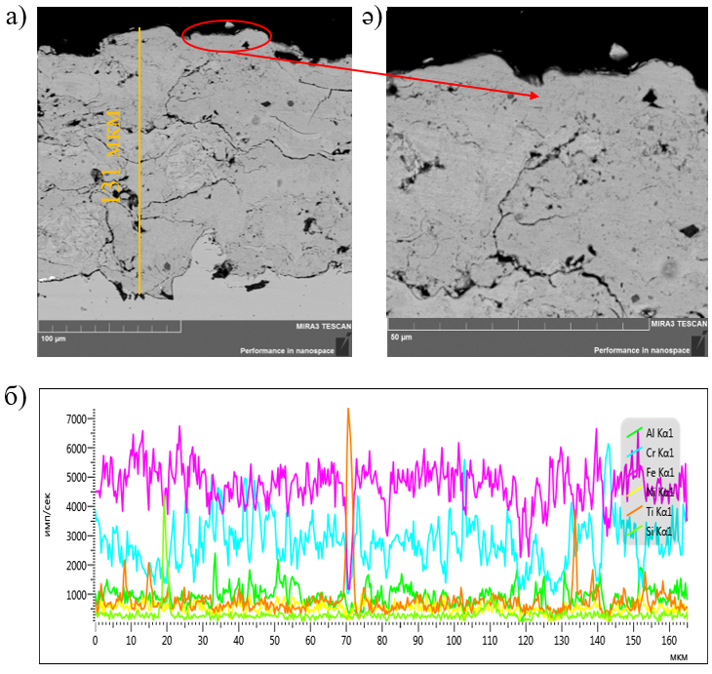
а) жабын қалыңдығын көрсететін көлденең қиманың жалпы көрінісі; а) бетке жақын аймақтың үлкейтілген фрагменті; б) ЭДС талдау деректеріне сәйкес жабын қалыңдығы бойынша элементтердің сызықтық таралуы.

Сурет 4.8 – Импульсті-плазмалық өңдеуден кейінгі (өңдеу арақашықтығы 50 мм) Fe-TiB₂-CrB₂ жүйесі жабындарының көлденең қимасының микроқұрылымы және сызықтық элементтерді талдау нәтижелері

4.9 суретте 60 мм қашықтықта импульсті-плазмалық өңдеуден кейін Fe-TiB₂-CrB₂ жабынының көлденең қимасының микроқұрылымы, сондай-ақ сызықтық элементтерді талдау нәтижелері көрсетілген. Өңдеуден кейін, жоғары тығыздықпен және кеуектердің азаюымен сипатталатын, қалыңдығы 18-23 мкм болатын айқын тығыздалған беткі қабат түзілетіні анықталды. Бұл аймақта микрорельефтің тегістелуі және ламеллярлық шекаралардың толығымен дерлік жойылуы байқалады, бұл жергілікті қайта балқыту және одан кейінгі кристалдану процестерінің барысын көрсетеді. Беткі қабаттың құрылымы бастапқы күйімен және 50 мм өңдеу режимімен салыстырғанда біртектілігімен ерекшеленеді. Элементтік талдау нәтижелері жабынның қалыңдығы бойынша негізгі элементтердің (Fe, Cr, Ti, B) біркелкі таралуын көрсетеді, бұл фазалардың қайта бөлінуін және құрылымдық біркелкіліктің жоғарылауын көрсетеді. Борид фазалары (TiB₂, CrB₂) металл матрицасында сақталады және біркелкі таралады. Осылайша, 60 мм қашықтықта импульсті-плазмалық өңдеу жабын құрылымының ең тиімді тығыздалуын, біркелкі беткі қабаттың қалыптасуын және ақаулардың төмендеуін қамтамасыз етеді, бұл жабындардың пайдалану қасиеттеріне оң әсер етеді.

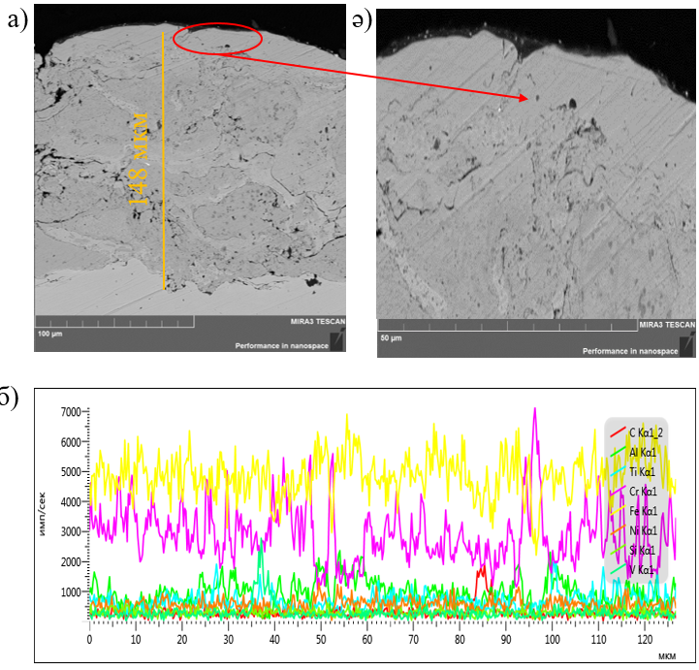
а) жабын қалыңдығын көрсететін көлденең қиманың жалпы көрінісі; а) бетке жақын аймақтың үлкейтілген фрагменті; б) ЭДС талдау деректеріне сәйкес жабын қалыңдығы бойынша элементтердің сызықтық таралуы.

Сурет 4.9 – Импульсті-плазмалық өңдеуден кейінгі (өңдеу арақашықтығы 60 мм) Fe-TiB₂-CrB₂ жүйесі жабындарының көлденең қимасының микроқұрылымы және сызықтық элементтерді талдау нәтижелері
4.10 суретте 70 мм қашықтықта импульсті-плазмалық өңдеуден кейінгі Fe-TiB₂-CrB₂ жабынының көлденең қимасының микроқұрылымы (сурет 4.9а), және беткі қабаттың үлгейтілген көрінісі (сурет 4.9ә) сондай-ақ сызықтық элементтерді талдау (сурет 4.9б) нәтижелері көрсетілген. Берілген өңдеу қашықтығында қалыңдығы 10-14 мкм болатын беткі өңделген қабат түзілетіні анықталды, ол 50 және 60 мм режимдерімен салыстырғанда онша айқын емес. Жабынның құрылымында детонациялық бүрку процесіне байланысты өзіне тән лемеллярлық морфология сақталады, ал тығыздау дәрежесі шектеулі. Беткі аймақта локализацияланған ақаулар, соның ішінде кеуектер мен микрожарықтар байқалады, бұл жылу әсерінің тығыздығының жеткіліксіздігімен байланысты. Ламеллярлық шекаралар анық көрсетілген, бұл қайта балқыту және қайта кристалдану процестерінің толық емес жүруін көрсетеді. Элементтік талдау нәтижелері негізгі элементтердің (Fe, Cr, Ti, B) салыстырмалы түрде біркелкі таралуын көрсетеді, бірақ бастапқы күймен салыстырғанда фазалардың айтарлықтай қайта бөлінуінсіз. Борид фазалары сақталады, бірақ олардың таралуы біркелкі емес болып қалады. Осылайша, 70 мм қашықтықта импульсті-плазмалық өңдеу жабынның құрылымына шектеулі әсер етеді, бұл энергетикалық әсердің қарқындылығының төмендеуімен байланысты беткі қабаттың ішінара тығыздалуын ғана қамтамасыз етеді.

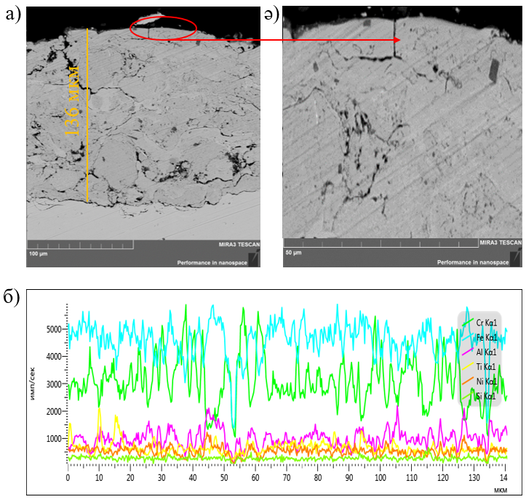
а) жабын қалыңдығын көрсететін көлденең қиманың жалпы көрінісі; а) бетке жақын аймақтың үлкейтілген фрагменті; б) ЭДС талдау деректеріне сәйкес жабын қалыңдығы бойынша элементтердің сызықтық таралуы.

Сурет 4.10 – Импульсті-плазмалық өңдеуден кейінгі (өңдеу арақашықтығы 70 мм) Fe-TiB₂-CrB₂ жүйесі жабындарының көлденең қимасының микроқұрылымы және сызықтық элементтерді талдау нәтижелері
4.3 Импульсті-плазмалық өңдеуден кейін Fe-TiB₂-CrB₂ жабындарының жұқа құрылымын қалыптастыру ерекшеліктерін зерттеу
4.11 суретте Fe-TiB₂-CrB₂ детонациялық жабындарынан олардың жұқа құрылымын трансмиссиялық электронды микроскопия арқылы кейіннен зерттеу үшін жұқа үлгі дайындау процесі көрсетілген. Үлгілерді дайындау фокусталған галлий ионының сәулесі (Ga-FIB FEI Helios NanoLab™ 600i) бар сканерлеуші электронды микроскопқа негізделген қос сәулелі жүйе арқылы жүзеге асырылды, бұл жоғары дәлдікпен жабын аймақтарын локализацияланған кесуге және жұқартуға мүмкіндік берді. 4.11а суретте импульсті-плазмалық өңдеуге дейінгі жабыннан жасалған үлгі, ал 4.11ә суретте ИПӨ кейінгі жабыннан жасалған үлгі көрсетілген. Сызбалардың сол жағында зерттеуге арналған үлгіні ою үшін таңдалған жабынның бастапқы бөліктері, ал оң жағында ионды фрезерлеу мен жіңішкертуден кейін пайда болған жұқа үлгілер көрсетілген. Ga-FIB әдісін қолдану жұқа құрылымды, фазааралық шекараларды, ақаулардың таралуын және жабынның құрылымдық құрамдас бөліктерінің морфологиясын талдау үшін ең қызығушылық тудыратын жергілікті аймақтарды оқшаулау мүмкіндігін қамтамасыз етті. Мұндай үлгілерді дайындау ТЭМ зерттеулерін жүргізу үшін қажетті қадам болып табылады, өйткені ол фазалардың бастапқы салыстырмалы орналасуын және микроқұрылым ерекшеліктерін сақтай отырып, материалдың электронды мөлдір бөліктерін алуға мүмкіндік береді. Бұл әсіресе импульсті-плазмалық өңдеудің Fe-TiB₂-CrB₂ жабындарының күйіне әсерін, соның ішінде ақаулардың өзгеруін, тығыздау дәрежесін, фазааралық шекаралардың сипатын және құрылымдық компоненттердің кристаллографиялық ерекшеліктерін бағалауды зерттеуде өте маңызды.

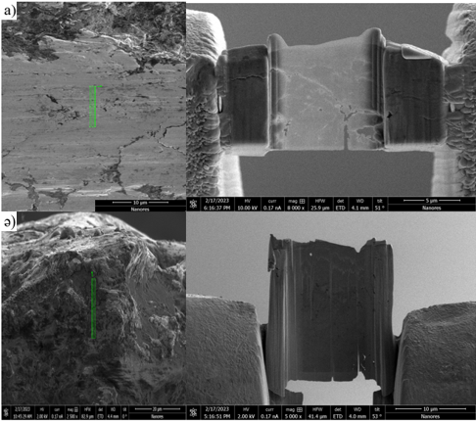
а) импульсті-плазмалық өңдеуге дейін; ә) импульсті-плазмалық өңдеуден кейін

Сурет 4.11 – Фокусталған галлий ионының сәулелік жүйесімен жабдықталған сканерлеуші электронды микроскопты пайдалана отырып, Fe-TiB₂-CrB₂ детонациялық жабындарының құрылымын ТЭМ зерттеуге арналған жұқа ламеллаларды дайындау

ИПӨ дейінгі Fe-CrB₂-TiB₂ детонациялық жабындарының бастапқы күйінің жұқа құрылымының морфологиялық компоненттеріне талдау жүргізілді. Зерттеу осы диссертацияның 4.12 және 4.13 суреттеріне сәйкес келетін күңгірт және жарық өрісті ТЭМ кескіндеріне негізделген. Құрылым детонациялық бүрку (DS) жағдайында қалыптасты: бөлшектердің жылдамдығы 800-1200 м/с, температурасы 2000-3000 °C және салқындату жылдамдығы 10⁴-10⁶ К/с. Бұл метатұрақты фазалардың, аса қаныққан қатты ерітінділердің және жоғары ақау тығыздығының сақталуымен айқын тепе-теңдіксіз фазалық күйге әкеледі.
Құрылым детонациялық бүрку (ДБ) жағдайында қалыптасады: бөлшектердің жылдамдығы 800-1200 м/с, температура 2000-3000 °C, салқындату жылдамдығы 10⁴-10⁶ К/с. Бұл метастабильді фазалардың, аса қаныққан қатты ерітінділердің және ақаулардың жоғары тығыздығының сақталуымен айқын тепе-теңдік емес фазалық күйге әкеледі.
ДН жабыны классикалық пластинкалы "сплэт" құрылымына ие, мұнда қалыңдығы 0,5-3 мкм жалпақ деформацияланған бөлшектер - оксидті қабықшалармен және микрокеуектермен шекаралармен бөлінген сплэттер. Талдауға сәйкес матрицада детонациялық бүрку технологиясын қолдана отырып, бөлшектердің соқтығысуы кезінде соққы деформациясы нәтижесінде пайда болған борид фазаларының дисперсті разрядтарын, жергілікті аморфизация аймақтарын, дислокацияның жоғары тығыздығын байқауға болады.
ИПӨ дейінгі Fe-CrB₂-TiB₂ детонациялық жабындарының бастапқы күйінің морфологиялық құрамдас бөліктері үш негізгі түрге анық бөлінетіні анықталды (сурет 4.12a-ғ; сурет 4.13), мұнда негізгі морфологиялық компонент ламеллярлық матрица болып табылады (Fe, Cr, Ti), одан кейін боридті қосындылар (Ti,Cr)B₂, олар ену фазалар болып табылады. Шекараларындағы ақаулы аймақтар және дислокациялық ішкі құрылымдар да көрсетілген.

ИПӨ дейінгі Fe-CrB₂-TiB₂ детонациялық жабындардың α-Fe және γ-Fe (қатты ерітінділер (Fe,Cr,Ti)) негізіндегі матрицаның кристалдық сипаттамалары мен құрылымының морфологиялық ерекшеліктері келесідей:

- Cr және Ti металл бөлшектерін қамтитын, α'-фазасының кристалдық құрылымының параметрлері Im3m кеңістіктік тобы және 0,286-0,288 нм ие тор параметрлері бар көлемді орталықтандырылған текше торы бар α-Fe тәрізді мартенсит құрылымына ие, ол Ti және Cr фазаларының шамадан тыс қанығуы салдарынан артады.

- γ' фазасында (қалдық аустенит) 0,360-0,362 нм болатын кубты қырлы орталықтандырылған (КҚОТ, Fm3m) торға ие. Ол детонациялық өңдеу процесінде B, Cr, Ti асқын қанығуы және өте жылдам салқындату арқылы тұрақтандырылған.
Құрылымның негізгі типтік морфологиялық белгілері (сурет 4.12 — а, ә, б, в кескіндері; сурет 4.13 - төменгі кірістірулер), айқын шекаралары бар пластиналы сызаттар, көбінесе беріктендіргіш немесе оксид қабаттарын қамтиды, ал сплэттердің ішінде дислокация тығыздығы жоғары 50-200 нм өлшемді субтүйіршіктер бар (қараңғы өрісті суреттердегі сызықтық және ілмек контрасттары тән аймақтар ретінде көрінуі мүмкін). Fe-дегі аса қаныққан қатты B, Cr, Ti ерітінділері микродифракциялық үлгілерде диффузды рефлекстердің пайда болуының негізгі себебі болып табылатыны анықталды (сурет 4.13 - сары нүктелі сызықпен сызылған). Сондай-ақ, TEM кескіндерінде сплэт шекараларына жақын жерде шыны тәрізді контрастқа ие жергілікті аморфты аймақтар бар аймақтар көрінеді, бұл, ең алдымен, шамадан тыс салқындаудың нәтижесі болып табылады.

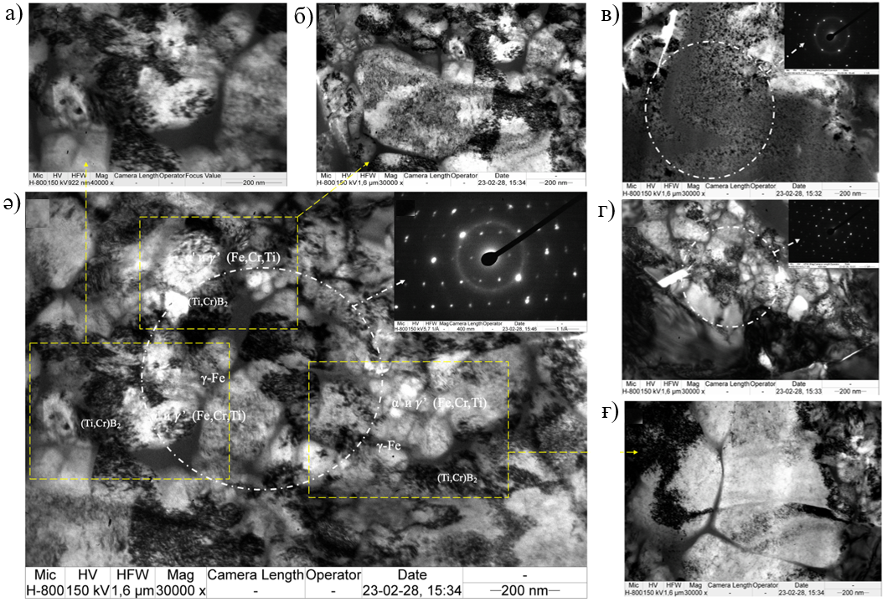
а-ғ – импульсті-плазмалық өңдеуге дейінгі Fe-CrB₂-TiB₂ детонациялық жабындадың жұқа құрылымның қараңғы өрісті кескіндері.

Сурет 4.12 – Импульсті-плазмалық өңдеуге дейінгі Fe-CrB₂-TiB₂ детонациялық жабындарындағы қалыптасқан фазалардың морфологиялық компоненттерінің жұқа құрылымының электронды микроскопиялық суреттері

- $χ$-ену фазалары (борид фазасы (Ti,Cr)B₂), TiB₂ және CrB₂ негізіндегі қатты ерітінді болып табылады, кристалдық құрылымы AlB₂, P6/mmm типті алтыбұрышты торға ие, мұндағы TiB₂ үшін: a ~ 0,303 нм, c ~ 0,323 нм, ал CrB₂ үшін: a ~ 0,297 нм, c ~ 0,307 нм. Аралас фазалық күйлерде (Ti,Cr)B₂ Ti → Cr алмастыруы жүреді, бұл тор параметрлерінің аздап төмендеуіне және электронограммаларда қосымша рефлекстердің пайда болуына әкеледі.

Құрылымның негізгі морфологиялық ерекшеліктері 4.12, a-ж және 4.13-суреттерде, сары сопақшалары бар жоғарғы және төменгі кірістірулерде көрсетілген, мұндағы өлшемі 0,2-1,5 мкм болатын, көбінесе ұзынша немесе дұрыс емес пішінді, бастапқы ұнтақ бөлшектерінің қалдықтары болып табылатын бөлшектер субмикронды тұнбаға түскен кезде негізінен сплэттардың шекаралары бойымен және матрица ішінде таралады. Дислокациялық ілмектер матрица бөлшектерінің айналасында да байқалады, ал микродифракциялық суреттерде (сурет 4.13) (Ti,Cr)B₂ ену фазасының айқын нүктелік шағылысуларын көрсетеді, көбінесе сақиналар немесе доғалар түрінде, бұл детонациялық бүрку бағыты бойынша текстураны көрсетеді. Кейбір бөлшектерде ішкі дислокация сызықтары немесе желілері де көрінеді, олар жоғары жылдамдықты детонациялық соққы кезіндегі пластикалық деформацияның салдары болуы мүмкін.

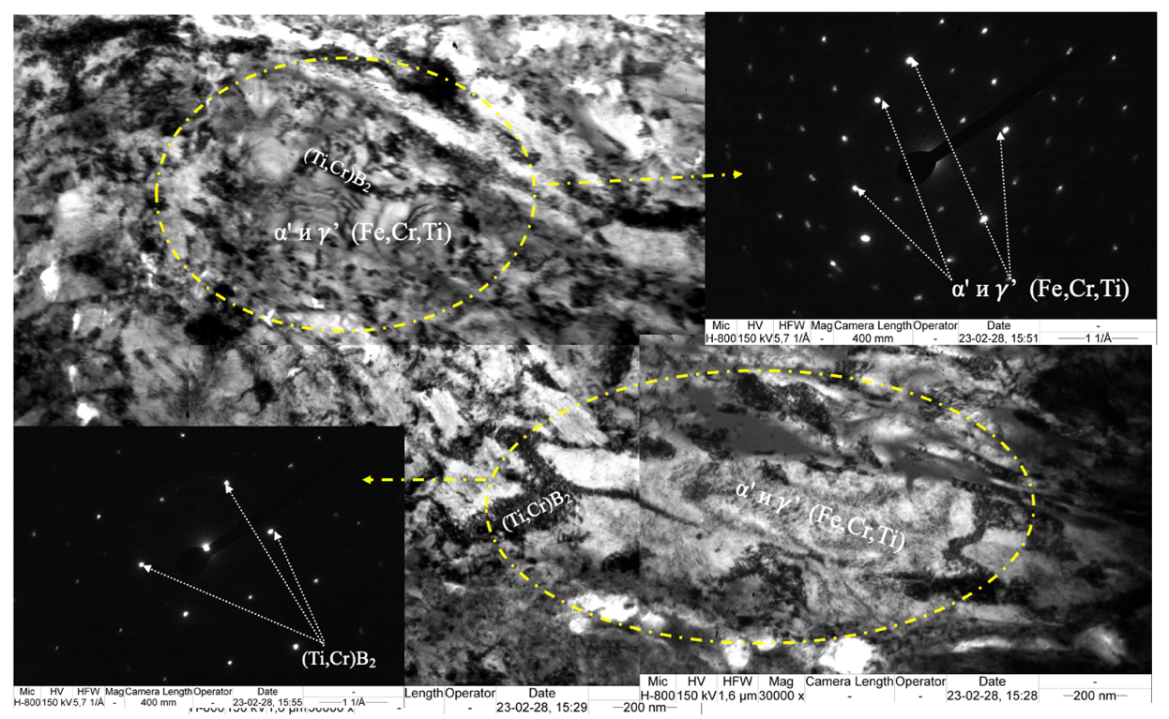
(Ti, Cr) B₂ типті боридпен (Fe, Cr, Ti) типті α' және γ' фазаларынан тұратын матрицаның шағылысуы бар бірнеше TEM кескіндерінен тұратын қараңғы өрісті кескіндер, сондай-ақ олардың аймақтардан микродифракциялық кескіндер (шағылысу аймақтары сары нүктелі сызықпен белгіленген).

Сурет 4.13 – Импульсті-плазмалық өңдеуге дейінгі Fe-CrB₂-TiB₂ детонациялық жабындардың негізгі морфологиялық компоненттерінің TEM
суреттері

ТЭМ суреттерінің сериясын визуалды бағалауға сәйкес, ИПӨ дейінгі детонациялық жабындардың ақаулық құрылымы мен дислокациялық ерекшеліктері матрицадағы дислокациялармен көрінеді (сурет 4.12в, г, ж), шамамен тығыздығы 10¹⁰-10¹² см⁻², сызықтар, ілмектер және торлар түрінде сипаттамалық контурлары бар. Морфологиялық тұрғыдан олар негізінен боридті тұнбалармен шоғырланған жиектік және бұрандалы дислокацияларды көрсетеді. Сплэт шекараларында (сурет 4.12a және сурет 4.13) оттек фазалары (қалыңдығы 10-50 нм) және микрокеуектер (0,1-0,5 мкм) байқалады.
Импульсті-плазмалық өңдеуге дейінгі тепе-теңдіксіз детонация жағдайында фаза түзілуінің негізгі механизмдері: біріншіден, метастабильді аса қаныққан қатты ерітінділер мен аморфты аймақтар пайда болады, содан кейін (Ti,Cr)B₂ бөлінуімен ішінара қайта кристалдану жүреді. Құрылымдары ламелярлы текстураға ие және боридтердің бағыты детонация кезінде бөлшектердің ұшу бағыты бойынша. Жоғары дислокациялық тығыздық және микрокеуектер құрылымдық кемшіліктерді растайды.
Осылайша, бастапқы күйде (Импульсті-плазмалық өңдеуге дейінгі) Fe-CrB₂-TiB₂ детонациялық жабындары КӨКТ/КҚОТ құрылымы бар аса қаныққан α'/γ'-матрица фазаларынан (Fe,Cr,Ti) және дисперсті алтыбұрышты боридтерден (Ti,Cr)B₂ тұратын тепе-теңдіксіз көпфазалы ламелярлы құрылымды білдіретіні анықталды. Дислокациялар, сплэт шекаралары, микрокеуектер және метастабильді фазалардың болуы түріндегі жоғары ақаулар импульсті плазманы өңдеу кезінде одан әрі фазалық және құрылымдық жақсарту үшін алғышарттар жасайды.
Импульсті плазмалық өңдеудің (ИПӨ) Fe-CrB₂-TiB₂ детонациялық жабындарының құрылымдық және фазалық күйіне әсерін талдау трансмиссиялық электронды микроскоппен алынған бірқатар TEM микросуреттеріне негізделген.
Микросекундтық импульс ұзақтығы бар жоғары тығыздықты импульсті плазма ағынымен өңдеу детонациялық бүркуден кейінгі экстремалды термодинамикалық жағдайлардың екінші циклін жасайды:
- материал беттінің микросекундтарда 1500-2500 °C дейін жергілікті қызуы;
- төсенішке жылудың кетуіне байланысты кейінгі өте жылдам салқындату (10⁵-10⁷ K/s);
- көлемдік және дән шекарасының диффузиясын белсендіру;
- TiB₂ (Tₘ ~ 3225 °C) және CrB₂ (Tₘ ~ 2200 °C) боридтерінің жоғары температуралық тұрақтылығын сақтай отырып, Fe матрицасының жергілікті балқуы мүмкін.
Құрылымдық және фазалық күйдегі негізгі өзгерістер 4.14-4.15 суреттердегі TEM кескіндерінде көрсетілген, мұндағы жалпы морфология (4.14a суретіндегі орталық кескін, 10 000×, масштабы 1 мкм) тығызырақ және гетерогенді құрылымға ие. 4.14 б,в,г,д,е және ж суреттерінде сары жақтаулар мен көрсеткілермен белгіленген созылған тік жарық аймақтарын байқауға болады. Бұл аймақтар χ-фазасының (Ti,Cr)B₂ сақталған бағытталған кристаллиттеріне немесе α' және γ'-фазаларының (Fe,Cr,Ti) және борид фазаларының (Fe₂B, (Fe,Cr)B немесе үштік боридтердің (Fe,Ti)B) матрицасының реакция өнімдеріне сәйкес келеді. γ-Fe(B,Cr,Ti) типті екіншілік борид фазаларының дисперсті ұсақ түйіршікті бөлшектерінің жиналу аймақтары 4.3 а-ә, ғ суреттерінде ақ нүктелі контурлармен белгіленген және ИПӨ кезінде аса қаныққан қатты ерітіндінің ыдырауына байланысты дисперсиядық берітендіру нәтижесі болып табылады.
Мұнда ұсынылған TEM суреттерінде пластиналы-талшықты құрылымдар көрсетілген (4.14 суретте сары көрсеткілермен белгіленген). Импульсті-плазмалық әсер кезіндегі температура градиентіндегі бағытталған кристалданудың типтік белгісі. Мұндай морфологиялар Fe-B-Ti(Cr) жүйесіндегі эвтектикалық немесе перитектикалық реакцияларға тән.

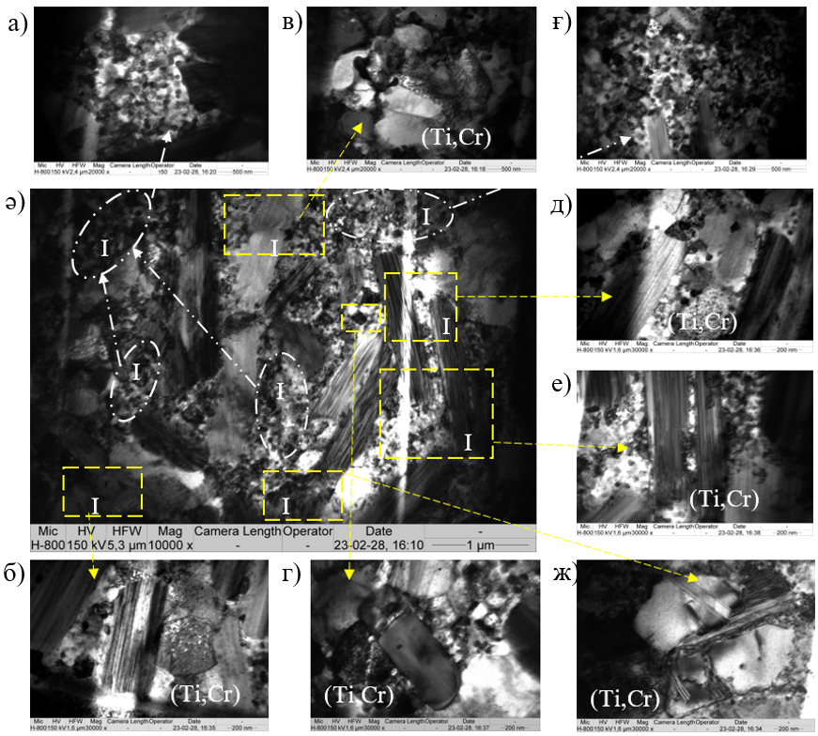
және)
б.
а-ж импульсті-плазмалық өңдеуден кейінгі Fe-CrB₂-TiB₂ детонациялық жабындадың жұқа құрылымның қараңғы өрісті кескіндері.

Сурет 4.14 – Импульсті-плазмалық өңдеуден кейінгі Fe-CrB₂-TiB₂ детонациялық жабындарының дислокацияларындағы түзілген фазалардың морфологиялық компоненттерінің жұқа құрылымының электронды микроскопиялық кескіндері

Матрица бастапқы детонациялық жабынына қарағанда біркелкі таралған дисперсті ұсақ түйіршікті бөлшектерді (5-50 нм) қамтиды. Бұл ИПӨ кейін тез салқындату кезінде аса қаныққан Fe(B,Cr,Ti) ыдырауы кезінде борид фазаларының екінші реттік бөлінуінің нәтижесі. Түйіршік шекаралары бойында үлкен тесіктер мен оксид қабаттарының болмауы ақаудың жазылуын және ИПӨ кейін жабын когезиясының жақсарғанын көрсетеді.
ИПӨ кейінгі Fe-CrB₂-TiB₂ детонациялық жабындарының жұқа құрылымының негізгі морфологиялық фазалық компоненттері мен фазалық түрленулерін анықтағаннан кейін, микродифракциялық кескіндерге негізделген индекстелген схемаларды анықтау жұмыстары жүргізілді. 4.15-суретте (Fe,Cr,Ti) типті α' және γ'-фазаларынан тұратын матрицаның дислокацияларындағы (Ti,Cr)B₂ типті боридтердің қайта бөлінуінің TEM кескіндері көрсетілген, мұндағы 4.15-суретте a-г - қараңғы өрісті кескін; 1-4 - боридті шағылысу аймақтарының схемасы көрсетілген микродифракциялық кескін (шағылысу аймақтары сары нүктелі сызықпен белгіленген).
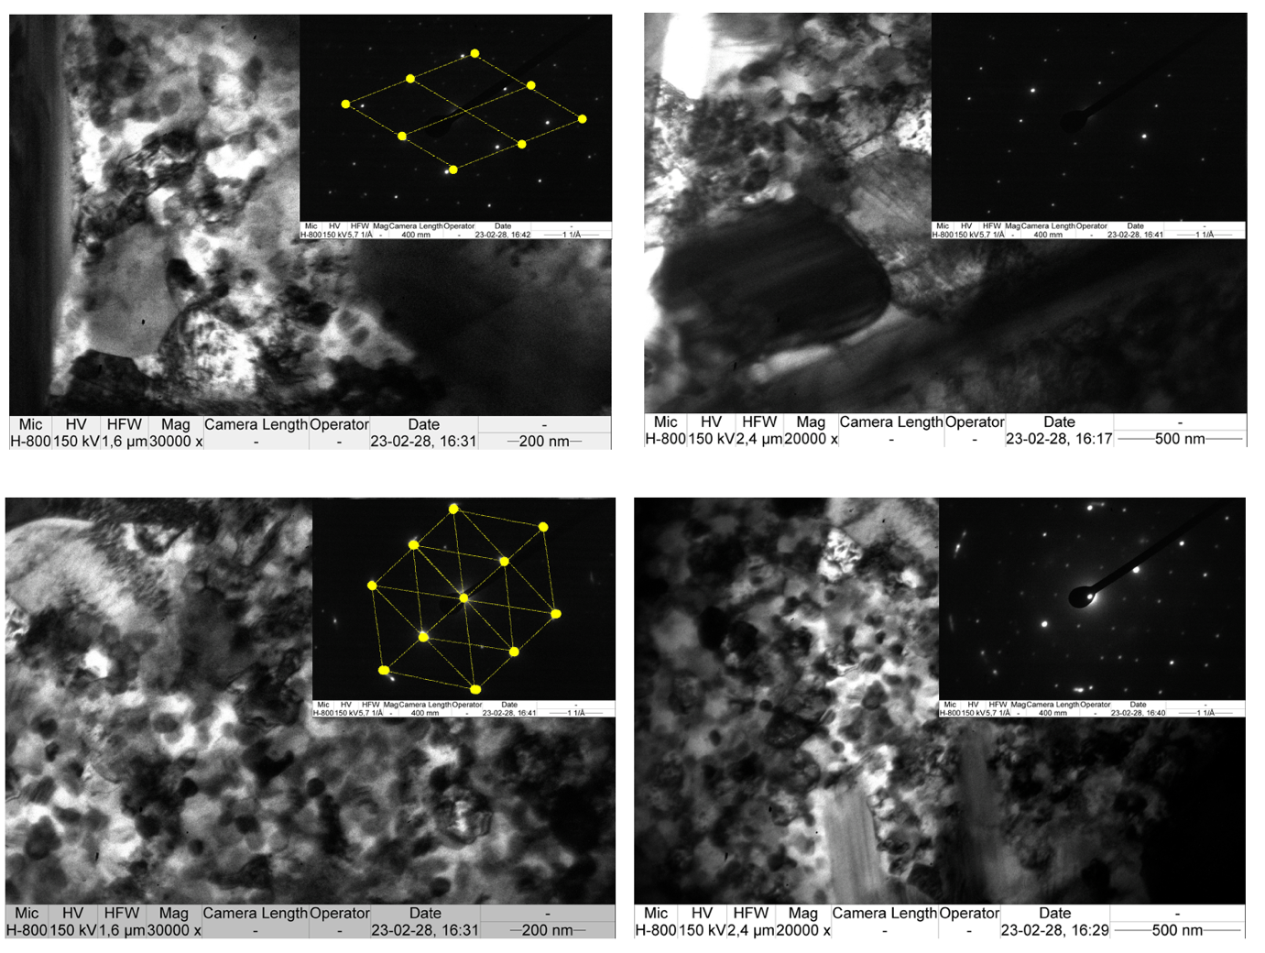
а.
б.
б.
г)
1
3
4
2
000
$$\overline{1}0\overline{1}$$
101
111
$$11\overline{1}$$
$$00\overline{2}$$
$$\overline{2}\overline{2}0$$
002
$$\overline{1}\overline{1}1$$
000
$$\overline{1}0\overline{1}$$
101
103
002
$$00\overline{2}$$
$$10\overline{1}$$
$$\overline{1}01$$
$$\overline{1}0\overline{3}$$
003
$$00\overline{3}$$
$$\overline{1}\overline{1}1$$
000
$$11\overline{1}$$
111
$$00\overline{2}$$
000
$$\overline{1}0\overline{1}$$
101
002
$$00\overline{2}$$
003
(Ti,Cr)B₂
(Ti,Cr)B₂
TiB₂
TiB₂

000

а-г− (Ti,Cr)B₂ типті боридтердің шағылысуы бар қараңғы өрісті кескіндер; 1-4 – борид шағылысуы бар аймақтардың көрсетілген схемасы бар микродифракциялық кескін (шағылысу аймақтары сары нүктелі сызықпен белгіленген).

Сурет 4.15 – Импульсті-плазмалық өңдеуден кейінгі (Fe,Cr,Ti) типті детонациялық жабындардың α' және γ'-фазаларынан тұратын матрицаның дислокацияларындағы (Ti,Cr)B₂ типті боридтердің TEM кескіндері

Осылайша, (Fe, Cr, Ti) типті α' және γ' фазаларынан тұратын матрицаның түзілуінің негізгі механизмі ішінара аса қаныққан құрылымнан ұсақ кристалды (түйіршіктер < 100 нм) құрылымға өтуге негізделген, бұл тепе-теңдіксіз жағдайларда фазалық түрленулер ережесіне сәйкес келеді, оған сәйкес Гиббстің бос энергиясын минимизациялау жоғары салқындату жылдамдығында көптеген ядролардың түзілуі арқылы жүреді. CrB₂ және TiB₂ немесе (Ti,Cr)B₂ типті боридтер максималды қыздыру аймағында матрицада ішінара ериді, содан кейін салқындаған кезде олар дисперсті және байланысқан бөлшектер ретінде таралады. Металл негізінің айнымалы құрамы бар Fe₂B типті өтпелі фазалардың түзілуі мүмкін. Осылайша, матрица-борид құрылымда шекаралардың тығыздалуы және «бұлыңғырлануы» байқалады - бұл импульсті плазманың әсерінен B және Ti иондарының жеделдетілген диффузиясының салдары, оны термиялық активация деп те сипаттауға болады.
ИПӨ кейінгі Fe-CrB₂-TiB₂ детонациялық жабындарының фазалық түзілу механизмі ең төменгі активациялық кедергісі бар метастабильді фазалардың, мысалы, ұсақ дисперсті боридтердің түзілуіне негізделген. Fe-CrB₂-TiB₂ детонациялық жабындарда типтік ламелярлы текстура байқалады; ол ішінара сақталған, бірақ импульсті плазма ағынының температура градиенті бойымен құрылымдық реттелуге ие болады. Осылайша, матрицаны жетілдіруге байланысты ұсақ дисперсті боридтер мен түйіршік шекаралық механизмдердің үйлесімі детонациялық жабындардың микроқаттылығы мен тозуға төзімділігінің күтілетін жоғарылауын қамтамасыз етеді. Импульсті плазмалық өңдеу Fe-CrB₂-TiB₂ детонациялық жабынын типтік «метастабильді ламеллярлы» күйден когезиясы жақсартылған, беріктендіргіш борид фазаларының біркелкі таралуы және айқын текстурасы бар құрылымдалған ықшам күйге айналдырады. Бұл бақыланатын тепе-теңдіксіз фазалық түзілудің классикалық мысалы, мұнда екі жоғары жылдамдықты процестің (ДБ + ИПӨ) үйлесімі тепе-тең өңдеу кезінде қол жеткізу мүмкін емес бірегей қасиеттер жиынтығы бар жабындарды алуға мүмкіндік береді.

4.4 Төртінші бөлім бойынша қорытындылар
Төртінше бөлімде алынған зерттеу нәтижелеріне сүйене отырып, келесі қорытындыларды жасауға болады:
- Рентген фазалық талдау бастапқы Cr₃C₂-NiCr жабынының Cr₃C₂ және Cr₇C₃ карбид фазаларынан және NiCr металл фазасынан тұратын көпфазалы құрамы бар екенін көрсетті. Жартылай сандық талдау бастапқы күйінде Cr₃C₂ мөлшері шамамен 34,6 %, Cr₇C₃ - 42,6 % және NiCr - 22,8 % болғанын көрсетті. Импульсті-плазмалық өңдеуден кейін оксидтік фаза, Cr₂O₃ пайда болды. Оның мөлшері өңдеу қашықтығына байланысты болды: 40 мм 16,4 %, 50 мм-де 13,6 % және 60 мм 11,2 %. Бұл плазма ағынының әсерінен хром құрамды фазалардың ішінара тотығуын, қашықтықтың артуымен тотығу қарқындылығының төмендейтінін көрсетеді. Fe-TiB₂-CrB₂ жабыны үшін рентгендік дифракциялық талдау α-Fe және γ-Fe металл матрицасының, сондай-ақ TiB₂ және CrB₂ күшейту фазаларының бар екенін анықтады. Жартылай сандық бағалау ең қолайлы фазалық күйдің 60 мм қашықтықта импульсті-плазмалық өңдеуден кейін пайда болғанын көрсетті, мұнда боридтік фазаның мөлшері ең жоғары мәндерге жетті: TiB₂ - 16,4 %, CrB₂ - 21,4 %, ал Cr₂₃C₆ мөлшері 8,8 % дейін төмендеді. Бұл фазалық құрамның қайта бөлінуін және тұрақтырақ, қатайтылған жабын құрылымының пайда болуын көрсетеді.
- СЭМ талдауы импульсті-плазмалық өңдеуден кейін жабын микроқұрылымындағы өзгерістерді растады. Cr₃C₂-NiCr жабындары үшін ИПӨ тегіс бетке, қабатаралық шекаралардың азаюына және тығызырақ беткі қабатының пайда болуына әкеледі. Fe-TiB₂-CrB₂ жабындары үшін көлденең қиманың СЭМ кескіндері өзгертілген қабаттың пайда болуын көрсетті, оның тереңдігі мен анықтамасы өңдеу қашықтығына байланысты. Ең біркелкі және ықшам микроқұрылым 60 мм өңдеу қашықтығында қалыптасады.
- Fe-TiB₂-CrB₂ жабынының TEM зерттеулерінің нәтижелері бастапқы күйінде аса қаныққан α′/γ′-матрица фазалары, дислокациялық ішкі құрылымдары, ламеллярлық шекаралары және борид қосындылары бар тепе-теңдіксіз ламеллярлық құрылымға ие екенін көрсетті. ИПӨ кейін құрылым ықшам және біртекті болады: матрицаның нақтылануы, борид фазаларының қайта бөлінуі, шамамен 5-50 нм өлшемді ұсақ дисперсті (Ti,Cr)B₂ бөлшектерінің пайда болуы және ақаулардың азаюы байқалады. Осылайша, рентгендік фазалық, жартылай сандық фазалық талдау, СЭМ және TЭM деректері импульсті-плазмалық өңдеу детонациялық жабындардың құрылымдық және фазалық өзгерісін қамтамасыз ететінін растайды, бұл олардың қаттылығын, тозуға төзімділігін және пайдалану сенімділігін арттырудың негізі болып табылады.
- Алынған нәтижелердің жиынтығы импульсті-плазмалық өңдеу детонациялық жабындардың жұқа құрылымын, фазалық күйін және ақауларын басқарудың тиімді құралы болып табылатынын көрсетеді. Өңдеуден кейін түзілетін тығызырақ, біркелкі және дисперсті құрылымдар зерттелетін жүйелер жабындарының механикалық және трибологиялық қасиеттерін арттырудың маңызды алғышарты болып табылады.
ҚОРЫТЫНДЫ

Диссертацияда жүргізілген зерттеулердің негізгі нәтижелері бойынша келесі қорытындыларды жасауға болады:
- импульсті-плазмалық өңдеу детонациялық жабындардың құрылымдық-фазалық күйіне, беткі морфологиясына және ақаулылық деңгейіне елеулі әсер ететіні анықталды. Бастапқы күйде Cr₃C₂-NiCr және Fe-CrB₂-TiB₂ жабындары ламеллярлы құрылыммен, ламеллалар арасындағы шекаралармен, жергілікті микроақаулармен және дамыған беткі микрорельефпен сипатталады. ИПӨ кейін жабын бетінің тегістелуі, беткі қабаттың тығыздалуы және ақаулы аймақтардың төмендеуі байқалды. Профилометриялық талдау нәтижелері ИПӨ кейін жабындардың кедір-бұдырлығы төмендейтінін көрсетті, бұл шығыңқы аймақтардың қысқа уақыттық локальды балқуымен, балқыған материалдың қайта таралуымен және кейінгі жылдам кристалдануымен байланысты. Cr₃C₂-NiCr жабыны үшін кедір-бұдырлықтың ең айқын төмендеуі 40 мм қашықтықта, ал Fe-CrB₂-TiB₂ жабыны үшін 60 мм қашықтықта анықталды. Рентгенфазалық талдау Cr₃C₂-NiCr жабынында ИПӨ кейін Cr₃C₂ және Cr₇C₃ карбидті фазаларының қайта таралуын, сондай-ақ Cr₂O₃ оксидті фазасының түзілуін көрсетті. Fe-CrB₂-TiB₂ жабынында α-Fe, γ-Fe, TiB₂, CrB₂ және Cr₂₃C₆ негізгі фазалары сақталғанымен, олардың арақатынасы өзгеріп, беріктендіруші боридті фазалардың қайта таралуы байқалды;
- импульсті-плазмалық өңдеу жабындардың физика-механикалық сипаттамаларын жақсартатыны көрсетілді. Бұл әсер құрылымның тығыздалуымен, кеуектіліктің төмендеуімен және беткі қабаттың қаттылығының артуымен байланысты. ИПӨ кейін жабындардың қаттылығының жоғарылағаны да анықталды. Cr₃C₂-NiCr жабынында қаттылықтың артуы құрылымның тығыздалуымен, карбидті фазалардың қайта таралуымен және беріктендіруші Cr₂O₃ оксидті фазасының түзілуімен байланысты. Fe-CrB₂-TiB₂ жабынында қаттылықтың жоғарылауы TiB₂ және CrB₂ қатты боридті фазаларының сақталуы және қайта таралуымен, сондай-ақ металл матрицасындағы ақаулылықтың төмендеуімен түсіндіріледі. Скретч-тест нәтижелері жабындардың адгезиялық беріктігінің жақсарғанын көрсетті;
- импульсті-плазмалық өңдеу кейін жабындардың трибологиялық және коррозиялық қасиеттеріне оң әсер ететіні анықталды. ИПӨ кейін үйкеліс коэффициенті төмендеп, тозу тереңдігі мен тозу көлемі азайды, сондай-ақ абразивті және соққылы-абразивті тозуға төзімділік артты. Cr₃C₂-NiCr жабыны үшін ең жақсы трибологиялық көрсеткіштер 40 мм қашықтықта, ал Fe-CrB₂-TiB₂ жабыны үшін ең тиімді режим 60 мм қашықтықта алынды. Тозуға төзімділіктің артуы қаттылықтың жоғарылауымен, кедір-бұдырлықтың төмендеуімен, құрылымның тығыздалуымен және беткі қабаттағы ақаулылықтың азаюымен байланысты. Коррозиялық сынақтар ИПӨ кейін коррозияға төзімділіктің артатынын көрсетті. Бұл агрессивті ортаның енуіне мүмкіндік беретін ақаулы арналардың азаюымен және тығыз қорғаныш қабаттың қалыптасуымен түсіндіріледі. Cr₃C₂-NiCr жабынында Cr₂O₃ фазасының түзілуі қосымша маңызды рөл атқарады, себебі бұл фаза жоғары химиялық тұрақтылыққа және барьерлік қасиеттерге ие;
- импульсті-плазмалық өңдеу кейін жабын қасиеттерінің жақсаруы беткі қабатта жүретін құрылымдық, фазалық және ақаулық өзгерістердің жиынтығымен байланысты екені анықталды. Негізгі беріктену механизмдеріне қысқа уақыттық жоғары энергетикалық қыздыру, локальды балқу, кейінгі жылдам кристалдану, құрылымның тығыздалуы және ламеллалар арасындағы ақаулардың ішінара тығыздалуы жатады. Cr₃C₂-NiCr жабынында Cr₃C₂ және Cr₇C₃ карбидті фазаларының қайта таралуы, сондай-ақ Cr₂O₃ оксидті фазасының түзілуі маңызды рөл атқарады, бұл тозуға және коррозияға төзімділіктің артуына ықпал етеді. Fe-CrB₂-TiB₂ жабыны үшін беріктену механизмі ТЭМ-зерттеу нәтижелерімен дәлелденді. Бастапқы күйде жабын жоғары дислокация тығыздығы, ламеллалар арасындағы шекаралар және боридті қосындылар бар тепе-тең емес ламеллярлы құрылыммен сипатталды. ИПӨ кейін құрылым ықшам әрі біртекті күйге ауысады; матрицаның ұсақталуы, боридті фазалардың қайта таралуы және (Ti,Cr)B₂ типті ұсақдисперсті бөлшектердің қалыптасуы байқалады.
Қойылған міндеттерді шешудің толықтығын бағалау. Диссертациялық жұмыстың барлық қойылған міндеттері толық көлемде шешілді. Жоспарланған эксперименттік жұмыстар орындалды, алынған нәтижелерге талдау ғылыми кеңесшілермен және әріптестермен бірлесіп жүргізілді. Алынған нәтижелер мен тұжырымдар конденсацияланған күй физикасының негізгі ережелеріне қайшы келмейді және бірқатар Халықаралық конференцияларда ұсынылып, рецензияланған шетелдік ғылыми журналдарда жарияланған.
Диссертациялық жұмыстың нәтижелерін пайдалану бойынша ұсыныстар. Диссертациялық жұмыстың нәтижелері тозуға төзімді, эксплутациялық қасиеттері жоғары қорғаныс жабындарының алу үшін детонациялық бүрку және кейіннен импульсті-плазмалық өңдеуді қамтитын аралас әдісін әзірлеу болып табылады. Жұмыста ұсынылған әдіс қарқынды тозу, соққы жүктемелері, жоғары температура және коррозиялық орта жағдайында, соның ішінде металлургия, тау-кен өнеркәсібі, энергетика және машина жасау салаларында жұмыс істейтін бөлшектер мен тораптардың бетін қатайту үшін қолданылуы мүмкін. Алынған мәліметтер жабындардың құрамын және оларды кейіннен өңдеу параметрлерін таңдау кезінде ескерілген жөн. Cr₃C₂-NiCr, Fe-TiB₂-CrB₂ жүйелері үшін импульсті-плазмалық өңдеудің белгіленген оңтайлы режимдерін технологиялық процестерді жобалауда қолдануға болады. Сонымен қатар, жұмыс нәтижелері тозуға төзімді және коррозияға төзімді жабындарды жасау саласындағы әрі қарайғы зерттеулерге қызығушылық тудырады, сонымен қатар материалтану, техникалық физика және жабын алу технологиясы бойынша мамандарды даярлауда оқу процесінде қолданыла алады.
Диссертациялық жұмыстың ғылыми деңгейін бағалау. Диссертациялық жұмыс нәтижелерінің жоғары ғылыми-техникалық деңгейі жақсы тексерілген эксперименттік әдістер мен зерттеу әдістерін қолданумен, эксперименттік мәліметтердің көптігімен және оларды статистикалық өңдеумен қамтамасыз етіледі. Диссертацияның негізгі нәтижелері Қазақстан Республикасы Білім және ғылым министрлігінің Білім және ғылым саласындағы сапаны қамтамасыз ету комитеті ұсынған басылымдарда, сондай-ақ Web of Science Scopus мәліметтер базасына енгізілген рецензияланған шетелдік ғылыми журналдарда, халықаралық және отандық конференциялардың материалдар жинақтарында жарияланған.

ПАЙДАЛАНЫЛҒАН ӘДЕБИЕТТЕР ТІЗІМІ

- Павлов А.Ю., Овчинников В.В., Шляпин А.Д. Основы газотермического напыления защитных покрытий // Инфра-Инженерия. – 2020. – 300 С.
- Ibrayev N. Kh., Afanasyev D. A., Serikov T. M., Amanzholova G. S. Fabrication of titanium films by magnetron sputtering for synthesizing porous films titanium dioxide // Bulletin of Karaganda University. Physics Series. – 2015. – Vol. 80, № 4. – P. 48–56.
- Zhou Q. Friction and Wear of Hard Yet Tough TiN Coatings Deposited Using High-Power Impulse Magnetron Sputtering // Coatings. – 2024. – Vol. 14, № 5. – Art. 598. – DOI: 10.3390/coatings14050598.
- Vereschaka A. A., Volosova M. A., Vereshchaka A. S., Batako A. D., Mokritskii B. Y. Development of wear-resistant coatings compounds for high-speed steel tool using a combined cathodic vacuum arc deposition // The International Journal of Advanced Manufacturing Technology. – 2016. – Vol. 84. – P. 1471–1482. – DOI: 10.1007/s00170-015-7808-5.
- Jang Y. J., Kim J. I., Lee W., Kim J. Tribological properties of multilayer tetrahedral amorphous carbon coatings deposited by filtered cathodic vacuum arc deposition // Friction. – 2021. – Vol. 9. – P. 1292–1302. – DOI: 10.1007/s40544-020-0476-y.
- Alhafian M.-R., Chemin J.-B., Fleming Y., Bourgeois L., Penoy M., Useldinger R., Soldera F., Mücklich F., Choquet P. Comparison on the structural, mechanical and tribological properties of TiAlN coatings deposited by HiPIMS and Cathodic Arc Evaporation // Surface and Coatings Technology. – 2021. – Vol. 423. – Art. 127529. – DOI: 10.1016/j.surfcoat.2021.127529.
- Baszkiewicz J., Kamiński M., Kozubowski J., Krupa D., Gosiewska K., Barcz A., Gawlik G., Jagielski J. Implantation of silicon ions into a surface layer of the Ti6Al4V titanium alloy and its effect upon the corrosion resistance and structure of this layer // Journal of Materials Science. – 2000. – Vol. 35, № 3. – P. 767–775. – DOI: 10.1023/A:1004721721359.
- Duisebayev T., Zhazitov M., Abdullah M., Tezekbay Y., Syrlybekov A., Ibraimov M., Khaniyev B., Serikov T., Nuraje N., Toktarbaiuly O. Anisotropic Resistive Switching in NiO Thin Films Deposited on Stepped MgO Substrates // Nanomaterials. – 2025. – Vol. 15, No. 22. – Article 1703. DOI: 10.3390/nano15221703.
- Böőr K., Qiu R., Forslund A., Bäcke O., Larsson H., Lindahl E., Halvarsson M., Boman M., von Fieandt L. Chemical vapor deposition of TiN on a CoCrFeNi multi-principal element alloy substrate // Surface and Coatings Technology. – 2020. – Vol. 393. – Art. 125778. – DOI: 10.1016/j.surfcoat.2020.125778.
- Tu R., Liu C., Xu Q., Liu K., Li Q., Zhang X., Kosinova M. L., Goto T., Zhang S. Epitaxial Growth of SiC Films on 4H-SiC Substrate by High-Frequency Induction-Heated Halide Chemical Vapor Deposition // Coatings. – 2022. – Vol. 12, № 3. – Art. 329. – DOI: 10.3390/coatings12030329.
- Sidorenko G. V., Miroslavov A. E., Suglobov D. N. Vapor deposition of technetium coatings by thermolysis of volatile carbonyl complexes: I. Conditions and efficiency of coating deposition from various starting compounds // Radiochemistry. – 2009. – Vol. 51, № 6. – P. 576–582. – DOI: 10.1134/S1066362209060046.
- Abyzov A. M. Chemical vapor deposition from metal (Cr, Mo, W) carbonyls in a conical spouted bed vacuum reactor with a downflow reactant feeding // Chemical Engineering Science. – 2022. – Vol. 260. – Art. 117916. – DOI: 10.1016/j.ces.2022.117916.
- Correa E. O., Alcântara N. G., Valeriano L. C., Barbedo N. D., Chaves R. R. The effect of microstructure on abrasive wear of a Fe–Cr–C–Nb hardfacing alloy deposited by the open arc welding process // Surface and Coatings Technology. – 2015. – Vol. 276. – P. 479–484. – DOI: 10.1016/j.surfcoat.2015.06.026.
- Durmuş H., Çömez N., Gül C., Yurddaşkal M., Yurddaşkal M. Wear performance of Fe-Cr-C-B hardfacing coatings: Dry sand/rubber wheel test and ball-on-disc test // International Journal of Refractory Metals and Hard Materials. – 2018. – Vol. 77. – P. 37–43. – DOI: 10.1016/j.ijrmhm.2018.07.006.
- Gao L. X., Liu T., Zhang D.-Q. Preparation of NiCrBSi-WC brazed coating and its microstructure characteristics // Surface and Interface Analysis. – 2013. – Vol. 45, № 3. – P. 767–772. – DOI: 10.1002/sia.5160.
- Zhu J., Zou J., Qiao Y., Wang Y., Xu X. Electrochemical Behavior of a Vacuum-Brazed 10Ni-WC/NiCrBSi Composite Coating // Journal of the Korean Physical Society. – 2020. – Vol. 76, № 11. – P. 1035–1040. – DOI: 10.3938/jkps.76.1035.
- Muntean R., Pascal D.-T., Kazamer N., Mărginean G., Șerban V.-A. Sliding Wear Behavior of High-Temperature Vacuum-Brazed WC-Co-NiP Functional Composite Coatings // Materials. – 2022. – Vol. 15, № 1. – Art. 88. – DOI: 10.3390/ma15010088.
- Yar-Mukhamedova G. Sh., Zellele D. M., Rutkowska-Gorczyca M., Makhambet I., Mussabek G., Atchibayev R., Kemelzhanova A. Advancements in Coating Methods and Properties of Titanium-Based Composite Coatings: A Review // ES Materials and Manufacturing. – 2025. – Vol. 28. – Article 1569. DOI: 10.30919/mm1569.
- Liu M.-J., Zhang G., Lu Y.-H., Li G.-R., Zhang Q., Li C.-X., Li C.-J., Yang G.-J. Plasma spray–physical vapor deposition toward advanced thermal barrier coatings: a review // Rare Metals. – 2020. – Vol. 39. – P. 479–497. – DOI: 10.1007/s12598-019-01351-x.
- Liu M.-J., Zhang M., Zhang X.-F., Li G.-R., Zhang Q., Li C.-X., Li C.-J., Yang G.-J. Transport and deposition behaviors of vapor coating materials in plasma spray-physical vapor deposition // Applied Surface Science. – 2019. – Vol. 486. – P. 80–92. – DOI: 10.1016/j.apsusc.2019.04.224.
- Billard A., Maury F., Aubry P., Balbaud-Célérier F., Bernard B., Lomello F., Maskrot H., Meillot E., Michau A., Schuster F. Emerging processes for metallurgical coatings and thin films // Comptes Rendus Physique. – 2018. – Vol. 19, № 8. – P. 755–768. – DOI: 10.1016/j.crhy.2018.10.005.
- Houdková Š., Smazalová E., Vostřák M., Schubert J. Properties of NiCrBSi coating, as sprayed and remelted by different technologies // Surface and Coatings Technology. – 2014. – Vol. 253. – P. 14–26. – DOI: 10.1016/j.surfcoat.2014.05.009.
- Habib K. A., Cano D. L., Heredia Alvaro J. A., Serrano-Mira J., Llopis R., López Moreno D., Mohammed S. S. Effects of thermal spraying technique on the remelting behavior of NiCrBSi coatings // Surface and Coatings Technology. – 2022. – Vol. 444. – Art. 128669. – DOI: 10.1016/j.surfcoat.2022.128669.
- Zhang Y., Gao X., Liang X., Chong K., Wu D., Zou Y. Effect of laser remelting on the microstructure and corrosion property of the arc-sprayed AlFeNbNi coatings // Surface and Coatings Technology. – 2020. – Vol. 398. – Art. 126099. – DOI: 10.1016/j.surfcoat.2020.126099.
- Song J., Lin J., Zhang Z., Fu X., Kang M., Cheng J., Hong S. Effect of laser remelting on the microstructure and corrosion behavior of high-velocity arc-sprayed FeNiCrBSiNbW amorphous coating // Journal of Materials Research and Technology. – 2024. – Vol. 29. – P. 4286–4293. – DOI: 10.1016/j.jmrt.2024.02.173.
- Hardwicke C. U., Lau Y.-C. Advances in Thermal Spray Coatings for Gas Turbines and Energy Generation: A Review // Journal of Thermal Spray Technology. – 2013. – Vol. 22, № 5. – P. 564–576. – DOI: 10.1007/s11666-013-9904-0.
- Tejero-Martin D., Rezvani Rad M., McDonald A., Hussain T. Beyond Traditional Coatings: A Review on Thermal-Sprayed Functional and Smart Coatings // Journal of Thermal Spray Technology. – 2019. – Vol. 28. – P. 598–644. – DOI: 10.1007/s11666-019-00857-1.
- Sadeghi E., Markocsan N., Joshi S. Advances in Corrosion-Resistant Thermal Spray Coatings for Renewable Energy Power Plants. Part I: Effect of Composition and Microstructure // Journal of Thermal Spray Technology. – 2019. – Vol. 28, № 8. – P. 1749–1788. – DOI: 10.1007/s11666-019-00938-1.
- Sadeghi E., Markocsan N., Joshi S. Advances in Corrosion-Resistant Thermal Spray Coatings for Renewable Energy Power Plants: Part II—Effect of Environment and Outlook // Journal of Thermal Spray Technology. – 2019. – Vol. 28, № 8. – P. 1789–1850. – DOI: 10.1007/s11666-019-00939-0.
- Lakkannavar V., Yogesha K. B., Prasad C. D., Phanden R. K., Srinivasa G., Prasad S. C. Thermal spray coatings on high-temperature oxidation and corrosion applications – A comprehensive review // Results in Surfaces and Interfaces. – 2024. – Vol. 16. – Art. 100250. – DOI: 10.1016/j.rsurfi.2024.100250.
- Szymański K., Hernas A., Moskal G., Myalska H. Thermally sprayed coatings resistant to erosion and corrosion for power plant boilers – A review // Surface and Coatings Technology. – 2015. – Vol. 268. – P. 153–164. – DOI: 10.1016/j.surfcoat.2014.10.046.
- Pawlowski L. Suspension and solution thermal spray coatings // Surface and Coatings Technology. – 2009. – Vol. 203, № 19. – P. 2807–2829. – DOI: 10.1016/j.surfcoat.2009.03.005.
- Mittal G., Paul S. Suspension and Solution Precursor Plasma and HVOF Spray: A Review // Journal of Thermal Spray Technology. – 2022. – Vol. 31, № 5. – P. 1443–1475. – DOI: 10.1007/s11666-022-01360-w.
- Koivuluoto H. A Review of Thermally Sprayed Polymer Coatings // Journal of Thermal Spray Technology. – 2022. – Vol. 31, № 6. – P. 1750–1764. – DOI: 10.1007/s11666-022-01404-1.
- Guduru R. K., Dixit U., Kumar A. A critical review on thermal spray based manufacturing technologies // Materials Today: Proceedings. – 2022. – Vol. 62, Part 13. – P. 7265–7269. – DOI: 10.1016/j.matpr.2022.04.107.
- Wen J., Li H. Thermal Spray Coatings for Protection Against Microbiologically Induced Corrosion: Recent Advances and Future Perspectives // Journal of Thermal Spray Technology. – 2022. – Vol. 31. – P. 829–847. – DOI: 10.1007/s11666-022-01345-9.
- Bakan E., Vaßen R. Ceramic Top Coats of Plasma-Sprayed Thermal Barrier Coatings: Materials, Processes, and Properties // Journal of Thermal Spray Technology. – 2017. – Vol. 26. – P. 992–1010. – DOI: 10.1007/s11666-017-0597-7.
- Liu S. H., Trelles J. P., Li C. J., Li C. X., Guo H. B. A Review and Progress of Multiphase Flows in Atmospheric and Low Pressure Plasma Spray Advanced Coating // Materials Today Physics. – 2022. – Vol. 27. – Art. 100832. – DOI: 10.1016/j.mtphys.2022.100832.
- Tahir M., Qasim M., Ahmed N., Satti A. N., Malik A. E., Khan Z. S., Anwar M. Impact of atmospheric plasma spraying parameters on microstructure, mechanical properties and thermal cycling performance of YSZ coatings // Ceramics International. – 2024. – Vol. 50, № 24, Part B. – P. 53976–53986. – DOI: 10.1016/j.ceramint.2024.10.253.
- Di Girolamo G., Brentari A., Blasi C., Serra E. Microstructure and mechanical properties of plasma sprayed alumina-based coatings // Ceramics International. – 2014. – Vol. 40, № 8, Part B. – P. 12861–12867. – DOI: 10.1016/j.ceramint.2014.04.143.
- Di Girolamo G., Marra F., Blasi C., Serra E., Valente T. Microstructure, mechanical properties and thermal shock resistance of plasma sprayed nanostructured zirconia coatings // Ceramics International. – 2011. – Vol. 37, № 7. – P. 2711–2717. – DOI: 10.1016/j.ceramint.2011.04.024.
- von Niessen K., Gindrat M. Plasma Spray-PVD: A New Thermal Spray Process to Deposit Out of the Vapor Phase // Journal of Thermal Spray Technology. – 2011. – Vol. 20. – P. 736–743. – DOI: 10.1007/s11666-011-9654-9.
- Mauer G., Jarligo M. O., Rezanka S., Hospach A., Vaßen R. Novel opportunities for thermal spray by PS-PVD // Surface and Coatings Technology. – 2015. – Vol. 268. – P. 52–57. – DOI: 10.1016/j.surfcoat.2014.06.002.
- Bolelli G., Giovanardi R., Lusvarghi L., Manfredini T. Corrosion resistance of HVOF-sprayed coatings for hard chrome replacement // Corrosion Science. – 2006. – Vol. 48, № 11. – P. 3375–3397. – DOI: 10.1016/j.corsci.2006.03.001.
- Yuan F. H., Chen Z. X., Huang Z. W., Wang Z. G., Zhu S. J. Oxidation behavior of thermal barrier coatings with HVOF and detonation-sprayed NiCrAlY bondcoats // Corrosion Science. – 2008. – Vol. 50, № 6. – P. 1608–1617. – DOI: 10.1016/j.corsci.2008.02.002.
- Azizpour M. J., Tolouei-Rad M. The effect of spraying temperature on the corrosion and wear behavior of HVOF thermal sprayed WC-Co coatings // Ceramics International. – 2019. – Vol. 45, № 11. – P. 13934–13941. – DOI: 10.1016/j.ceramint.2019.04.091.
- Abu-warda N., López A. J., López M. D., Utrilla M. V. High temperature corrosion and wear behavior of HVOF-sprayed coating of Al2O3-NiAl on AISI 304 stainless steel // Surface and Coatings Technology. – 2019. – Vol. 359. – P. 35–46. – DOI: 10.1016/j.surfcoat.2018.12.047.
- Javed M. A., Ang A. S. M., Bhadra C. M., Piola R., Neil W. C., Berndt C. C., Leigh M., Howse H., Wade S. A. Corrosion and mechanical performance of HVOF WC-based coatings with alloyed nickel binder for use in marine hydraulic applications // Surface and Coatings Technology. – 2021. – Vol. 418. – Art. 127239. – DOI: 10.1016/j.surfcoat.2021.127239.
- Lekatou A. G., Sioulas D., Grimanelis D. Corrosion and wear of coatings fabricated by HVOF-spraying of nanostructured and conventional WC–10Co–4Cr powders on Al7075-T6 // International Journal of Refractory Metals and Hard Materials. – 2023. – Vol. 112. – Art. 106164. – DOI: 10.1016/j.ijrmhm.2023.106164.
- Itoh Y., Saitoh M., Tamura M. Characteristics of MCrAlY coatings sprayed by high velocity oxygen-fuel spraying system // Journal of Engineering for Gas Turbines and Power. – 2000. – Vol. 122, № 1. – P. 43–49. – DOI: 10.1115/1.483173.
- Totemeier T. C. Effect of high-velocity oxygen-fuel thermal spraying on the physical and mechanical properties of type 316 stainless steel // Journal of Thermal Spray Technology. – 2005. – Vol. 14. – P. 369–372. – DOI: 10.1361/105996305X59440.
- Wang J., Wang J., Sun B., Guo Q., Nishio M., Ogawa H. Wear resistance of a Cr₃C₂–NiCr detonation spray coating // Journal of Thermal Spray Technology. – 2002. – Vol. 11, № 2. – P. 261–265. – DOI: 10.1361/105996302770348925.
- Sundararajan G., Sen D., Sivakumar G. The tribological behaviour of detonation sprayed coatings: the importance of coating process parameters // Wear. – 2005. – Vol. 258, № 1–4. – P. 377–391. – DOI: 10.1016/j.wear.2004.03.022.
- Yin S., Meyer M., Li W., Liao H., Lupoi R. Gas Flow, Particle Acceleration, and Heat Transfer in Cold Spray: A Review // Journal of Thermal Spray Technology. – 2016. – Vol. 25, № 5. – P. 874–896. – DOI: 10.1007/s11666-016-0406-8.
- Moridi A., Hassani-Gangaraj S. M., Guagliano M., Dao M. Cold spray coating: review of material systems and future perspectives // Surface Engineering. – 2014. – Vol. 30, № 6. – P. 369–395. – DOI: 10.1179/1743294414Y.0000000270.
- Wang J., Zhang L., Sun B., Zhou Y. Study of the Cr₃C₂-NiCr detonation spray coating // Surface and Coatings Technology. – 2000. – Vol. 130, № 1. – P. 69–73. – DOI: 10.1016/S0257-8972(00)00677-0.
- Kharlamov Y. A., Banatov P. S. Detonation-wave deposition of coatings // Powder Metallurgy and Metal Ceramics. – 1974. – Vol. 13. – P. 31–35. – DOI: 10.1007/BF00790683.
- Kharlamov Y. A. Impact interaction of the particles with the substrate in detonation spray-deposition // Powder Metallurgy and Metal Ceramics. – 1974. – Vol. 13. – P. 820–824. – DOI: 10.1007/BF01177931.
- Kharlamov Y. A. Bonding of detonation-sprayed coatings // Thin Solid Films. – 1978. – Vol. 54, № 3. – P. 271–278. – DOI: 10.1016/0040-6090(78)90383-8.
- Kharlamov Y. A. Systematic analysis of the detonation spray-deposition of coatings // Powder Metallurgy and Metal Ceramics. – 1981. – Vol. 20. – P. 256–262. – DOI: 10.1007/BF00797265.
- Kharlamov Y. A. Detonation spraying of protective coatings // Materials Science and Engineering. – 1987. – Vol. 93. – P. 1–37. – DOI: 10.1016/0025-5416(87)90409-5.
- Kharlamov Y. A. Experimental investigation of plastic deformation in detonation spray coating // Powder Metallurgy and Metal Ceramics. – 1988. – Vol. 27. – P. 818–823. – DOI: 10.1007/BF00802784.
- Murthy J. K. N., Venkataraman B. Abrasive wear behaviour of WC–CoCr and Cr₃C₂-20(NiCr) deposited by HVOF and detonation spray processes // Surface and Coatings Technology. – 2006. – Vol. 200, № 8. – P. 2642–2652. – DOI: 10.1016/j.surfcoat.2004.10.136.
- Babul T., Oleszczak P. Production of coatings with use of gas detonation. Engine parts production and regeneration applications // Journal of KONES. – 2011. – Vol. 18, № 3. – P. 9–17.
- Astakhov E. A. Controlling the properties of detonation-sprayed coatings: Major aspects // Powder Metallurgy and Metal Ceramics. – 2008. – Vol. 47, № 1–2. – P. 70–79. – DOI: 10.1007/s11106-008-0011-6.
- Kamal S., Jayaganthan R., Prakash S., Kumar S. Hot corrosion behavior of detonation gun sprayed Cr₃C₂-NiCr coatings on Ni and Fe-based superalloys in Na₂SO₄–60%V₂O₅ environment at 900 °C // Journal of Alloys and Compounds. – 2008. – Vol. 463, № 1–2. – P. 358–372. – DOI: 10.1016/j.jallcom.2007.09.019.
- Kamal S., Jayaganthan R., Prakash S. High temperature oxidation studies of detonation-gun sprayed Cr₃C₂-NiCr coating on Fe- and Ni-based superalloys in air under cyclic condition at 900 °C // Journal of Alloys and Compounds. – 2009. – Vol. 472, № 1–2. – P. 378–389. – DOI: 10.1016/j.jallcom.2008.04.087.
- Ulianitsky V. Y., Dudina D. V., Shtertser A. A., Smurov I. Computer-controlled detonation spraying: Flexible control of the coating chemistry and microstructure // Metals. – 2019. – Vol. 9, № 12. – Art. 1244. – DOI: 10.3390/met9121244.
- Shtertser A. A., Ul’yanitskii V. Y., Rybin D. K. Suspension detonation spraying of ceramic coatings // Combustion, Explosion and Shock Waves. – 2019. – Vol. 55, № 4. – P. 483–490. – DOI: 10.1134/S0010508219040166.
- Ulianitsky V. Y., Dudina D. V., Batraev I. S., Kovalenko A. I., Bulina N. V., Bokhonov B. B. Detonation spraying of titanium and formation of coatings with spraying atmosphere-dependent phase composition // Surface and Coatings Technology. – 2015. – Vol. 261. – P. 174–180. – DOI: 10.1016/j.surfcoat.2014.11.038.
- Dudina D. V., Pribytkov G. A., Krinitcyn M. G., Korchagin M. A., Bulina N. V., Bokhonov B. B., Batraev I. S., Rybin D. K., Ulianitsky V. Y. Detonation spraying behavior of TiCₓ-Ti powders and the role of reactive processes in the coating formation // Ceramics International. – 2016. – Vol. 42, № 1, Part A. – P. 690–696. – DOI: 10.1016/j.ceramint.2015.08.166.
- Xie L., Xiong X., Zeng Y., Wang Y. The wear properties and mechanism of detonation sprayed iron-based amorphous coating // Surface and Coatings Technology. – 2019. – Vol. 366. – P. 146–155. – DOI: 10.1016/j.surfcoat.2019.03.028.
- Li X., Zhai H., Li W., Cui S., Ning W., Qiu X. Dry sliding wear behaviors of Fe-based amorphous metallic coating synthesized by D-gun spray // Journal of Non-Crystalline Solids. – 2020. – Vol. 537. – Art. 120018. – DOI: 10.1016/j.jnoncrysol.2020.120018.
- Poirier D., Legoux J.-G., Lima R. S. Engineering HVOF-sprayed Cr₃C₂-NiCr coatings: The effect of particle morphology and spraying parameters on the microstructure, properties, and high temperature wear performance // Journal of Thermal Spray Technology. – 2013. – Vol. 22, № 2–3. – P. 280–289. – DOI: 10.1007/s11666-012-9833-3.
- Matikainen V., Bolelli G., Koivuluoto H., Honkanen M., Vippola M., Lusvarghi L., Vuoristo P. A study of Cr₃C₂-based HVOF- and HVAF-sprayed coatings: Microstructure and carbide retention // Journal of Thermal Spray Technology. – 2017. – Vol. 26, № 6. – P. 1239–1256. – DOI: 10.1007/s11666-017-0578-x.
- Otsubo F., Era H., Kishitake K., Uchida T. Properties of Cr₃C₂-NiCr cermet coating sprayed by high power plasma and high velocity oxy-fuel processes // Journal of Thermal Spray Technology. – 2000. – Vol. 9, № 4. – P. 499–504. – DOI: 10.1007/BF02608553.
- Murthy J. K. N., Bysakh S., Gopinath K., Venkataraman B. Microstructure dependent erosion in Cr₃C₂-20(NiCr) coating deposited by a detonation gun // Surface and Coatings Technology. – 2007. – Vol. 202, № 1. – P. 1–12. – DOI: 10.1016/j.surfcoat.2007.03.017.
- Samodurova M., Shaburova N., Samoilova O., Moghaddam A. O., Pashkeev K., Ul’yanitckiy V., Trofimov E. Properties of WC–10%Co–4%Cr Detonation Spray Coating Deposited on the Al–4%Cu–1%Mg Alloy // Materials. – 2021. – Vol. 14, № 5. – Art. 1206. – DOI: 10.3390/ma14051206.
- Sundaresan C., Rajasekaran B., Varalakshmi S., Santhy K., Rao D. S., Sivakumar G. Comparative hot corrosion performance of APS and detonation sprayed CoCrAlY, NiCoCrAlY and NiCr coatings on T91 boiler steel // Corrosion Science. – 2021. – Vol. 189. – Art. 109556. – DOI: 10.1016/j.corsci.2021.109556.
- Zhai H., Yuan H., Li W., Zhang X., Li X., Cai A. Corrosion resistance mechanisms of detonation sprayed Fe-based amorphous coating on AZ31B magnesium alloy // Journal of Non-Crystalline Solids. – 2022. – Vol. 576. – Art. 121276. – DOI: 10.1016/j.jnoncrysol.2021.121276.
- Zhai H., Ou M., Cui S., Li W., Zhang X., Cheng B., He D., Li X., Cai A. Characterizations the deposition behavior and mechanical properties of detonation sprayed Fe-based amorphous coatings // Journal of Materials Research and Technology. – 2022. – Vol. 18. – P. 2506–2518. – DOI: 10.1016/j.jmrt.2022.03.140.
- Kaur M., Singh H., Prakash S. Role of detonation gun spray Cr₃C₂-NiCr coating in improving high temperature corrosion resistance of SAE-213-T22 and SAE-347H steel in presence of Na₂SO₄-82%Fe₂(SO₄)₃ salt deposits // Surface Engineering. – 2010. – Vol. 26, № 6. – P. 428–439. – DOI: 10.1179/026708409X12490360425963.
- Kaur M., Singh H., Prakash S. Surface engineering analysis of detonation-gun sprayed Cr₃C₂-NiCr coating under high-temperature oxidation and oxidation–erosion environments // Surface and Coatings Technology. – 2011. – Vol. 206, № 2–3. – P. 530–541. – DOI: 10.1016/j.surfcoat.2011.07.077.
- Kaur M., Singh H., Prakash S. Studies on role of detonation-gun sprayed WC–Co coatings to combat high temperature corrosion of boiler steel // International Journal of Surface Engineering and Materials Technology. – 2011. – Vol. 1, № 1. – P. 35–40.
- Wang Y. Friction and wear performances of detonation-gun- and plasma-sprayed ceramic and cermet hard coatings under dry friction // Wear. – 1993. – Vol. 161, № 1–2. – P. 69–78. – DOI: 10.1016/0043-1648(93)90454-T.
- Xuanyu S., Suyuan Y. Performance in resistance to surface fatigue for Cr₃C₂–25%NiCr coatings by plasma spray and CDS spray // Tribology Letters. – 2004. – Vol. 16. – P. 173–180. – DOI: 10.1023/B:TRIL.0000009727.91545.49.
- Alroy R. J., Kamaraj M., Lakshmi D. V., Praveen K., Babu P. S., Sivakumar G. Tailoring microstructural features of Cr₃C₂-25NiCr coatings through diverse spray variants and understanding the high-temperature erosion behavior // Tribology International. – 2023. – Vol. 188. – Art. 108810.
- Kamal S., Jayaganthan R., Prakash S. Characterisation of detonation gun sprayed Cr₃C₂–25NiCr coatings on Ni and Fe based superalloys // Surface Engineering. – 2009. – Vol. 25, № 4. – P. 287–294. – DOI: 10.1179/174329408X298247.
- Panarin V. E., Zakharov S. M., Shmatko O. A., Kisel V. M., Terentyev A. E. Plasma coating of eutectic alloy of the Fe-TiB₂-CrB₂ quasi-triple system // Aviatsionno-kosmicheskaya tekhnika i tekhnologiya. – 2014. – № 8. – P. 108–112.
- Konoval V. P., Umanskyi O. P., Bondarenko O. A., Haltsov K. M., Leitans A., Boiko I., Martseniuk I. S. Detonation-Sprayed Coatings of (Ti,Cr)B₂-NiAlCr Composite Materials. I. Deposition Technique and Composition and Microstructure of Coatings // Powder Metallurgy and Metal Ceramics. – 2020. – Vol. 59, № 5–6. – P. 308–317. – DOI: 10.1007/s11106-020-00164-3.
- Konoval V. P., Leitans A., Boiko I., Umanskyi O. P., Chernatska V. Yu., Subbotin V. I. Detonation-Sprayed Coatings of (Ti, Cr)B₂-NiAlCr Composite Materials. II. Mechanical and Tribotechnical Properties // Powder Metallurgy and Metal Ceramics. – 2020. – Vol. 59. – P. 411–423.
- Dallaire S., Champagne B. Plasma spray synthesis of TiB₂-Fe coatings // Thin Solid Films. – 1984. – Vol. 118, № 4. – P. 477–483.
- Umanskyi O., Storozhenko M., Antonov M., Terentyev O., Koval O., Goljandin D. Effect of thermal spraying method on the microstructure and wear behaviour of FeNiCrBSiC-CrB₂ coating // Key Engineering Materials. – 2019. – Vol. 799. – P. 37–42. – DOI: 10.4028/www.scientific.net/KEM.799.37.
- Liu X., Zeng D., Wu Y., Zheng Z., Qiu Z. Microstructure and corrosion behavior of HVAF-sprayed Fe-based composite coatings doped TiB₂ and CNTs // Corrosion Science. – 2022. – Vol. 208. – Art. 110629.
- Zhu W., Kang M., Ndumia J. N., Lin J., Huang F., Zhang Y. Microstructure and wear properties of TiB₂ reinforced Fe-based composite coating // Journal of Materials Engineering and Performance. – 2022. – Vol. 31, № 7. – P. 5559–5570.
- Zhang N., Zhang N., Wei X., Zhang Y., Li D. Microstructure and tribological performance of TiB₂–NiCr composite coating deposited by APS // Coatings. – 2017. – Vol. 7, № 12. – Art. 238. – DOI: 10.3390/coatings7120238.
- Koga G. Y., Nogueira R. P., Roche V., Yavari A. R., Melle A. K., Gallego J., Bolfarini C., Kiminami C. S., Botta W. J. Corrosion properties of Fe–Cr–Nb–B amorphous alloys and coatings // Surface and Coatings Technology. – 2014. – Vol. 254. – P. 238–243. – DOI: 10.1016/j.surfcoat.2014.06.029.
- Бочаров А. А. Исследование механизма и кинетики кристаллизации сплавов эвтектического типа // Металловедение и термическая обработка металлов. – 2002. – № 11. – С. 22–24.
- Кикин П. Ю., Перевезенцев В. Н., Разов Е. Н., Русин Е. Е. Термохимические процессы, происходящие в TiN-покрытии под действием тепловых лазерных импульсов // Физика и химия обработки материалов. – 2021. – № 1. – С. 25–30. – DOI: 10.30791/0015-3214-2021-1-25-30.
- Chudina O. V. Surface alloying of iron-carbon alloys using laser heating // Metallovedeniye i Termicheskaya Obrabotka Metallov. – 1997. – № 7. – P. 11–14.
- Stephen A., Vollertsen F. Mechanisms and processing limits in laser thermochemical machining // CIRP Annals. – 2010. – Vol. 59, № 1. – P. 251–254. – DOI: 10.1016/j.cirp.2010.03.069.
- Veiko V. P., Korol’kov V. I., Poleshchuk A. G., Sametov A. R., Shakhno E. A., Yarchuk M. V. Study of the spatial resolution of laser thermochemical technology for recording diffraction microstructures // Quantum Electronics. – 2011. – Vol. 41, № 7. – P. 631–636.
- Ritter U., Kahrmann W., Kuepfer R., Glardon R. Laser coating proven in practice // Surface Engineering. – 1991. – Vol. 8, № 4. – P. 381–385.
- Lugscheider E., Bolender H., Krappitz H. Laser cladding of paste bound hardfacing alloys // Surface Engineering. – 1991. – Vol. 7, № 4. – P. 341–344.
- Safonov A. N. Main areas of efficient application of lasers for heat treatment of alloys // MiTOM. – 1997. – № 7. – P. 18–21.
- Pogrebnjak A. D., Vasilyuk V. V., Tyurin Yu. N., Alontseva D. L. [et al.]. Structure and properties of nickel alloy coatings after electron beam melting // Letters to ZhTF. – 2004. – Vol. 30, № 4. – P. 78–85.
- Kumanin V. I., Livshyn V. B., Platitsin A. V. Increasing resistance of moulds by electron beam treatment // Metallurg. – 2002. – № 7. – P. 50–51.
- Muradov A. D., Mukashev K. M., Yar-Mukhamedova G. S., Korobova N. E. Impact of silver metallization and electron irradiation on the mechanical deformation of polyimide films // Technical Physics. – 2017. – Vol. 62. – P. 1692–1697. DOI: 10.1134/S1063784217110226.
- Arzamastseva E. P., Zinchenko V. M. Electron beam treatment – new economic method for surface hardening of parts // Tekhnologiya Avtomobilestroyeniya. – 1980. – № 5. – P. 23–26.
- Goldenberg A. A., Polikarpov V. I. Effect of electron beam and laser treatment on structure and properties of engineering materials : review // Vestnik Mashinostroyeniya. – 1984. – № 8. – P. 67.
- Ningkang H., Yi W., Zhong Z. X., Pu W. X. Electron beam treatment of detonation-sprayed Stellite coatings // Surface and Coatings Technology. – 1991. – Vol. 46, № 3. – P. 255–263.
- Соловьев Д.Л. Технология и оборудование статико-импульсной обработки поверхностным пластическим деформированием : дис. … / Д. Л. Соловьев. – Орел : Орловский государственный технический университет, 2005.
- Tyurin Yu. N., Adeeva L. I. Pulsed plasma hardening of titanium base alloys // Avtomaticheskaya Svarka. – 1999. – № 3. – P. 43–47.
- Shao T., Wang R., Zhang C., Yan P. Atmospheric-pressure pulsed discharges and plasmas: mechanism, characteristics and applications // High Voltage. – 2018. – Vol. 3, № 1. – P. 14–20. – DOI: 10.1049/hve.2016.0014.
- Tyurin Yu. N., Zhadkevich M. L., Kolisnichenko O. V. Pulsed plasma hardening of tools and machine parts // Trans. Materials in Motor Car Industry. – Tolyatti ; Samara, 2003. – P. 234–238.
- Бандура А. Н., Гаркуша И. Е., Бырка О. В., Махлай В. А. Модификация конструкционных материалов импульсными плазменными потоками // Модификация свойств материалов. – 2011. – С. 186–188.
- Адаменко Н. А., Трыков Ю. П., Фетисов А. В., Агафонова Г. В. Ударно-волновая обработка полимеров и полимерных композиций // Физика и химия обработки материалов. – 2006. – № 5. – С. 82–87.
- Мурадкабилов Д. М., Ташмухамедова Д. А., Умирзаков Б. Е. Применение низкоэнергетической ионной имплантации для создания наноконтактов на поверхности ультратонких полупроводниковых пленок // Поверхность. Рентгеновские, синхротронные и нейтронные исследования. – 2013. – № 10. – С. 58. – DOI: 10.7868/S0207352813100168.
- Александров Д. А., Мубояджян С. А., Луценко А. Н., Журавлева П. Л. Упрочнение поверхности титановых сплавов методом ионной имплантации и ионного модифицирования // Авиационные материалы и технологии. – 2018. – № 2 (51). – С. 33–39.
- Бринкевич Д. И., Бринкевич С. Д., Лукашевич М. Г., Просолович В. С., Оджаев В. Б., Янковский Ю. Н. Модификация поверхности позитивного фоторезиста при ионной имплантации // Микроэлектроника. – 2015. – Т. 44, № 6. – С. 448.
- Брюхов В. В. Повышение стойкости инструмента методом ионной имплантации. – Томск : Изд-во НТЛ, 2003. – 120 с.
- Волосова М. А., Григорьев С. Н. Ионная обработка. – М. : Изд-во «ИТО», 2010. – 156 с. – (Библиотека технолога).
- Gurov V. M., Korneev A. A., Lyapin A. I. Technological aspects of application of ion-implanted materials in tribological engineering // Wear of Machines and Methods for Wear Protection. – Bryansk ; Moscow, 1985. – P. 78–83.
- Pogrebnjak A. D., Sokolov S. V., Bazyl E. A., Tyurin Yu. N., Kshnyakin V. S. Modification of surface layer of titanium alloys by pulsed plasma treatment // Fizika i Khimiya Obrabotki Materialov. – 2001. – № 4. – P. 49–55.
- Камруков А. С., Денисов Е., Козлов Н. П., Лушников Е. А. Антикоррозионная обработка низкоуглеродистой стали импульсными плазменными потоками // Машиностроение и компьютерные технологии. – 2013. – № 12. – С. 73–94.
- Углов В. В., Асташинский В. М., Кулешов А. К., Солдатенко Е. А., Кузьмицкий А. М. Модификация поверхностных слоев твердых сплавов компрессионными плазменными потоками // 9-й Международная конференция, Минск, 20–22 сентября 2011 г. – Минск, 2011. – С. 278–280.
- Tyurin Yu. N., Kolisnichenko O. V., Tsygankov N. G. Pulsed plasma hardening of tools // Avtomaticheskaya Svarka. – 2001. – № 1. – P. 38–44.
- Погребняк А. Д., Тюрин Ю. Н. Импульсно-плазменная модификация свойств поверхности и нанесение покрытий // Успехи физики металлов. – 2003. – Т. 4, № 1. – С. 1–66.
- Алонцева Д. Л., Братушка С. Н., Погребняк А. Д., Прохоренкова Н. В., Шабля В. Т. Структура и свойства покрытий и модифицированных слоев, полученных с помощью плазменных потоков // Физическая инженерия поверхности. – 2007. – Т. 5, № 3–4. – С. 124–140.
- Погребняк А. Д., Кылышканов М. К., Алонцева Д. Л. Структура и свойства поверхностей материалов и композитных покрытий до и после воздействия концентрированными потоками энергии. – Усть-Каменогорск : ВКГТУ, 2008. – 296 с.
- Оковитый В. А., Пантелеенко Ф. И., Оковитый В. В., Асташинский В. М., Углов В. В., Шиманский В. И., Черенда Н. Н. Формирование и исследование плазменных порошковых покрытий из оксидной керамики, модифицированной высокоэнергетическими воздействиями // Наука и техника. – 2018. – Т. 17, № 5. – С. 378–389.
- Тюрин Ю. Н., Кульков С. Н., Колисниченко О. В., Дуда И. М. Импульсно-плазменное модифицирование поверхности изделия из сплава WC + 20 % Co // Физическая инженерия поверхности. – 2009. – Т. 7, № 3. – С. 262–267.
- Погребняк А. Д., Тюрин Ю. Н. Модификация свойств материалов и осаждение покрытий с помощью плазменных струй // Успехи физических наук. – 2005. – Т. 175, № 5. – С. 515–544.
- Tyurin Yu. N. Plasma for modification of a surface. – 2017. – 316 p.
- Rakhadilov B., Buitkenov D., Idrisheva Z., Zhamanbayeva M., Pazylbek S., Baizhan D. Effect of pulsed-plasma treatment on the structural-phase composition and tribological properties of detonation coatings based on Ti-Si-C // Coatings. – 2021. – Vol. 11, № 7. – Art. 795.
- ASTM G99-05. Standard Test Method for Wear Testing with a Pin-on-Disk Apparatus. – West Conshohocken, PA : ASTM International, 2005.
- Rutkowska-Gorczyca M., Wiśniewski M., Dziubek M., Kowalewski P., Winnicki M. Tribological wear analysis of Ti-Al composite coatings applied with the cold spray method // Tribologia. – 2023. – Vol. 305, № 3. – P. 63–70.
- ГОСТ 23.208-79. Обеспечение износостойкости изделий. Испытания материалов на износостойкость при трении о нежестко закрепленные абразивные частицы. – Введ. 1981-01-01. – М. : Издательство стандартов, 1979
- ГОСТ 23.207-79. Обеспечение износостойкости изделий. Испытания машиностроительных материалов на ударно-абразивное изнашивание. – Введ. 1981-01-01. – М. : Издательство стандартов, 1979.
- ASTM G76-04. Standard Test Method for Conducting Erosion Tests by Solid Particle Impingement Using Gas Jets. – West Conshohocken, PA : ASTM International, 2004.
- Rakhadilov B., Kakimzhanov D., Seitkhanova A., Kengesbekov A., Muktanova N. The influence of distance pulsed plasma treatment on the structure and properties of detonation coatings from eutectic alloy Fe-TiB₂-CrB₂ // Coatings. – 2024. – Vol. 14, № 8. – Art. 1049. – DOI: 10.3390/coatings14081049.
- Rakhadilov B. K., Kakimzhanov D. N., Tyurin Yu. N., Kolisnichenko O. V., Stepanova O. A., Seitkhanova A. K. Structure and tribological properties of detonation coatings based on Cr₃C₂-NiCr after pulse-plasma treatment // Bulletin of the Karaganda University. Physics Series. – 2023. – Vol. 111, № 3. – P. 40–49.
- Kakimzhanov D., Rakhadilov B., Tyurin Yu., Kolisnichenko O., Dastan B. Structure, hardness and wear resistance of detonation coating based on Cr₃C₂-NiCr after pulse-plasma treatment // 2023 IEEE 13th International Conference Nanomaterials: Applications & Properties (NAP). – IEEE, 2023. – P. MTFC01-1.
- Какимжанов Д. Н., Рахадилов Б. К., Тюрин Ю. Н., Колисниченко О. В. Влияние импульсно-плазменной обработки на трибологические свойства детонационных покрытий на основе Cr₃C₂-NiCr // Физика твердого тела : материалы XV Международной научной конференции, 8–10 декабря 2022 г. – 2022. – С. 63–65.
- Өнертабысқа патент ҚР № 8922. Детонациялық бүрку арқылы тозуға төзімді жабындарды алу әдісі / Б. К. Рахадилов, Д. Н. Кәкімжанов, Ж. С. Сағдолдина, М. К. Даутбеков. – Жарияланды 12.04.2024.
- Jones D. A. Principles and prevention of corrosion. – 2nd ed. – Upper Saddle River, N. J. : Prentice Hall, 1996. – 572 p.
- Kakimzhanov D., Rakhadilov B., Sulyubayeva L., Dautbekov M. Influence of pulse-plasma treatment distance on structure and properties of Cr₃C₂-NiCr-based detonation coatings // Coatings. – 2023. – Vol. 13, № 11. – Art. 1824. – DOI: 10.3390/coatings13111824.
- Kakimzhanov D., Rakhadilov B., Kolisnichenko O. Structure, hardness and wear resistance of detonation coating based on eutectic alloy Fe-TiB₂-CrB₂ after pulse-plasma treatment // 2024 IEEE 14th International Conference Nanomaterials: Applications & Properties (NAP). – IEEE, 2024. – P. 1–4. – DOI: 10.1109/NAP62956.2024.10739746.
- Kakimzhanov D., Rakhadilov B., Seitkhanova A., Kussainov A., Turar Z., Bazarov N. Structural and phase transformations in detonation coatings made of eutectic Fe-TiB₂-CrB₂ alloy after pulsed plasma exposure // Coatings. – 2025. – Vol. 15, № 11. – Art. 1291. – DOI: 10.3390/coatings15111291.
- Kakimzhanov D., Kussainov A., Abizhanova I. Studies of the structural and phase state of detonation coatings based on the Fe-TiB₂-CrB₂ eutectic system after pulse plasma treatment // EKTU Journal of Engineering Sciences. – 2026. – Vol. 1, № 1. – P. 178–188
ҚОСЫМША А

Өнертабысқа патент «Детонациялық бүрку арқылы тозуға төзімді жабындар алу әдісі»

